3

•***Die letzte Generation der „Püttrologe“***

***„oder wir waren aufe Zeche“***

Ich stehe auf der Bühne und das ist der erste karnevalistische Auftritt, den ich habe. Der kam zustande, weil mich Bruder Jakobus aufgefordert

Geschichten um unsere Vorfahren zu berichtet. Bruder Jacobus wohnte in einem Wohnheim, er war so der verlängerte Hilfe-Arm der katholischen Kirche, und wo er konnte, war er in vielen sozialen Bereichen tätig, er war nicht Pastor oder Pater und hatte auch ganz normale Kleidung an. Er lebte in einer Bruderschaft, genau gegenüber unserer Wohnung, die ich mit meiner ersten, zukünftigen Frau Irmtrud bezogen hatte, auf der Lintforter Straße in Repelen.

Es war völlig normal, dass zu der damaligen Zeit die Kirche, in dem Fall Bruder Jacobus, den Kontakt mit seinen „Schafen“ aufnahm. Wir hatten uns angefreundet und konnten über alles quatschen. Gerne trank er nach getaner Arbeit ein Bier bei mir, bevor er in sein uns gegenüber liegendem Wohnheim verschwand.

Da wurde auch schon mal die Zunge lockerer und er vertraute mir mit einem Augenzwinkern an, dass er am liebsten als Tröster die Betreuungen der Witwen übernehmen würde. Wir haben herzlich gelacht. Alles andere verschwieg er.

Doch nun stand ich auf der Bühne und wurde mit Alaaf und Helau angekündigt. Ich bat das Publikum mit mir in meinem Refrain einzustimmen. Mit Fideralla fideralla fiderallaralalalala, sollte die jeweilige Strophe abgerundet. Ich wusste, dass einige im Saal waren, die auf der Zeche Rheinpreußen arbeiteten, denn die Zeche war einer der größten Arbeitgeber in Utfort bei Moers und einige der Kumpels hatten auch Vorfahren aus Schlesien, die den Stanis kannten den ich darstellte.

Nun stimmte ich das Lied mit der Kapelle an, die 1. Strophe war in einem gebrochenen Schlesischen Deutsch, wie man das dort sprach und sang:

„Dem Stanis kam aus Krotoschien mit Sack und Pack nach Deutschland hin“

Publikum: „Fideralla fideralla fiderallaralalalala“

„und is sich Kohle hart wie Stein, nimmt Stanis sich dem Krankenschein

Publikum: „Fideralla fideralla fiderallaralalalala“

„und is sich Kohle weich wie Mist mach Stanis sich viel Überschicht

Publikum: „Fideralla fideralla fiderallaralalalala“

„In der -Wirtschaft dann beim kühlen Wein, da trifft er Madga wunder fein,

Publikum: Fideralla fideralla fiderallaralalalala.

„und als er sie dann hat gefragt, dann hat sie schnell jawoll jesaaagt

Publikum: „Fideralla fideralla fiderallaralalalala“.

Ein Bild, das Menschliches Gesicht, Kleidung, Wand, Person enthält.

Das Eis war gebrochen und die anderen Strophen liefen wie am Schnürchen. Stanis hatte in dem Lied eine Frau gefunden, es wurde geheiratet und um Mitternacht gab es auch noch eine Hochzeits-Keile-rei, sehr zum Geschmack des Publikums.

Ich hatte noch zwei Auf-tritte, einmal ging es um Iwan und Iwanowitsch, ein Frage- und Antwortspiel, wir waren also zu zweit auf der Bühne.

Iwan hat auf einer Akami (Akademie) studiert und Iwanowitsch hat nur malocht, auf Zeche unter Tage vor Kohle. Ich spielte den schlauen Iwan.

Verkleidet waren wir mit einer russisch aussehenden Fellmütze und einem über die Hose getragenem weißen Hemd und mit einem Schlips, den wir uns um den Bauch gebunden hatten, damit es auch russisch aussah.

Ivan und Ivanowitsch haben sich, als sie sich erkannt hatten, herzlich mit einer Umarmung begrüßt.

Iwanowitsch: *„Brüüüderchen wo bist du so Stange geleeeckt (kein Druckfehler) sollte ja heißen: wo hast du so lange gesteckt.*

*Iwan, den ich spielte:*

Iwan*: Ich war auf Akami und habe studiert und du?*

Iwanowitsch:

*Ich war aufe Zeche hab in Kohle gemacht, ja dann bist ja schlau Brüderchen, du hast ja studiert und weißt ja alles, habe ich Frage an Disch“:*

Iwan: *„Klar Brüüderchen frag mich“.*

Iwanowitsch: *erstes Frage Brüderchen, kann man mit Auto von Typ Moskowitsch fahren mit 100 in Kurve“?*

Iwan: *„Oh Brüderchen, da muss ich gucken in Prawda“.*

*Demonstrativ holte ich die Prawda raus und schaute hinein. „Ach klar Brüderchen hier steht in Prawda unter Auto Typ Moskwitsch, kannst du fahren mit 100 in Kurve, aber nur EIN MAL“. Applaus vom Publikum.*

Iwanowitsch: *Brüüüderchen hab ich nächstes Frage an dich,*

Ivan: *Frag Brüüüüderchen*

Iwanowitsch: *Was ist besser für Baby Muttermilch oder Milch von Kuh?*

Ivan: *Oh muss ich gucken in Prawda unter Mu, Mu, ahah Muttermilch ja hier steht geschrieben besser ist für Baby Muttermilch.*

Iwanowitsch: *„wieso Brüüüderchen“???*

Iwan: *„ja klar, in Prawda steht geschrieben erstens, Brüüüderchen erstens Muttermilch ist billiger, brauchst du nicht zu kaufen, zweitens Brüüüderchen steht hier: brauchst du keinen Kühlschrank, drittens Brüüüderchen kann Katze nicht dran, und viertens Brüderchen steht hier ist sich in wunderschöner Verpackung“. Demonstrativ dreht ich dabei die Hände und es wurde heftig applaudiert.*

Auch Jesus kam mal dran.

Iwanowitsch fragte: „Brüderchen, war Jesus verheiratet“? und Ivan schaut wieder in die Prawda „Jesus verheiratet“? er schaut etwas ungläubig. „Ach ja unter J wie Bibel steht geschrieben Jesus war verheiratet, denn in Bibel steht „es folgte Ihm eine lange Dürre“. Ich zeigte das demonstrativ mit einem Daumen, der nach hinten zeigte.

Es gab noch einige lustige Fragen in dem Vortrag und dazu die passenden Antworten.

Die Beste Frage war aber, die ich hier nicht vorenthalten möchte, war von Iwanowitsch: Brüderchen habe ich wichtigste Frage an Disch, „Heebt Möhre Potenz von Maannn? „oh“, und wieder sucht Ivan in der Prawda herum und siehe da, „hier Brüderchen, auf Schlagseite erstes Blatt, steht klar geschrieben, Möhre heebt Potenz von Maann, aber ist sich sehr schwer mit Befestigung“. Tosender Applaus, Büttenmarsch Abgang mit viel Applaus Prawda war so die russische Bibel, alles, was da drin stand war Gesetz, das russische Volk glaubte alles, was in der Pravda stand.

Genau wie die Bildzeitung, die ja auch von Jedem Deutschen gelesen wird und als glaubhaft hingestellt wird. Das waren noch Zeiten, als ich diesen Text vorgelesen hatte. Ich trat als Bildzeitungsverkäufer auf Mütze oben war die Inschrift zu sehen „Bild“, einen Bauchladen mit Bildzeitungen hatte ich auch. Hier nur die ersten Sätze, damit man weiß in welcher Zeit das spielte.

Mit der Bildzeitung in der Hand rief ich in die Menge:

*„Willst du das Zeitgeschehen erfassen, dich bestens unterrichten lassen dann kauf dir statt ner Chesterfield lieber das 10 Pfennig Bild.*

*Höret ihr was man hier schreibt auf dem hungrigen Papier: Meuchelmord im Schneegestöber, Rattengift in Gänseleber, Verbrennungstod im Nierenfett, Frau geklaut und nix gemerkt, große Konferenz bei Nasser, in die Milch kommt noch mehr Wasser, 14 Tote Zug entgleist, Adenauer abgereist“.*

Einige Sketche habe ich allerdings nicht mehr so auf der Pfanne.

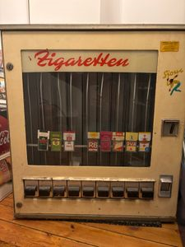Ein Bild, das Box, Im Haus enthält.
Es war auch die Zeit der Overstolz, Roth Händle, Eckstein, Ernte23, HB mit dem Hinweis „man muss doch nicht gleich an die Decke gehen“.

Oft musste ich für meinen Vater zu diesen Zigarettenautomaten laufen, zur Belohnung durfte ich für zehn Pfennig eine Kaugummikugel ziehen. Marketing funktionierte auch schon früher, die Manager wussten, wer die Zigaretten für Papa am Automaten holte.

Es waren viele Sketches die ich von meinem Vater übernommen und abgeschrieben hatte, der wiederum von seinem Vater und von meinem Urgroßvater, das war damals üblich.

Unüblich war allerdings, dass mir dieses Sketchs nach meinem Auftritt im Gemeindesaal in Repelen geklaut wurden. Wer das getan hatte, wurde mir erst später zugetragen. Ich wusste das nicht und habe, nachdem ich meine auf Papier gebrachten Sketchs nicht mehr fand, alles ad acta gelegt und dachte nicht mehr nach über den verlorenen Sketch. Schließlich hatte ich sie alle im Kopf gespeichert.

In der nachfolgenden Woche kam mein Freund Matthias: „Helmut der Grunewald hat deines Sketchs geklaut“, er war außer sich vor Wut „weiste“ meinte er „die hat er dann einige Tage später auf dem karnevalistischen Treffen des Motorsportvereins in Kamp- Lintfort vorgetragen“.

„Helmut, das ist der typisch verwöhnte Grunewald Junior, der sich gerne mit fremden Federn schmückt“. Auch der Vater von Grunewald war immer bemüht aufzufallen, er hatte ein Haushaltwaren Geschäft in Repelen und war in verschiedenen Vereinen tätig, bekanntlich verkaufen sich diese Waren auch über Kontakte und das ist ja nichts Verwerfliches. So werden auch Vereine gefördert und ausgestattet.

Mathias half uns an jenem Abend im Gemeindesaal beim Umkleiden und dabei ist ihm Grunewald Junior aufgefallen und ich Blödmann hatte geglaubt, dass er uns für die Gags bewundern würde. Jetzt wusste ich, dass er die erstbeste Gelegenheit wahrnahm, um meine Aufzeichnungen zu klauen**.**

Spätestens jetzt war mir klar, dass sein Vater das wusste. Ich habe dann nichts unternommen, was soll`s, aber Fairness geht anders. Ich war zudem mit vielen anderen Dingen, was meine Zukunft betraf, beschäftigt und obiges Ereignis war doch nicht so wichtig für mich, oder ich habe es verdrängt, weil ich so erzogen wurde, diese Menschen trotzdem sie betrogen haben auch zu respektieren.

Mein Freund Matthias, der im katholischen Männerverein tätig war, und der Junior Grunewald auch nicht leiden mochte, hat den Diebstahl Jedem erzählt. Ein Sprichwort ist mir im Gedächtnis haftengeblieben: Erfahrung ist die Summe unserer Niederlagen. Diese Art von Niederlagen erlebte ich später des Öfteren**.**

**Polizei**

Eine persönliche Niederlage, die ich mir zuschreiben musste, war ein Vorfall mit der Polizei, die sich gleichenorts einige Wochen später abspielte. Ich hatte einen kleinen, gebrauchten VW Käfer, den mit dem Ovali-Fenster, diesen hatte ich für 800 Mark gekauft. Dieser alte Käfer fuhr noch einigermaßen gut, obwohl er seine Macken hatte. Die Heizung zum Beispiel lief selbst im Sommer immer. Einige die das Lesen werden sich erinnern, dass diese Macke an diesen Käfer oft auftrat.

**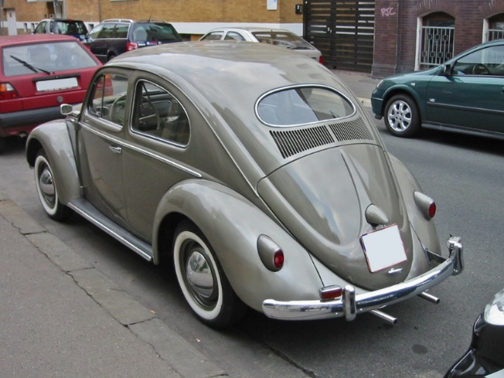***.*

Damit musste ich mich abfinden. Aber der Preis war ausschlag-gebend, genauso wie das Treffen mit Irmtrud, die ich damals nicht nach Hause bringen durfte. Ich hatte es sogar geschafft, den Käfer mit Liegesitzen auszustatten, aber darüber soll später die Rede sein.

Obwohl ich das Auto in meiner Garage hätte abstellen können, trank ich noch zwei bis vier Bier in einer kleinen Eckkneipe. Danach stieg ich in meinen Käfer und bog um die Ecke.

Ich wäre fast zu Hause gewesen, als ich von der Polizei angehalten wurde. Schon damals war der Spruch „dein Freund und Helfer" bekannt, sowie die "allgemeinen Verkehrskontrollen". „Führerschein und Fahrzeugschein bitte",

„Haben Sie etwas getrunken?" Ich stammelte etwas von „zwei Bier" und hoffte, dass ich die Promillegrenze von 1,3 nicht überschritten hätte. Das war damals der Alkoholwert, der später immer weiter gesenkt wurde. Die Statistik besagte, dass immer, wenn der Promillewert gesenkt wurde, es weniger Verkehrstote gab. Ab 1973 wurde die Promillegrenze auf 0,8 festgelegt, was das Unfallrisiko erheblich reduzierte. Auch die neuen Testgeräte waren weiter verbessert worden.

Ein Bild, das Person, Mann, Handy, Menschliches Gesicht enthält.
***Alkohol Testgerät links das Alte, wo ich reinblasen musste, mit Kristallen und Plastikballon, rechts das Nachfolgegerät***

Es war ein Fehler zuzugeben, dass ich etwas getrunken hätte, denn wenn man das zugab, war die Polizei verpflichtet, eine Kontrolle durchzuführen. Also musste ich in ein Gerät blasen, das aus einem Plastik-Ballon mit einem Röhrchen bestand. Dieses Röhrchen war mit Kristallen gefüllt, die sich von Grün nach Gelb ins Rot verfärbten und den ungefähren Promillegehalt anzeigten. Es verfärbte sich etwas in den roten Bereich.

Nun fragte einer der Polizisten nach meinem Ausweis, mir wurde fast schlecht. „Hier bitte", sagte ich ehrfürchtig. Die beiden Polizisten berieten sich hinter dem Polizeiwagen. Der jüngere der beiden Polizisten kam auf mich zu und sagte „Bitte lassen sie den Wagen stehen und gehen sie den Rest des Weges zu Fuß nach Hause“. Anhand der Adresse konnte man sehen, dass ich fast zu Hause war. Er ergänzte: „sehen sie das als Chance an“ und übergab mir meine Papiere. Vielen Dank, vielen Dank stammelte ich.

Ich bedankte mich mehrmals und ging erleichtert nach Hause. Doch als ich dort ankam, überkam mich ein merkwürdiges Gefühl. Sollte ich meinen geliebten Käfer so allein dort stehenlassen? Der arme Wagen, was ist, wenn er gestohlen wird? Zwar war morgen Sonntag, aber wie sollte ich dann am Montag zur Arbeit kommen? Ängstliche Gedanken überfielen mich, oder war das nur leichtsinniger Blödsinn?

Entschlossen nahm ich mir vor, den Käfer doch in meine Garage zu stellen. Meine Wohnung lag im obersten Stockwerk und es war bereits nach Mitternacht. Die Polizei, die ich durch das klappbare Velux-Fenster hätte sehen können, war längst weg. Bestimmt hatten sie einen Einsatz, dachte ich mir. Gut, jetzt packen wir's, dachte ich entschlossen und ging wieder zurück zu meinem Auto.

Ich ließ meinen alten Käfer an und fuhr die wenigen Meter in die Garage. Alles schien gut zu sein, mein Auto war sicher. Die bösen Diebe, die jetzt vorbeikommen könnten, würden ihn nicht stehlen können. Zumindest redete ich mir das ein. Dennoch konnte ich nicht einschlafen. Jetzt kamen neue Gedanke in mir auf, was würde passieren, wenn die Polizei vorbeikam und mein Auto nicht vorfänden? Was wäre dann? Sollte ich es zurückstellen? Während ich grübelte, schlief ich doch ein.

Etwa gegen elf Uhr klingelte es an meiner Tür. Ich hatte keine Ahnung, wer es sein könnte. Ich öffnete die Tür, und da stand er, der junge Polizist in Zivil, der mich gestern angehalten hatte und mir die Chance gab, zu Fuß nach Hause zu gehen.

Ich war echt erschrocken und erstaunt. Er erklärte mir, dass sein älterer Kollege ihm gesagt hatte, dass ich das Auto abholen würde und es besser gewesen wäre, mir eine Blutprobe zu entnehmen, damit ich es nie wieder tun würde. Nachdrücklich sagte er mir: „Ab heute werde ich mich immer an die Gesetze halten und keine Chancen mehr verteilen.": Und weiter „Sie haben mich dazu gebracht, dass jemand, der eine Chance verdient hätte, diese nun nicht mehr bekommen wird".

Das traf mich in meinem tiefsten Inneren. Ich konnte nur ein leises „Entschuldigung" hervorbringen. Dieses Erlebnis veränderte mich, es blieb ein Schatten hängen, der mein Handeln und meine Entscheidungen beeinflussten und war auch ein Wendepunkt.

Von diesem Tag an achtete ich vermehrt auf meine Verantwortung, nicht nur für mich selbst, sondern auch gegenüber anderen. Es war eine harte Lektion, die mich gelehrt hat, dass unser Handeln Konsequenzen hat und dass wir manchmal mehr Verantwortung tragen sollten, als wir denken.

Zum Glück war mein Vater zu diesem Zeitpunkt nicht in der Nähe, denn sonst hätte es noch zusätzlich Prügel gesetzt, obwohl ich schon um die 20 Jahre alt war. Mein Vater teilte gerne aus, und da ich der Älteste von drei Kindern war, bekam ich stets das meisten ab. Das lag daran, dass wir aus einer Bergarbeiterfamilie stammten, in der Zimperlichkeit keine Rolle spielten. „Püttrologe" ist der etwas vornehmere Ausdruck für „Arbeiter unter Tage", Malocher, Kumpel oder Knappe, oder einfach ich bin „aufe Zeche". Oder ich arbeite auf dem Pütt=(Püttrologe), da schließt sich der Kreis.

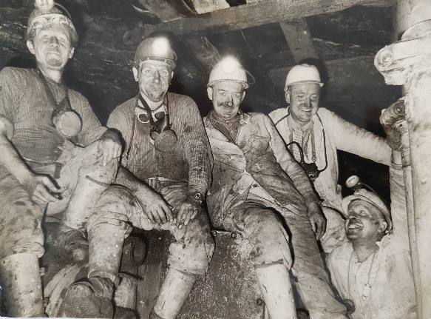Wir gehörten einer Familie an, die während der Zeit des Großdeutschen Reiches aus Schlesien kam. Unsere Wurzeln reichen weit zurück, bis zu jenem Zeitpunkt, als fünf Brüder etwa ab dem Jahr 1865 nach und nach ins Ruhrgebiet zogen. Sie wurden von Kollegen abgeworben, die sie über die besseren Verdienstmöglichkeiten informiert hatten. Es gab zu wenig gute Bergleute, weshalb Ihre Kenntnisse der Brüder im Kohleabbau sehr gefragt waren. Im Ruhrgebiet gab es viel mehr Möglichkeiten Geld zu verdienen, als in Krotoschien (Krotoszyn), unterhalb von Konin im heutigen Polen. Das Ruhrgebiet befand sich im Aufbruch zu einer Wirtschaftsmetropole und Gelsenkirchen war diejenige Stadt, in der die ersten Zechen entstanden. Unsere Vorfahren waren zugegen, als Schalke 04 gegründet wurde. Ja sogar mein Großvater väterlicherseits wurde damals in Gelsenkirchen geboren. In jener Zeit trugen viele Familiennamen das Suffix „...sky", zum Beispiel Schimansky, Podolsky, Lewandowsky, Spitzkowsky, um nur einige zu nennen.

Von Gelsenkirchen aus setzte die Wanderung unserer Familien fort bis nach Übach-Palenberg in der Nähe von Aachen. Ein Teil von uns ging bis nach Belgien.

Unser Nachname war schon etwas Besonderes: Szynka, was auf Deutsch „Schinken" heißt und so ausgesprochen wird: Schinka.( auch in Polen) Bei Facebook bin ich als Helmut Ham aufgetreten. Ham = englisch, Schinken = Szynka.

Ein Bild, das Text, Flasche, Suppe, Etikett enthält.
Mein Onkel Herbert, der Bruder meines Vaters, kreierte mit seiner Ehefrau, Tante Susi eine etwas vornehmere Sprache und diese Seite meines Vaters väterlicher Linie nannte sich fortan Zinka. Denn Peter Szynka, mein Cousin, wurde in der Schule genauso gehänselt wie ich, Szynka = Schinka, und die Kinder nannten uns „Stinka". (Aber nur, wenn es Stress gab).

Mein Opa arbeitete zunächst auf der Zeche Zollverein und fand schließlich sein Zuhause in Schermbeck auf der Zeche Auguste Viktoria wo seine Kinder geboren wurden, darunter mein Vater Heinz Felix sowie meine Onkel Helmut und Herbert, drei tapfere Jungs. Später erhielt ich meinen Vornamen, in Erinnerung an meinen Onkel Helmut, der im Krieg verschollen war.

Es war damals üblich, Kinder nach Namen von gefallenen oder vermissten Soldaten zu benennen. So wurde ich Helmut genannt. Mein zweiter Vorname, Hans, wurde nach meinem Onkel mütterlicherseits ausgewählt, zumal der auch mein Patenonkel war.

Interessant ist die Kriegsgeschichte, die mein Vater und meine Onkel Herbert und Helmut erlebten.

Mein Vater Heinz Felix Szynka, war bei der Kriegsmarine und Onkel Herbert bei der Wehrmacht. Als Funker war mein Vater auf einem U-Boot stationiert und Er wurde von den Amerikanern Ende des Krieges vor dem Auslaufen aus einem Hafen in Dänemark, zusammen mit vielen anderen Marine-Soldaten, kampflos gefangen genommen.

Er floh aus einem Lager in Dänemark und erlitt beim Durchschwimmen eines Kanals einen glatten Durchschuss in der Wade im Unterschenkel. Er zeigte mir gerne das Ein- und Ausschussloch an der Wade.

**Mein Vater mit Marineuniform zwischen seinen Eltern. Meine Oma, Anna Catharina Szynka**

**aus Boscheln und Opa Johann aus Boscheln**

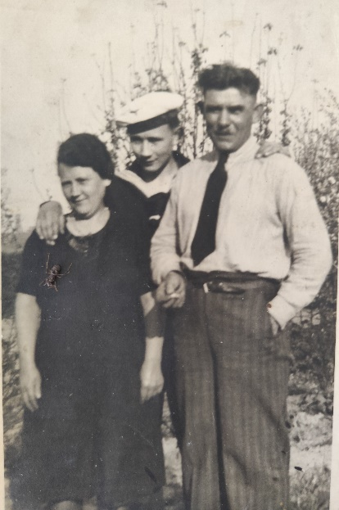Auf dem Weg nach Hause halfen Ihm und versorgten Ihn wildfremde Menschen. Zum Glück wurde auch der Knochen nicht getroffen, so dass es eine Fleischwunde war, die wie er sagte, ihn nicht sonderlich auf den Nachhauseweg störte.

Er war tagelang unterwegs und hat sich häufig verstecken müssen, aber er hat es letztendlich geschafft. Ebenso war Onkel Herbert bei der Wehrmacht. Wie er den Krieg überstanden hat, ist mir leider nicht bekannt, aber er ist auch wohlbehalten zurück.

Nun aber zu meinen Onkel Helmut – das erzählte mir Tante Susi – Er soll der Fahrer eines SS-Obersturmband-Führers auf der Krim gewesen und soll bei einem Überfall der russischen Armee mit dem Wagen in einen Hinterhalt geraten und umgekommen sein.

Doch wurde er zu jenem Zeitpunkt auf der Krim nicht als vermisst gemeldet. Heute weiß ich, dass diese Geschichte von meiner Tante Susi erfunden wurde, ein Hirngespinst oder ein Missverständnis? Achtzig Jahre später und in Thailand lebend habe ich herausgefunden, wo er tatsächlich umgekommen ist. Wenn man schon den Namen seines Onkels trägt, finde ich, sollte man ihn auch würdevoll tragen und wissen 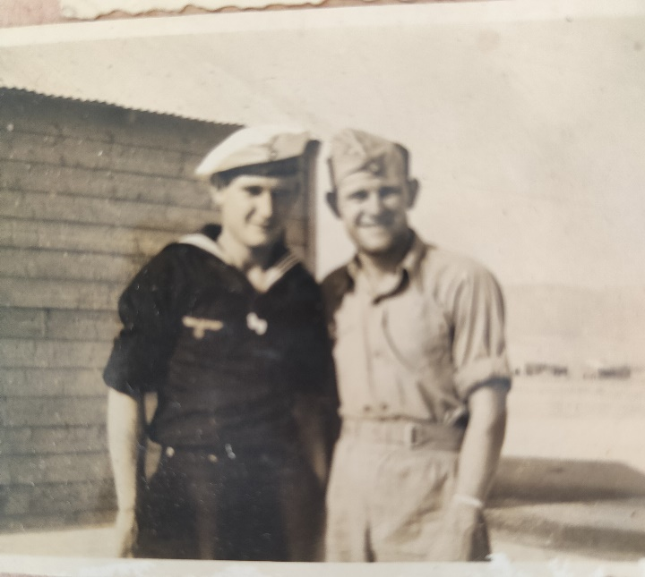wollen, wer er einmal war.

Mein Freund Eddy gab mir den Tipp „Wende dich mal an die Kriegsgräberfürsorge in Kassel, darüber habe ich auch einen vermissten Onkel gefunden", meinte er. Gesagt, getan, ich musste nicht lange suchen, denn die Internetseite ist mit allen registrierten und vermissten Soldaten verbunden. Es brauchte nur ein paar Klicks auf der Seite der Kriegsgräberfürsorge, um oh Schreck, mit einem komischen Gefühl im Bauch entdeckte ich meinen Namen und sein Geburtsdatum 02.07.1923. sowie das Vermisstendatum im Mai 1945, dies stand als letzter Eintrag bei allen „gefallenen Soldaten". Ich dachte an Onkel Helmut mit einer gewissen Ehrfurcht und bedauerte, ihn nicht kennengelernt zu haben.

**Mein Onkel Helmut links mit Marineuniform und Onkel Herbert rechts.**

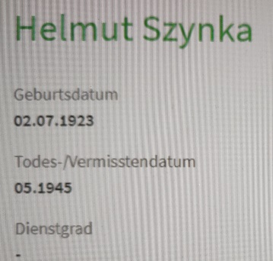Der Witz war, dass dieser Name in Laboe in einem Gedenkbuch eingetragen ist und ich schon zweimal dieses U-Boot Denkmal besucht hatte, jedoch nicht ahnte, dass dort mein Onkel verewigt ist. Mein Vater wies mich darauf hin, ich könnte mir mal die Funker Kabine anschauen, wo er seinen Dienst verrichten musste. Ich habe diese Kabine auf dem U-Boot in Laboe gesehen, eng klein und beängstigend. Fast jede Familie wurde von den Schrecken des Krieges heimgesucht und musste den Verlust geliebter Kinder verkraften. So geschah es auch in der Familie mütterlicherseits, in der ein Onkel namens Willi sein Leben lassen musste. Mein Cousin wurde daraufhin stolzer Träger des Namens Willi.

Ich habe nach meinem Onkel Helmut weitergeforscht und eine Adresse bekommen. Nach einiger Zeit und als ich schon in Thailand lebend war, habe ich von einem Beauftragten eine Nachricht bekommen, dass mein Onkel eine Strafakte hat, die ich mit einer Erklärung abrufen kann.

Mir wurde jetzt die Akte zugesendet und ich konnte einsehen was passiert war. Die liest sich wie ein Krimi im Krieg und endet in einer Tragödie.

Mein Onkel wurde 1941 als er 18 Jahre war zur Marine einberufen.Nach der Vereidigung am 27. April 1941 war er dem Stützpunkt der 4. Kompanie, 8.s.St.A Stützpunktkompanie Admiral Süd, Stabs-kompanie Admiral Aegäis, Griechenland, 1./-17.M.K.A. zugeteilt.

Dort wurde er dann am 1.1.1942 als Krf. Gefreiter und am 19.9.1942 zum U.O. Dienstuer, und sodann am 1.1.1943 zum Krf.OB. Gefreiter befördert. ( Kraftfahrer Obergefreite). In der Akte stand bei Führung das «gut» ausgeixt und es wurde zum «ziemlich gut!» verbessert. In diesem Schriftstück stand auch der Name meines Opas Johann Szynka als Vater und der Name meiner Oma mit Bleistift nachgetragen Anna geborene Maforth . Uebach Kr. Geilenkirchen Brabantstr. 17, wo ich selbst ja oben auf einen Küchentisch geboren wurde.

Er hatte sich schon vom Matrosen als Kraftfahrer und Obergefreiten hochgedient (Abkürzung Krf.Ob.Gefr.) und hatte eine tadellose Bewertung im Dienst, als ihm das erste Missgeschick passierte. Er hatte im Dienst Alkohol zu sich genommen, und wurde zu 3 Tagen «gelinder Arrest» verurteilt, die er am 6.6.-9.6.1942 abgesessen hat. Da war er noch nicht mal 19 Jahre alt. Die Höchststrafe im «gelinder Arrest» war sechs Wochen und mein Onkel erhielt 3 Tage, die er in seinem Zimmer absitzen konnte. Dann erhielt er nochmal 5 Tage Arrest weil er am 3.2.1943 ein B.Krad zu einer Fahrt nach Athen benutzte, ohne im Besitz des Führerscheines Klasse 1 zu sein. Das hat der Kompanie Chef am 19.2.43 verfügt und zwar vom 12.3.1943 bis 17.3 1943 . Es kam noch eine Ausgangsbeschränkung dazu, vom 20.2.1943 bis 5.3.1943

Eine Bemerkung fiel mir auf « Szynka ist nicht Mitglied der NSDAP. Er gehört seit 1934 der H.J an». Das ist die Hitlerjugend gewesen und da war er erst 11 Jahre alt,

Am 23.12. 1943 gab es ein « Gesamtführungszeugnis», das Aussagte:

1. *Szynka. Wurde als LKW-Fahrer, Platzmeister und zuletzt in der Fahrwache eingesetzt. Er versah seinen Dienst auf allen Stellen zur vollsten Zufriedenheit Er besitzt gute Fachkenntnisse und kann überall eingesetzt werden.*
2. *Militärisches Auftreten und Benehmen sind einwandfrei. Dienstfreudig bei jedem Dienst. Gute Zeugwirtschaft?*
3. *Offener, ehrlicher Charakter. Bescheiden und ruhig im Wesen. Geistig gutes Mittel. Im Kameradenkreis beliebt.*

*Führung : gut. Diensttüchtigkeit: -6- ziemlich gut.*

Dieses Führungszeugnis wurde angefordert, weil es zu dieser Straftat in Athen in der Taverne gekommen ist. *Tatort*: Athen: Frandji Amwrosiustr. Nr.3.

*Straftat*: Diebstahl von Drs. 560.000,- ( Maat Wasmer) Mitwisserschaft an diesem Diebstahl und Diebstahl von Drs. 60.000 ( Krfatf.Ogefr.Szynka)

*Beschuldigte*: Kraftf. Maat Kurt Wasmer, geb.24.10.1917 zu Lörrach und Kraftf. Ogefr. Helmut Szynga» *Fehler sollte SZYNKA heißen*. 2.7.1923 zu Scherlebeck, beide von der Dienststelle 1./17.M.K.A., Fp. Nr. 44 550 T, Tel. Nr. 90413. Ein dicker roter Stempel mit der Aufschrift «HAFT», war unter dem Datum dieses Dokuments vom 12.12. 1943 erkennbar.

Wasmer und Szynga ( Fehler) wurden am 22.11.1943 vorlaeufig festgenommen und befinden sich seit 27.11.1943 im Averof- Gefängnis.

Jetzt kommt das Verzeichnis der Strafen von diesem Kollegen der 8 Jahre älter war als mein Onkel. Heute kann ich darauf wetten, dass mein Onkel naiv und ohne Erfahrung war und dass dieser Type nicht der richtige Umgang war. Zu diesen Zeitpunkt kannten die Beiden sich noch keine 14 tage. Menschen aus dem Ruhrgebiet die im Zechenmilieu aufgewachsen sind, sind von Natur aus ehrliche, zuverlässige Kumpeltypen, genau wie es meinem Onkel Helmut im Führungszeugnis bescheinigt wurde. Aber die Geschichte, bei der es zu der Verurteilung kam, da ist es leider nicht ausschliessen, dass auch mein Onkel Helmut tief in die Sache abgerutscht war und das entweder auf Alkohol, oder und auch auf jugendlichen Leichtsinn zurückzuführen war, der Spruch der mir noch einfällt könnte auch eine Bedeutung in dem Fall haben « Kumpanei ist Lumperei».

Aus der Akte las ich dann vom Maat Kurt W. :

Im Kriegswehrmachtgefängnis Athen, vom 23. März 1944 wird dem einsitzenden Untersuchungsgefangenen Maat Wasmer Kurt mit 3 Tagen gesch. Arrest bestraft, weil er am 22.März versucht hat einen Brief durch die Zensur zu schmuggeln und bei der Einvernahme zunächst gelogen hat. Er verbüßt diese Disziplinarstrafen in Unterbrechung der Untersuchungshaft vom 24.März 1944 13.00 Uhr bis 27. März 1944, 13,00 Uhr (der Tavernen Fall)

In einem Fall konnte ihm nach einem Unfall mit einem Fahrzeug der Wehrmacht im betrunkenen Zustand kein Prozess gemacht werden, da eine Blutprobe nicht entnommen wurde.

Urteil eines Vorgesetzten mit Hilferuf: *In der Handhabung seines Dienstes ist er höchst unzuverlässig und bedarf dauernder Kontrolle und Aufsicht, die jedoch bei äusserst beschränkten Personalverhältnissen auf Milos einer Insel in der Ägäis nicht zur Verfügung steht. Es kommt hinzu, dass Kraftf. Mt. Wassmer in Bezug auf seinen ausserdienstlichen Lebenswandel ein denkbar schlechtes Vorbild für seine Untergebenen ist. Aus allem geht zur genüge hervor, dass W. für seine hiesige Stellung völlig ungeeignet ist. Es wird daher um eine Ablösung und Ersetzung durch einen befähigten und selbstständig arbeitenden und zuverlässigen Kraftfahrmaaten gebeten. Gleichzeitig wird um Mitteilung darüber gebeten, in welcher Form W. für die Versager zur Verantwortung gezogen werden kann. Gez.*

In einer anderen Sache wurde festgestellt, das Kurt W. immer in großzügiger Weise mit den Militär Fahrzeugen «Probefahrten» gemacht hat und gerne auch überflüssige Umwege gemacht hat.

*« das auch der Inselkommandant zuletzt noch in bei der Abmeldung des Krf.Mt. K.W. diesen gefgenüber keinen Zweifel darüber gelassen hat, daß er mit seinen Leistungen seines Dienstes als Unteroffizier und seiner Außerdienstlichen Führung in keiner Weise zufrieden gewesen ist.»*

Es ging in diesem Fall um nutzlose Fahrten zu einer Stellung und nichtbeachten von Befehlen, als er den Unfall verursachte. Es gab noch mehr Vorfälle, die jedoch zunächst nicht merh verfolgt wurden und abgebrochen wurden. Grund: « Gegen Wasmer schwebt z.Zt eine Haftsache wegen Plünderung», dieses Verfahren wollte man dann abwarten

Jetzt kommt es zur eigentlichen Geschichte: einfügen vom Urteil.

Es ist eine Erinnerung an die Opfer, die unsere Familie für ein neues Dasein bringen musste. Wir tragen ihre Namen und ihre Geschichten in uns, als Vermächtnis einer Zeit, in der Träume von einer besseren Welt mit Hoffnung erfüllt waren.

Jetzt konnte ich gewisse Zusammenhänge verstehen. Tante Susi, die Schwägerin meines Vaters und von meiner Mutter, schon immer als raffinierte Frau eingeschätzt, Sie hat die Geschichte mit der Krim erfunden und eine falsche Fährte gelegt. Denn als Oma Boscheln väterlicherseits verstorben war, gab es ein Familientreffen, bei dem beschlossen wurde, dass mein Onkel Herbert und Tante Susi das Haus übernehmen sollten. Der Geldanteil wurde unter den Geschwistern aufgeteilt: Heinz, mein Vater, sollte 2.000 DM, erhalten, ebenso Onkel Herbert 2.000 DM und auch Onkel Helmut, für den Fall, dass mein Onkel aus dem Krieg zurückgekommen wäre, hätte er auch die 2.000 DM bekommen.

Jetzt wusste ich auch, dass Onkel Helmut bei der Kriegsmarine gewesen war. Ich erkannte ihn auf einem Foto; es gab nie ein Foto mit Ihm in einer SS-Uniform. Es wurde eine Anzahlung **von** 1.000 DM **von** Onkel Herbert an meinen Vater geleistet, aber danach kam nie wieder Geld von Ihm. Es gab zwar einige Versuche, die 1.000 DM zu bekommen, aber die raffinierten Argumente meiner Tante Susi waren immer dieselben. „Du bist ja Steiger und hast es ja“. Nun muss man wissen, dass Onkel Herbert auf der Zeche *nur* den **\*Förderkorb** für die Kumpels bediente und dadurch viel weniger verdiente. „Und davon müssen wir auch noch den Umbau bezahlen", argumentierte sie weiter. So war Familienstreit vorprogrammiert und wir Kinder hatten das Nachsehen. Die Besuche mit unseren Cousinen wurden seltener. Katrin und Anna waren schon etwas älter und hatten kaum Interesse mit mir zu spielen, und Peter, mein Cousin, den ich auch als Spielkamerad mochte, stand mir jetzt nicht mehr zur Verfügung.

**\*Förderkorb der Zechen**

Mit einfachen Worten erklärt, kann man sich einen Förderkorb so vorstellen, dass er die Kumpel wie ein Aufzug nach unter Tage befördert. Dieser hält dann bei verschiedenen Stationen, die Sohlen genannte werden. Von dort aus werden die Arbeiter auf ihre verschiedenen Arbeitsstellen geschickt, wobei der Transport zur Arbeitsstelle mit einer Grubenbahn erfolgte und bis zu einer Stunde betragen konnte. Nach Feierabend geht der gleiche Weg zurück und die Kumpel werden wieder nach oben befördert. Mit diesen Förderkörben wird natürlich auch Material von über Tage nach unter Tage gebracht und umgekehrt, altes oder verbrauchtes Material zurückgeführt.

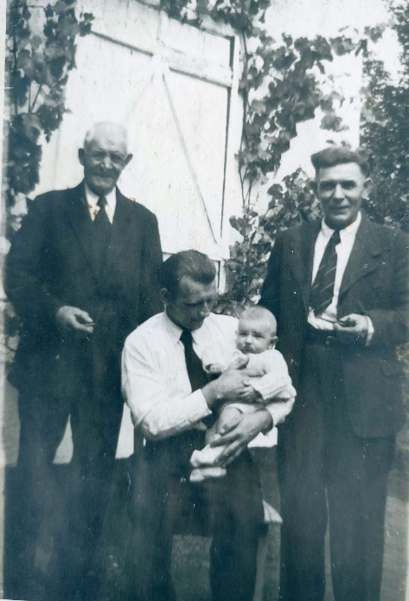

**Links mein Onkel Felix, mein Vater Heinz Felix und ich als Baby,rechts mein Opa Johann aus Boscheln, interessant auch die Ohren, Gen technisch geprägt.**

Diese Geschichte könnte hier enden, aber ich habe dann den Kontakt mit Peter und Brigitte Szynka wiederaufgenommen, und den neuen Zusammenhang zur Erbschaft in Boscheln wurde wieder hergestellt. Okay, wenn Onkel Helmut zurückgekommen wäre, hätten sich mein Onkel Herbert mit ihm wegen der 2.000 DM auseinander-setzen müssen. Wenn sie ihn also für tot erklärt hätten, wären jeweils 1.000 DM an Herbert und meinen Vater Heinz gefallen. Mein Onkel schuldet meinem Vater also noch 2.000 DM. Aber dann hörte ich, dass das Haus, mein Geburtshaus auf der Brabant Straße, nach dem Tod von Onkel Herbert und Tante Susi, für 120.000 € verkauft wurde. Das wurde dann unter den Geschwistern Peter, Karin und Anni zu je 40.000 € aufgeteilt. Da konnten sich die dankbaren Kinder ein gutes Brot für kaufen.

So hat zumindest Onkel Herbert und Tante Susi für ihre Kinder gesorgt. Prima. Mein Vater hatte damals als Maschinen-Steiger Untertage fast das Dreifache verdient als mein Onkel Herbert, der einen weniger bezahlten Job hatte. „Du kannst dir mit dem Geld, was du verdienst, zwei Häuser bauen“ so meine Tante. Schön wäre es gewesen, aber es kam leider ganz anders, zum Nachteil aller Familienangehörigen. Schade das meine Mutter nicht gegenüber meinem Vater so energisch war, wie meine Tante Susi, ich hätte mir das öfter mal gewünscht.

Insgesamt spielte sich das Familienleben eh immer zwischen unseren Familien mütterlicherseits ab. Vater war mit meinem Onkel Hans Ridder, der auch mein Patenonkel war, sehr stark verbunden und sie waren unzertrennlich. Er hat irgendwann meine Tante Anni geheiratet, die Schwester meiner Mutter. Mein Vater hatte Ihn sogar auf der Zeche in der Kaue untergebracht, allerdings war er unterfordert, weil er andere und besser Fähigkeiten besessen hatte.

Ich habe immer noch eine vage Erinnerung an die erste Wohnung meines Vaters, die ihm nach seinem Studium von der Zeche zugewiesen wurde. Vorher lebte er zusammen mit meiner Mutter in Boscheln auf der Brabant Straße, dort erblickte ich das Licht der Welt auf einen Küchentisch oben im Haus. Meine Mutter erzählte mir, dass sie dem Arzt als Bezahlung ein Kaninchen übergab. Mein Vater hatte seinen Maschinen Steiger mit Diplom in Bochum erworben. Die erste Wohnung befand sich in der Bahnstraße in Palenberg, direkt unterhalb der Bahngleise, über die jeden Tag die Kohlezüge ratterten. Für meinen Vater war das wie Musik. Dort haben wir oft Steine auf die Schienen gelegt und gingen stiften, weil uns die Situation zu bedrohlich erschien, wir dachten der Zug könnte entgleisen. Im kleinen Bach auf der Seite zum Heidberg, haben wir Kaulqualen in Gläsern gesammelt und nach Hause genommen, Mutti hat sie meist entsorgt.

**mit meiner Mutter vor der Türe des**

**Reihenhauses auf der Bahnstraße, mit mir.**

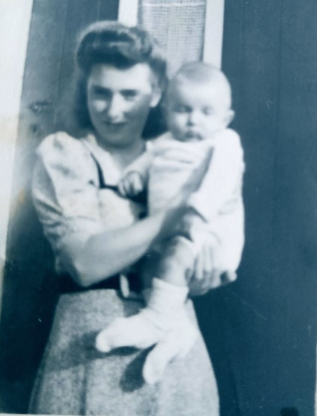Drei Jahre nach meiner Geburt wurde mein Bruder Reinhold geboren. Eindrucksvoll woran ich mich noch erinnern kann, war eine gewaltige Überschwemmung, die dort einmal stattfand. Mein Vater und ich paddelten mit einer Badewanne, die als improvisiertes Boot diente, durch die Bahnstraße, Wir lebten nur eine kurze Zeit dort, denn aufgrund der Geburt meines Bruders Reinhold bekam mein Vater eine Zechenwohnung, eine günstige Doppelhaushälfte mit einem riesigen Garten zur Miete zugewiesenneben der Schule an der Barbara Straße. Dort verbrachten wir gemeinsam mit meiner Schwester Christel, die drei Jahre später das Licht der Welt erblickte, weitere zehn Jahre unserer Kindheit.

Es waren bescheidene Anfänge und Herausforderungen für unsere Familie, die wir überwinden mussten. Das Rasseln der Kohlezüge, war wie eine Symphonie des Erfolgs für meinen Vater, der es geschafft hatte, seine Träume zu verwirklichen. Die improvisierte Bootsfahrt durch die überflutete Straße symbolisiert den Zusammenhalt und den Mut, den unsere Familie in schwierigen Zeiten bewies. Und das Haus in der Barbara Straße wurde zu einem Ort der Geborgenheit und des Wachstums, wo wir gemeinsam die Freuden und Herausforderungen des Lebens meisterten.

Diese Erinnerungen sind kostbar und berühren mein Herz, wenn ich an die Anfänge unserer Familie denke. Mein Vater führte seinen Beruf als Maschinen Steiger mit großer Leidenschaft aus.

Die Zeche trug den Namen Carolus Magnus. Mein Vater war Mitglied im Betriebsrat sowie in der Grubenwehr. Ein besonderes Ereignis hatte mit der Grubenwehr zu tun. Es gab einen \***Steinschlag** unter Tage, der drei Kumpels unter sich begrub. Man konnte sie erst nach drei Tagen bergen und entsprechend waren sie kaum zu erkennen.

Ein Bild, das Metall, Bronze, Münze, Im Haus enthält.
Mein Vater war rund um die Uhr beschäftigt, weil er Hoffnung hatte sie noch lebend zu bergen. Leider konnten diese Kumpels nur noch tot geborgen werden. Es war besonders schlimm, dass man sie nur anhand ihrer Grubenmarke identifizieren konnte. Sie wurden sogar unter Tage in Metallsärgen versiegelt und das traf meinen Vater besonders hart. Selbstverständlich wurden die Kumpels mit allen Ehren und begleitet von der Bergmannskapelle zu Grabe getragen.

Das sollte man wissen:

**Steinschlag**

Alljährlich gab es immer wieder Unglücke im Bergbau, fast jeder erinnert sich an das Unglück von Legende wo Bergarbeiter noch nach 14 Tagen mit der sogenannten Dahlbuschbombe gerettet wurden. Das war allerdings ein Erzbergwerk und die Geretteten kamen aus einer Tiefe von ca. 80 Meter. wieder ans Tageslicht. Im Kohlebergbau spielt sich der Abbau von Kohle in bis zu 1000 Meter ab. Da kamen viel mehr Menschen um Leben, denn es gab nicht nur Steinschlag sondern auch Schlagwetter-, Kohlenstaub- und Wassereinbrüche, Sprengstoffexplosionen, der auf den unsachgemäßen Umgang mit Dynamit zurück zu führen war.

*1957 ist der Höhepunkt erreicht: Deutschlandweit arbeiten rund 607.000 Menschen im Steinkohlenbergbau, allein im Ruhrgebiet sind es beinahe 500.000. Im ganzen Land werden 150 Millionen Tonnen Kohle gefördert; 82 Prozent davon im Ruhrgebiet, der Rest aus dem Saarland, Aachen und Ibbenbüren.*

*Mindestens 10.000 Kumpels fielen seit 1800 dem Abbau von Steinkohle tief unter dem Ruhrgebiet, der Saar und Sachsen zum Opfer. Das größte Unglück ereignete sich 1946 durch eine Explosion, die bis heute noch nicht geklärt wurde, dabei ließen 405 Kumpels ihr Leben. Das letzte Unglück war im Dezember 2018. Interessant ist die Liste auf:*

***Google : Tote im Bergbau Deutschland***

Der Bergbau war schon immer ein besonders anstrengender und gefährlicher Arbeitsplatz. Es ist unmöglich zu schätzen, wie viele Kumpels in Deutschland an den Belastungen durch die harte körperliche Arbeit und den eingeatmeten Kohlenstaub umgekommen sind.

Auch mein Vater war vom Steinstaub betroffen. Als der Verdacht bestand, wurde mein Vater zur Untersuchung in das Krankenhaus „Bethanien“ nach Moers zu einem Professor geschickt, der die Untersuchung leitete. Dieser stellte 49 % Staublunge (Silikose). Hätte er 50% gehabt wäre er als Frührentner eingestuft worden. Pech oder abgekartetes Spiel mit der Ruhrkohle? Damals munkelte man das, das der Professor nie über 49 % geben durfte. Viele starben aber auch an der Wechselschicht, die nicht jeder vertrug. Das war auch bei dem Vater meiner ersten Frau der Fall. Er erlitt einen Herzinfarkt weil er nie richtig durchschlafen konnte, dazu kam noch die etwas rabiate Mutter meiner ersten Frau Irmtrud. Sie hatte ihn jeweils frühmorgens nach der Schicht wieder geweckt. Er musste bei verschiedenen Leuten im Garten arbeiten, damit die Familie genug zu „essen“ hatte. Rücksichtnahme gab es nicht.

Wenn wir mal gegen Nachmittag auf Besuch waren, mussten wir sehr still sein, denn er schlief, bevor er wieder zur Nachtschicht musste. Mein Freund Jochen (Hansi) verlor seinen Vater durch Magenkrebs, zu viel Kohlenstaub gegessen. Mein Vater war ab 50 in Pension und verstarb mit 67 Jahren an Speiseröhren Krebs. Er hatte 17 Jahre die Pension genießen können und während dieser Zeit viel anstellen können, was unserer Familie sehr schaden sollte. Dazu später mehr.

Ich hatte von der besonderen Verbindung erzählt, die wir zu unserer Oma in Scherpenseel hatten. Dort verbrachten wir oft Sonntage mit unserer Familie und wir Jungs konnten mit unseren jüngeren Cousinen spielen. Mein Vater war meist mit meinem Onkel Hans unterwegs, die beiden machten immer Kneiptouren. Mein fünf Jahre älterer Cousin Willi und ich hatten immer die Aufgabe, meinen Vater und meinen Onkel Hans zu suchen, wenn das Essen auf dem Tisch bereitstand. Da es nur drei Kneipen gab, war das nicht allzu schwer. Nur bei Kirmesfesten, die oft mit einem Schützenfest verbunden war, wussten wir nie genau, wo sie sich aufhielten.

Ein Bild, das Fotopapier, Kunst, draußen, Schwarzweiß enthält.

**Mein Onkel Hans und meine Tante Anni, waren auch mal Schützenkönigs Paar in Scherpenseel, meine Cousine Liselotte trägt die Schleppe, dahinter mein Onkel Heinz, der Bruder meiner Mutter und hinten rechts hält mich jemand an der Hand.**

Nachdem wir ein paar Limonaden getrunken und etwas Eis geschleckt hatten, mussten wir natürlich auch mal die Blase entleeren. Die Kirmes war recht bescheiden in Scherpenseel und war auf einer Wiese aufgebaut neben einen Bauernhof. Willi hatte sich einen lustigen Spaß ausgedacht: "Helmut, siehst du diesen Draht da? Wer ihn zuerst trifft, bekommt noch ein Eis!"

Wir pinkelten um die Wette und selbstverständlich hatte ich ihn zuerst getroffen, aber nur weil ihn Willi nicht treffen wollte. Denn das war ein Elektrozaun der die Kühe von der Weide abgrenzte und sie vom Verlassen der Weide aufhalten sollte.

Der Schmerz war unüberhörbar, und obwohl Willi zunächst lachte, tröstete er mich doch, er hatte sich diesen Elektroschlag nicht so schlimm vorgestellt. Ich versprach ihm, zu Hause nichts davon zu erzählen. Noch Tage danach schmerzten mir die Hoden und der gesamte Genitalbereich.

Ich spielte auch gerne mit meinen jüngeren Cousinen, und sie hielten mich nach Aussage von Günther für den Anführer, der alles organisierte. Aber ich habe mich nie als solchen gefühlt. Gespielt haben wir mit den Kindern aus der Nachbarschaft und da war einer dabei, er war im gleichen Alter wie wir, aber leider etwas behindert.

Wir nahmen ihn jedoch immer gerne zum Spielen mit. Als wir Herbert wieder einmal zu den Eltern nebenan gebracht hatten, lud uns die Mutter zum Mittagessen ein und wir alle saßen an einem Tisch. Damals war es normal ein Tischgebet zu sprechen, zu der uns die Mutter aufgefordert hat. Da viel Ihr aber Herbert ins Gebet ein und sagte mit seiner schrägen Sprache „Helmut braut du nisch tu beten suppe is nisch heiß“ auf Deutsch „Helmut brauchst du nicht zu beten, Suppe ist nicht heiß“. Schön clever dachte ich und gemeinsam hatten wir herzlich gelacht. Trotz seiner Behinderung fand er später seinen Weg.

# **Zur OMA Scherpenseel ausgebüxt**

Mein Bruder Reinhold und ich wurden von unserer Mutter zum Spielen ins Freie geschickt, was sollten wir spielen? Mein Bruder war zu dem Zeitpunkt dreijährig und ich sechs. Spontan meinte ich zu Ihm, „sollen wir Oma besuchen“?

Er kannte nur Oma Scherpenseel, die unsere Familie oft besucht hatte. Ja, ja, er war begeistert, nickte immer wieder, nahm mich an der Hand und zog mich in die falsche Richtung, nein meinte ich, „da lang“. Er vertraute mir, was ich von ihm nicht behaupten konnte, denn zwei Wochen vorher hatte er mir noch in den Hintern gebissen.

Es ging um ein aufrollbares, silbernes Metermaß, das mein Vater von der Zeche mitgebracht hat. Wir spielten damit und jeder wollte es für sich beanspruchen. Und dann geschah es: das Metermaß fiel herunter und rutschte unter Reinholds Kinderbett. Wir hielten uns in dem Zimmer auf, wo wir oft spielten, wenn es regnete. Das Bett stand an der Wand und ich musste mich tief hinunter bücken, um das silberne Metermaß zu erwischen. „Meins, meins“ rief Reinhold, aber ich hatte es zuerst geschnappt.

Der kleine, blonde und lockige Reinhold verfolgte mich und Schwups, verkrallten sich seine Beißerchen mit seinen ersten spitzen Zähnen direkt in meinen Popo und hinterließen eine tiefe, stark blutende Wunde. Mit schmerzverzerrtem Gesicht ließ ich das Metermaß fallen und schon hatte es Reinhold.

Sofort erkannte meine Mutter, dass es ärztlicher Hilfe bedarf. Ich musste mich mit dem Bauch nach unten, auf die Couch legen. Reinhold war still, betrachtete aber das Metermaß mit einem breiten Grinsen. Damals besaßen nur wenige Menschen ein Telefon und deshalb musste meine Mutter zu unserem Nachbar, um telefonische Hilfe anzufordern.

Ein Bild, das Menschliches Gesicht, Kleidung, Person, Lächeln enthält.
In unserer Kleinstadt waren es Nonnen, die man jederzeit für hausärztliche Hilfe beanspruchen konnte. Heinrich Heine hatte über diese Nonnen berichtet „diese ehrbaren Nonnen, nahmen es nicht so ernst mit den Ordensregeln und hatten sich mehr der ärztlichen Hilfe verschrieben“. Eine Nonne war schnell bei uns und versorgte meine Wunde.

Sie kam noch zweimal, erst wechselte sie den Verband, danach bekam ich nur noch ein Pflaster. Sie nannte Reinhold den kleinen wießen (weißen) Düwel und erhob ihren Zeigefinger. Ob ihn das beeindruckt hatte? Er versteckte sich jeweils immer hinter seinem Kinderbett und da lugten zwei Augen, zwischen seinem Krollekopp hervor. Später sass er bei meiner Nonne auf ihrem Schoß und alles war wieder gut. Wir wohnten gegenüber dem Spielplatz an der Barbarastraße, meine Eltern konnten uns jeweils gut beobachten.

Nun war die Wunde verheilt und wir liefen Hand in Hand weiter zur Oma nach Scherpenseel und genossen diesen Spaziergang. Aber erstmal waren wir unterwegs, ich hatte vergessen meiner Mutter zu sagen, dass wir zur Oma gehen würden. Erst liefen wir die Poststraße runter, kamen an dem kleinen Tante-Emma-Laden vorbei, wo ich regelmäßig Einkäufe bei „Longerich“ für unsere Eltern erledigte. Dort gab es immer frische Milch in der Kanne und frische, noch knackige Brötchen und die Wurst auf die Hand war immer das Beste. Unsere Eltern haben dort immer anschreiben können und erst Ende des Monats, wenn es Geld gab bezahlt. Zu dem Zeitpunkt gab es auch Rabattkarten und die Marken konnte man einkleben die dann immer einen bestimmten Betrag ergaben, mit dem man einkaufen konnte. Gegenüber war das Fahrrad Geschäft Wetzler wo mein Vater mir das erste Fahrrad kaufte.

Danach liefen wir über die Bahnschienen am Bahnhof von Palenberg vorbei, die Karlskapelle links konnte man schon von weitem sehen. Wir liefen über die Bahngleise, wo neben den Gleisen ein alter MG-Stand aus der Wehrmachtszeit stand.

Als Kinder hatten wir da immer gesessen, wenn die Kohlezüge Richtung Aachen ratterten und dem Lockführer zugewunken.

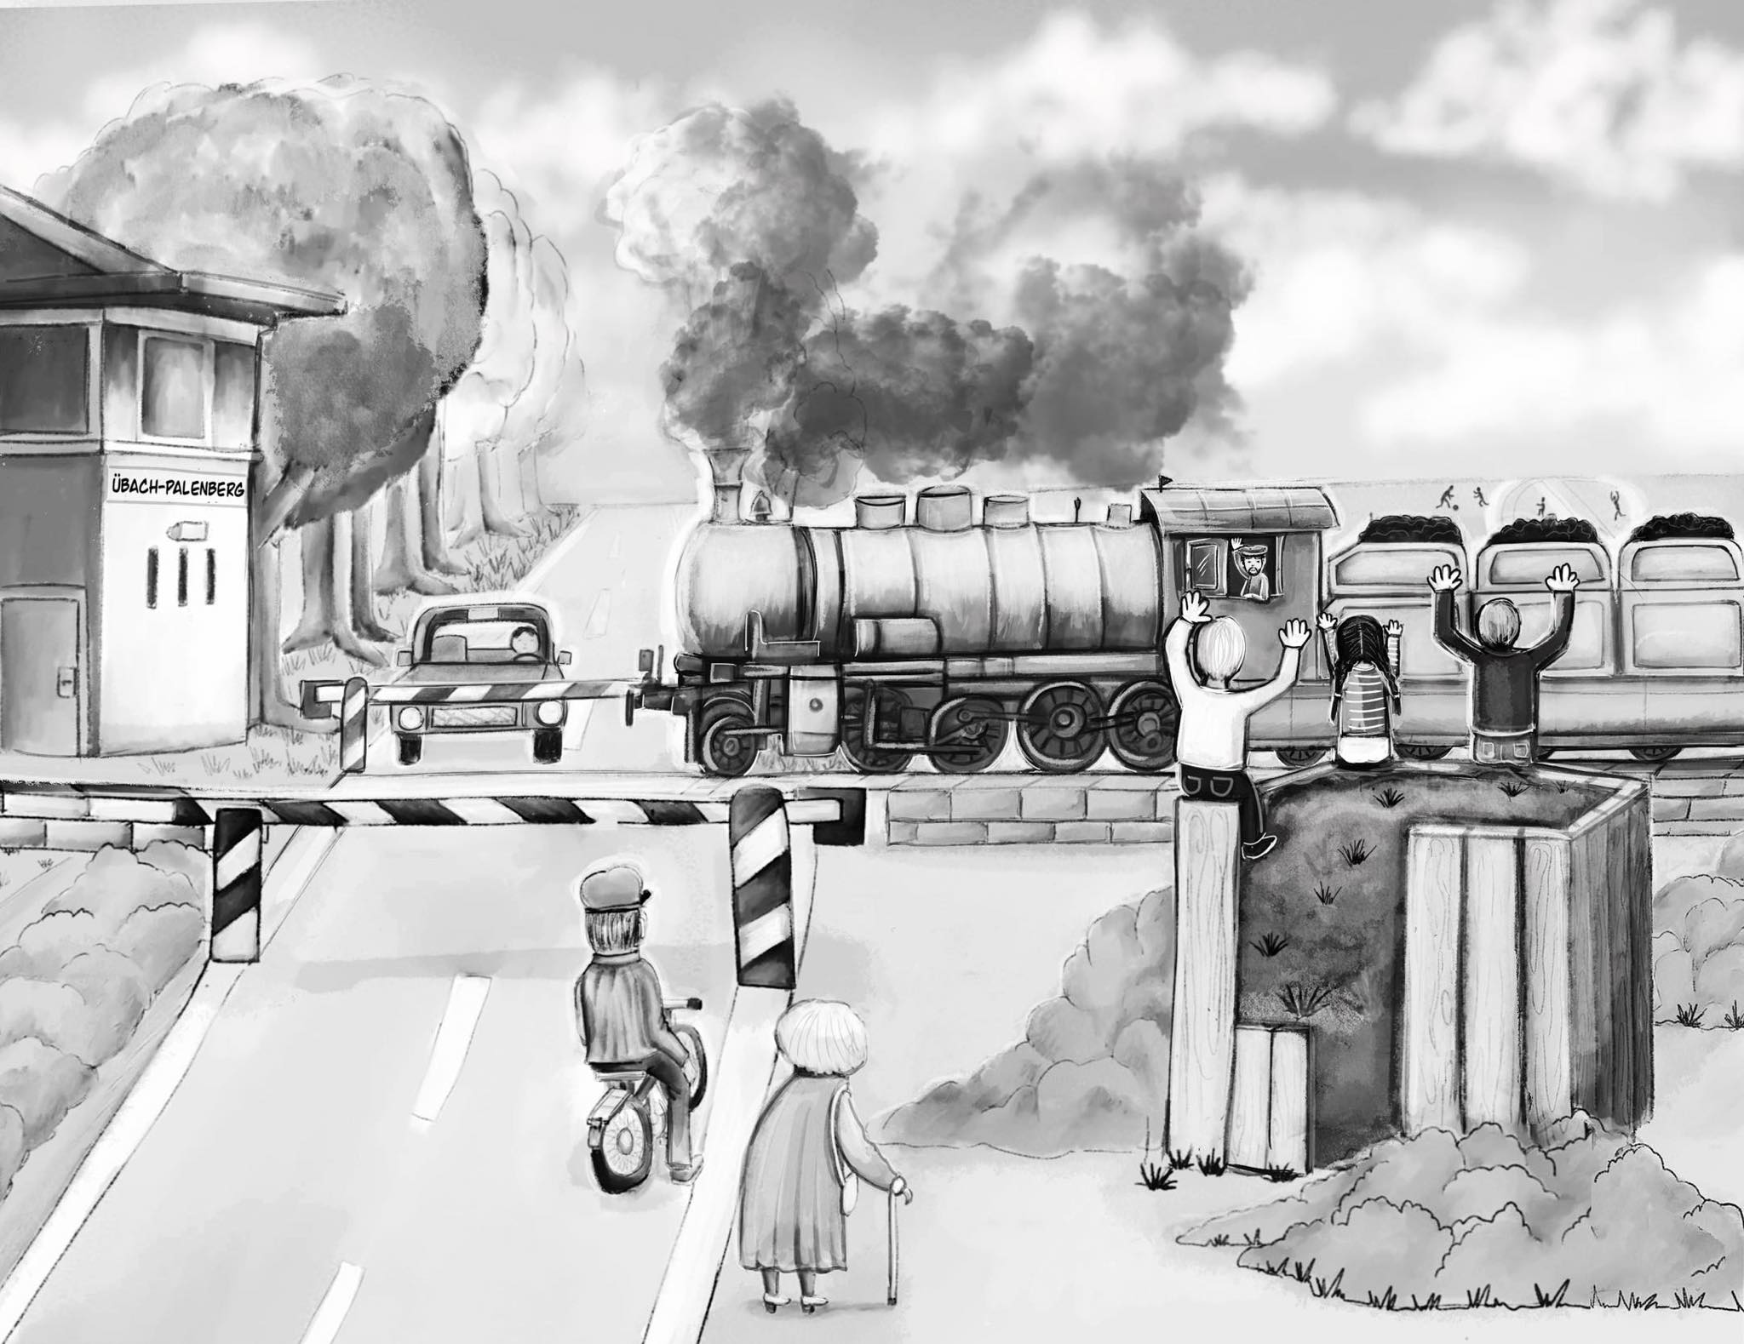

Beim Spielen in der Erde, hatte ich damals lange Patronen gefunden. In der Werkstattmeines Vaters hatte ich versucht, eine Patrone mit einer Säge zu öffnen. Diese fing an zu zischen und es traten Blasen heraus. Aus Angst habe ich die Patronen sofort in ein öliges Tuch gepackt, was ich in der Werkstatt fand und im Garten hinter unserem Haus vergraben.

Später habe ich mitbekommen, dass einige Kinder durch solche Spielereien Gliedmaßen verloren hatten. Einen davon habe ich tatsächlich mal auf den Philippinen getroffen, dem hatte es beim Herumsägen an einer Granate den linken Unterarm abgerissen.

Es ging dann weiter über die Wurmtalbrücke. Vor uns lag der steile Marienberg, das war für uns aber kein Problem. Reinhold hatte zwar kürzere Beine und ich nahm gemäß meiner Verantwortung Rücksicht.

Ein Bild, das Kleidung, Person, Junge, Menschliches Gesicht enthält.
**Das Foto war früher aufgenommen, aber wenn man sich das nur zwei Jahre später vorstellt, passt das schon**

Auf dem Berg oben angekommen wurden große Felder sichtbar. Ich sah Kartoffel-, Kohlkopf- und Kornfelder. Neben der Straße wuchsen Kornblumen und gelbe Butterblumen. Reinhold fing an, für Oma Blumen zu pflücken und ich half Ihm dabei. Wir liefen auf einem Trampelpfad neben der geteerten Straße und ich bemerkte auf einmal, dass einige Autofahrer die, wenn sie uns sahen bremsten, dann aber wieder weiterfuhren. 1955 gab es noch wenige Autos.

Wir schlenderten am Friedhof von Scherpenseel vorbei und so wusste ich, dass wir uns auf dem richtigen Weg befanden. Wir sind wohl einen Feldweg zu früh nach links abgebogen und ich dachte schon, wir hätten uns verlaufen. Nach einiger Zeit erkannte ich Oma und Opas Garten mit dem Plumpsklo und den Gemüsebeeten, besonders die langen Bohnenstöcke und die Erdbeerbeete, von der Oma ihren berühmten Erdbeerkuchen backte.

Scherpenseel begann direkt am Schlagbaum zu Holland und schlängelte sich mit vielen kleinen Häusern durch den Ort in Richtung Geilenkirchen. Dicht an dicht standen die Häuser, es war eine wilde Bebauung, aber zugleich etwas Besonderes. Die Bürgersteige waren eng und als später der Verkehr dichter wurde, war es immer schwierig dort einzuparken.

Angrenzend zum Garten waren Oma und Opas gute Stube. Wenn wir zu Besuch kamen, spielte sich jedoch das ganze Familientreffen in der Küche ab, da wurde jeweils gegessen. Gekocht wurde auf einen großen Herd, der mit Holz und Kohle betrieben wurde. Waren wir jedoch zu viele, wurde das *Wohnzimmer umgebaut und wir saßen an einer langen Tafel zu Tisch. Abwechselnd waren wir bei Tante Anni und Onkel Hans die nur 100 Meter weiter in Richtung Holland wohnten.

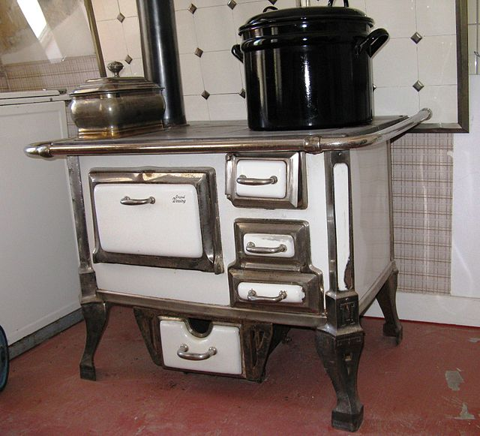**Mit diesem Ofen hat meine Mutter alles gemacht, gebacken, gebraten und sogar eingekocht**

Es wunderte mich, weil unsere Oma uns entgegengelaufen kam. Nachbarn hatten sie informiert, dass ihre Enkel unterwegs seien. Das waren Insassen der Autos, die in Scherpenseel wohnten und von Palenberg nach Hause fuhren. Die Nachbarschaften waren früher anders, man ging herzlicher miteinander um. Man hatte mehr Anteilnahme und jeder kannte Jeden. Es war nach dem Krieg, den ich selbst nicht erlebt habe, aber der Zusammenhalt war viel besser und jeder wusste mehr über den anderen Bescheid. Man hatte uns also quasi überwacht.

Oma herzte uns und war froh, dass wir heil angekommen waren. Aber nicht nur Oma war da, auch Tante Kiki und Tante Anni, die Schwestern meiner Mutter, die hinter Oma auftauchen und uns küssten und drückten. Ein herzlicher Empfang war das, mit Kakao und Kuchen wurden wir belohnt.

**Foto von Oma und Opa Mülders Scherpenseel**

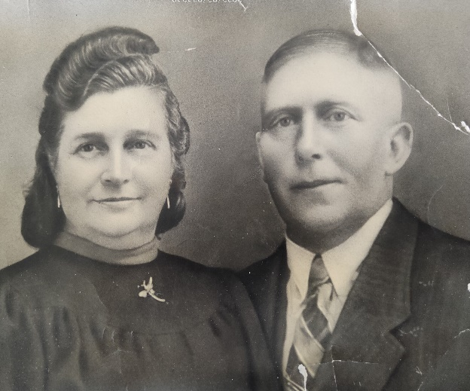Opa, der sonst immer mit seiner Zigarre im Sessel saß, lief aufgeregt im Zimmer auf und ab und murmelte auf Holländisch „Chodverdomme, dat is een Ding“, auf deutsch „Gott verdammt, das ist ein Ding“, klopfte sich mehrmals auf die Schenkel und schüttelte immerwährend seinen Kopf.Opa, ein Holländer, war seinerzeit mit Oma auf Verwandtenbesuch in Heerlen, Holland, als Sie ihre Wehen bekam. Meine Mutter wurde also im Heerlener Krankenhaus geboren und war dadurch automatisch Holländerin, allerdings ohne Sprachkenntnisse.

Ich liebte Opa sehr, er war ein cooler Typ, aber ruhiger Mensch. Ich durfte mal seine Schnapsbrennerei im Stall besichtigen. Ein Wirrwarr von Glasröhrchen stapelte sich dort, langsam tröpfelte das Destillat in eine Flasche und wurde in Schnaps verwandelt. Opa war der Genießer und kannte das Verfahren. Die Weintrauben dafür hatte er im Hof angebaut, sie waren sehr klein und schmeckten nicht. Der Ertrag reichte ihm aus, um ihn über den Winter zu kommen. Mein Vater und mein Onkel mochten diesen Schnaps nicht wirklich, was mein Opa mit Genugtuung anerkannte. Schließlich war alles für Ihn.

Jetzt meldete sich Tante Anni zu Wort und schaute Tante Kiki (Christel) ernst an. „Wir müssen Agnes, so hieß meine Mutter,“ Bescheid geben, dass die Zwei hier sind“. Auch hier, wie überall, gab es nur wenige Telefon-Apparate.

„Ich gehe mal nach Kirschfink rüber“, meinte sie, das war die Stammkneipe von meinem Vater und Onkel Hans „und telefoniere mit der Nachbarin von Agnes. Sie soll meiner Mutter ausrichten, wo ihre Kinder sind, dass alles in Ordnung ist und Heinz (mein Vater), Helmut nicht schlagen soll, wenn sie wieder zu Hause sind“. Reinhold konnte nichts dafür, er ist nur mitgelaufen. Ja, die Betonung lag auf meiner Person, denn ich war immer der Übeltäter und bekam jeweils das meiste ab.

Meine Mutter wusste nichts davon, sie dachte, wir wären noch beim Spielen und unser Vater war noch auf der Arbeit. Ich wusste nicht, dass wenn man die geliebte Oma besucht, das auch strafbar sein könnte. Erst jetzt begriff ich, dass ich etwas Falsches gemacht hatte. Aber was, wenn ich gefragt hätte? Niemals hätte mir meine Mutter die Erlaubnis gegeben, Oma zu besuchen. Für mich war das eine spontane Aktion.

Ein Nachbar von Oma hat uns dann nach Hause gefahren, das war einer von denen, die uns vorher im Auto, gesehen hatten. Er lachte immer die ganze Zeit und hat uns gelobt, eine großartige Aktion mit der Oma, meinte er. Zu Hause angekommen war mein Vater schon da, bis auf eine Kopfnuss ging alles gut. Gut war auch, dass ich zwei Kuchen verdrückt hatte, denn ich musste ohne Essen ins Bett. Mein Bruder Reinhold wurde als Held gefeiert.

Eine Woche später waren wir alle wieder einmal zu Besuch in Scherpenseel, wurde jetzt mein Vater als Held gefeiert, als er in der Wirtschaft bei Kirschfink mit meinem Onkel Hans auftauchte, denn es hatte sich im Dorf herumgesprochen, dass er Söhne hatte, die Sehnsucht nach ihrer geliebten Oma hatten und sie besucht haben.

Dank meinen Tanten habe ich diesmal keine Schläge bekommen.

**OMA Boscheln**

Zum ersten Mal bin ich so um 1998 über die Grenze nach Polen gefahren ich war noch unter 50, aber diese Geschichte gehört hierher, weil ich mich an meine Kindheit erinnerte.

Ich war mit meiner neuen Freundin Galina auf dem Weg nach Konin Polen, die Osterweiterung machte es möglich. Verheiratet war ich noch mit meiner zweiten Frau Annalena, aber wir hatten uns schon lange auseinandergelebt. Nach dem Passieren der Grenze, machten wir einen Halt an einer Gaststäte, typisch polnischer Art. Es duftete deftig- heftig kreuz und quer nach leckerem Essen. Beim Stöbern in der Speisekarte stieg mir ein besonderer, bekannter Geruch in die Nase. Dieser Geruch erinnerte mich an die Borsch Suppe, die ich immer bei Oma Boscheln gegessen hatte. Meine Augen tränten und Galina fragte, Warum?

Ich erzählte ihr die Geschichte:

Mein Vater hatte mir mal ein Fahrrad gekauft, aber nur, weil mein Freund Kalle, der ein Jahr jünger war als ich, auch eins bekommen hatte. Obwohl der Vater von Kalle nicht so vermögend war, hatte er immer die neuesten Spielsachen und mein Vater kaufte oft nur aufgrund von Hinweisen, damit er keinen schlechten Eindruck bei anderen hinterließ.

**Links Helmut, rechts Kalle**

Diesmal war es Kalle, der mit seinem Fahrrad vor unserer Tür klingelte und so bekam ich auch eines. Er hatte den Kauf des Fahrrads aber an eine Bedingung geknüpft: „Du wirst die kranke Oma Boscheln (seine Mutter) mit Essen versorgen" und erbat die Zustimmung meiner Mutter.

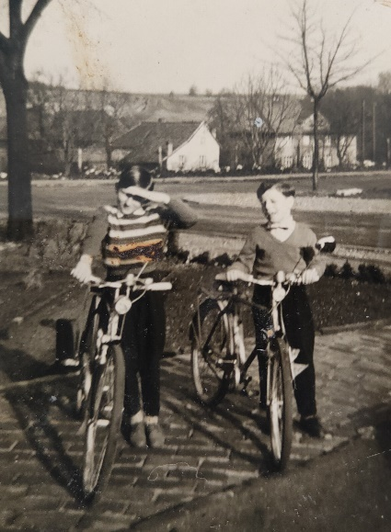Obwohl meine Mutter Bedenken äußerte, dass es zu weit für mich sei, stimmte sie zu. „Kein Problem, Mama" sagte ich und beruhigte sie

Mir war es egal, Hauptsache ich hatte ein Fahrrad mit einer Drei-gangschaltung wie mein Freund Kalle. Er wohnte uns gegenüber an der Poststraße und hier probierten wir auf der abschüssigen Straße unsere selbst gebauten Seifenkisten aus. Meine Mutter erzählte mir auch, dass ich auf einem Küchentisch im obersten Stock des Hauses von Oma und Opa Boscheln geboren wurde. Meine Eltern wohnten damals noch bei meinen Großeltern, während mein Vater sein Studium an der Bergarbeiterschule in Bochum als Maschinenbau-Steiger absolvierte. Der Arzt, der mich auf die Welt brachte, erhielt damals ein Kaninchen als Bezahlung für seine Dienste – ich hatte es schon mal erwähnt – und ich fuhr jetzt fast täglich zur Oma Boscheln.

**Mein Geburtshaus Boscheln Brabant Straße, Küchentisch oben.**

Ein Bild, das draußen, Gebäude, Wolke, Landfahrzeug enthält.
Meine Oma hatte Wasser in den Beinen und konnte nur ab und zu aufstehen. Ich fuhr von der Barbarastraße, wo wir wohnten, zur Brabant Straße nach Übach, an der Zeche namens Carolus Magnus vorbei, wo mein Vater arbeitete, und fuhr weiter die Carl Straße entlang, am Hallenbad vorbei, wo ich erst mit zwölf Jahren meinen Freischwimmer machte. Weiter durch Übach und dem Ü-Bad, einem Freibad vorbei. Dort haben wir uns oft mit Kalle und meinen Freund Harald getroffen zum gemeinsamen Schwimmen.

Jetzt am Friedhof vorbei, der zwischen Übach und Boscheln lag. zum Lindenplatz in Boscheln. wo mich sicherlich auch mein Opa sah, denn das war seine Stamm Kneipe, mit gleichen Namen, wie der Platz. Danach rechts in die Brabant Straße rein, bis ich das vorletzte Haus sah, mit der Plastikfassade aus künstlichen Steinen., die sich Opa hatte andrehen lassen, Von dort konnte man im Garten die Kohlenhalden von der Zeche Carl Alexander in Baesweiler sehen, der Zeche, wo mein Opa gearbeitet hatte. Dort arbeitete jetzt mein Onkel Herbert als Korbführer, er fuhr die Kumpels mit dem Personenkorb nach unten. Ich berichtete ja schon darüber.

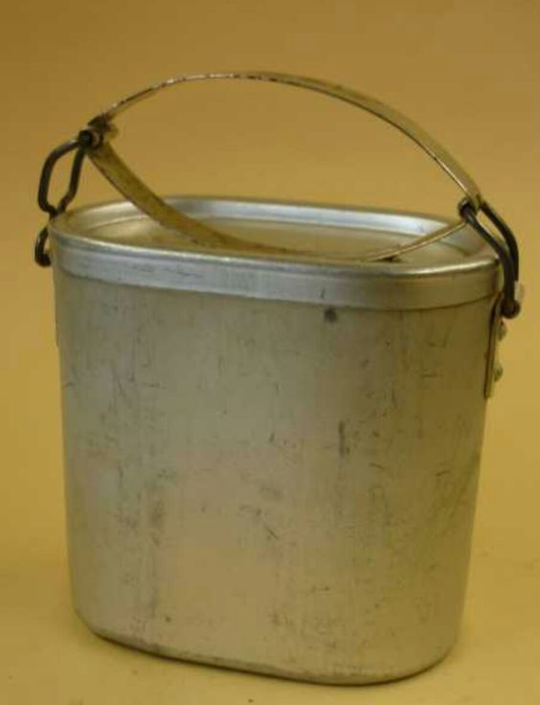Das Häuschen hatte Opa gebaut und war ein Erbpacht Grundstück der Zeche. Oma war immer froh, wenn sie mich sah und ich jeweils heil angekommen bin. Als sie noch aufstehen konnte, hat sie mir die Borsch gekocht. Umso lieber bin ich gerne zur Oma „Boscheln“ gefahren. Ich war verliebt in diese Rote-Bete-Suppe. „Welches Essen und wie hast du ihr das denn gebracht“? fragte Galina.

**Hekelmann**

„Na“, sagte ich, „das war ein Hekelmann, unten heißes Wasser und oben in der 2. Abteilung Kartoffeln und dann kamen noch die Zutaten Rotkohl, Rosenkohl oder Gemüse mit Fleisch und Soße“ dazu. Drei Etagen. hoch

Oma hatte immer dicke runde Tabletten vom Arzt verschrieben bekommen, die Röhrchen waren groß und auffällig. Ich hatte richtig Respekt vor diesen dicken Tabletten im Röhrchen und war immer ehrfürchtig, wenn ich ihr diese reichen durfte. Das lief dann nach einem bestimmten Zeitschema ab. Meist nach dem Essen, wenn ich den Henkelmann auf einen Teller ausgeleert und sie das Essen meiner Mutter verputzt hatte.

Ein Bild, das Münze, Geld, Währung, Minze Münze enthält.
**Unsere deutsche Mark, es gab den Spruch „wer den Pfennig nicht ehrt, ist des Talers nicht wert“**

Oma war immer zufrieden und bedankte sich sehr herzlich. Als ich sie wieder einmal besuchte, und es Zeit war, dass ich ihr die Tabletten reichen sollte, gab Sie mir ein Tabletten Röhrchen, aber da waren keine Tabletten darin, es waren fünf, zehn und 50 Pfennig Stücke, sogar ein- und zwei-Mark Stücke. Ich konnte es nicht fassen. „Da kamen leicht fünf bis zehn Mark zusammen. Meine Oma war aus Schlesien und hatte einen entsprechenden Akzent: „Jüngelchen dat is für disch meene live“ heißt so viel „das ist für dich mein Lieber“ meinte sie. Meine Antwort kam prompt „Oma, dafür fahre ich für dich um die Welt“. Ich war so stolz, dass ich ein Geheimnis mit meiner Oma hatte und Opa davon nichts wissen sollte. Jede Woche bekam ich ein Röhrchen mit etwas Geld und ich fühlte mich wie ein kleiner Sieger, denn das Geld hatte ich schon im Kopf für Spielsachen verplant.

Galina bohrte aber weiter mit einer Frage, „Und Opa von Oma?“ Ja Opa, den habe ich nur gesehen, wenn er aus seiner Stammkneipe zur Linde nach Hause kam, leicht angesäuselt und den Rest meiner Borsch gegessen hat. So als Opa war er mir fremd. Meine Mutter war besonders wütend auf Ihn, weil er sich nicht um Oma kümmerte.

Leider verstarb meine Oma Boscheln noch im gleichen Jahr, aber ich denke, dass sie mich sehr gemocht hat und ich sie auch, nicht nur wegen ihrer leckeren Borsch. Es war eine Zeit voller Liebe, Wärme und Geborgenheit, an die ich gerne zurückdenke.

Meine Eltern machten sich auf den Weg zur Beerdigung, aber vorher trafen sie sich mit anderen Familienmitgliedern im Haus meines Großvaters, um wichtige Angelegenheiten zu besprechen, darüber hatte ich berichtet. Ich selbst radelte allein auf der gleichen Strecke wie zuvor, vorbei am Ü-Bad und schließlich zum Friedhof. Ich hielt an und lehnte mein Fahrrad an die Wand der Aufbewahrungshalle. Von dort sah ich den Sarg mit Oma in einem Meer von Blumen. Ihr Sarg war verschlossen und ich konnte sie nicht mehr sehen. Als Alle angekommen waren, begleiteten wir Oma auf ihrem letzten Weg. Beim Anblick des Lochs im Boden, das die Grabstelle markierte, war ich erschrocken. Ich war gerade einmal acht Jahre alt und es war schwer zu begreifen, dass Oma nun für immer hier ruhen würde. Aber ich wusste auch, dass sie nun in Frieden und gut aufgehoben war.

Meine Kindheit war ein wahres Abenteuer, das niemals endete. Rollschuhe, Hockey, besonders die selbstgebauten Drachen füllten meine Tage auf mit aufregenden Erlebnissen. Doch keine gekauften Pergamentdrachen konnten es mit den Wundern messen, die wir auf unserer Straße, direkt neben dem Spielplatz bastelten.

Unsere Drachen, die meine Körpergröße erreichten, waren wahre Giganten, Zeitungspapier und Kartoffelstärke dienten als Baustoffe, als Stabilisator hatten sie lange Schwänze aus kleinen Papierschleifen. Die Kordel, mit der wir sie in die Lüfte steigen ließen, verlängerten wir ständig, doch mit jeder Erweiterung wurde der Drachen schwerer. Wir tüftelten unermüdlich, immer auf der Suche nach den Grenzen des Möglichen.

Riss die Schnur, wurde der Drachen meistens nicht mehr gefunden. Einmal hatte ich einen, der vom Spielplatz an der Barbarastraße bis zum Heidberg geﬂogen war, bis die Schnur riss. Der Heidberg ist eine alte Kiesgrube, in der wir trotz mahnender Worte unserer Eltern oft spielten. Es kam sogar vor, dass unbekannte Kinder dort spielten und einen Tunnel gruben, der dann einstürzte. Dieses Ereignis wurde zum Gesprächsthema in unserer Kleinstadt, und unsere Eltern ermahnten uns immer wieder: „Geht nicht zum Heidberg spielen".

**Das Foto könnte ausgetauscht werden, mit einer Zeichnung in schwarz weiß, was tranzparent im Hintergrund im Text verschwindet**

Besonders stolz war ich auf eine Rakete, die mir mein Vater einst gekauft hatte. Sie musste mit Wasser gefüllt werden und wurde dann an eine Luftpumpe angeschlossen. Die Luft wurde in die Rakete gepumpt und wenn sie den richtigen Druck erreichte, hob sie selbständig ab und kam mit einem kleinen Fallschirm heruntergesegelt.

Wir konnten nicht genug davon bekommen, diesem Schauspiel zuzusehen, immer und immer wieder. Bis die Rakete dann doch sehr schnell kaputt ging.

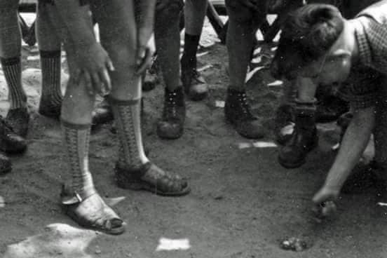Angetan hatte uns das Murmelspiel, damit konnten wir uns stundenlang beschäftigen, dabei war die billigste Variante eine farbige Ton- und die teuerste eine Glas-Kugel, zugleich hatte unser Vater sogar Stahlkugeln von der Zeche in verschiedenen Größen mitgebracht, die wir auch noch einsetzten. Tauschen war angesagt, Tonmurmeln gegen Glasmurmeln, wobei die Stahlkugel besonders begehrt waren.

In der Platzmitte gab es ein Erdloch und wer am nächsten die Murmel dorthin warf oder mit dem Finger schoss, durfte beginnen. Wir spielten mit abgeknickten Zeige-Finger und stießen die Murmel ins Loch. Wenn der erste scheiterte, war der nächste an der Reihe. Derjenige, der die letzte Kugel traf und ins Loch schoss, durfte alle Murmeln behalten. Es war immer ein Glücksgefühl, wenn man alle Murmeln einstecken konnte, die in einen mitgebrachten Leinensack verschwanden.

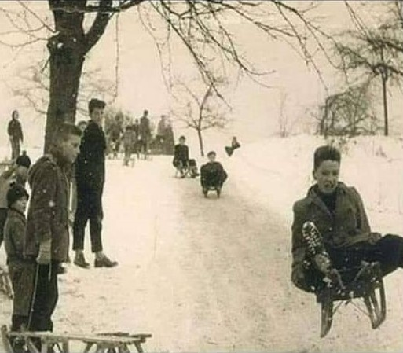Manchmal kam ich mit sehr prall gefüllten Stoﬀsäcken nach Hause und manchmal auch mit leeren. Meine Mutter sah uns an, wenn wir vom Murmelspiel kamen, die Finger sahen entsprechend aus, Verletzungen nicht ausgeschlossen. Im Winter und wenn Schnee lag, konnten wir unseren Spielplatz für unsere Schlittenfahrt sehr gut nutzen, da er etwas abschüssig war. Unsere Mutter hat uns immer gut eingepackt, so dass wir kaum frieren konnten, eher schwitzen. Anschliessend und zu Hause gab es immer leckeren heißen Kakao.

Mit Wurfpfeilen auf Ballons zielen, die an einem Baum befestigt waren. Eine gefährliche und dumme Variante, die ich mit meinem Freund Kalle ausprobiert hatte, wir hatten es mit Wurfpfeilen versucht, wer am nächsten an den Fuß des Gegenübers werfen kann. Das war nicht lustig, denn ich hatte mich verschätzt und traf dann meinen Freund Kalle in die linke Schulter. Kalle hatte zum Glück nur eine kleine Verletzung und seine Mutter hat nichts meinen Eltern verraten. Wir mussten Kalles Mutter versprechen, nie mehr solche gefährlichen Spiele zu spielen.

Der Altersunterschied zwischen mir und meinem Bruder war drei Jahre und wir beide hatten jeweils gleichaltrige Spielkameraden. Das machte es dann aus das wir weniger zusammen waren. Meine Schwester erst recht, denn der Unterschied war noch mal 6 Jahre zu mir. Heute kann ich nur sagen das man eine Familie immer mit 1-2 Jahren unterschied bei mehr Kindern maximal planen sollte.

Die Regentage verbrachten wir im Haus und hier fanden wir auch zahlreiche Möglichkeiten zum Spielen. Ein Highlight war eine Eisenbahn, die uns unser Vater bzw. das Christkind zu Weihnachten schenkte. Wochenlang hatte er heimlich im Wohnzimmer gewerkelt, ohne uns auch nur einen Blick auf sein Geheimnis zu gewähren. Die Türen waren verschlossen, und wir waren umso gespannter auf das, was sich hinter diesen verbarg. Die Freude kannte keine Grenzen, als das Christkind uns dieses faszinierende Geschenk überbrachte. Gemeinsam saßen wir im Wohnzimmer und ließen die kleinen Waggons über die Schienen gleiten. Wir tauchten in eine Welt voller Träume und Abenteuer ein.

Weihnachten war immer eine magische Zeit und ein schönes Beieinandersein. Den Christbaum hatten wir miteinander geschmückt, mussten jedoch danach im oberen Stock warten, bevor die Zeremonie mit einem sanften Glöckchen Klang angekündigt wurde und wir endlich die liebevoll und schön verteilten Geschenke unter dem Weihnachtsbaum entgegennehmen durften~~.~~

Untermalt wurde die Feier mit weihnachtlicher Musik, die aus dem Plattenspieler erklang. Der Duft von echten Kerzen und Lebkuchen, den Aachener Printen, Nüssen und anderen Süssigkeiten sind mir immer noch im Kopf, wenn ich die Augen schließe und daran denke, habe ich sogar den Geruch im Kopf. Unser Vater hatte jeweils ein nicht brennbares Engelshaar um den Weihnachtsbaum drapiert, dass schuf eine besondere Atmosphäre. Meine Mutter, eine begnadete Bäckerin, zauberte den köstlichsten Baumkuchen nach einem überlieferten Rezept meiner Oma Scherpenseel. Mutter hat immer aufgepasst, dass ich nicht zu gierig war, damit die anderen auch etwas mitbekamen. Glücklicherweise bekamen wir diesen besonderen Kuchen auch schon mal im Jahr, jedoch nur wenn wir besonders brav waren und uns etwas wünschen durften.

Die Weihnachtszeit brachte nicht nur Freude, sondern auch Bauchschmerzen verursacht durch die Leckeren Muzen, die meine Mutter oft vorzeitig aus dem Ofen holte und wir trotz Warnung von Mutter, von uns allen verputzt wurden. Und wer konnte schon den selbstgemachten Berlinen mit Marmeladenfüllung widerstehen? Meine Mutter beherrschte die Kunst des Backens perfekt. Die süßen Pfannkuchen mit frischen Kirschen waren saftig und köstlich, genauso wie ihre einfachen Kartoffelpuffer mit Apfelmus. Wenn ich heute daran denke, sehne ich mich eher nach einem Essen bei meiner Mutter als das beste Restaurant einer Stadt.

Zu Ostern hatte sich mein Vater immer einen Gag ausgedacht. Er meinte er gehe mal ein Ei legen. Im sprach Jargon hieß das immer ich gehe mal kacken oder für große Jungs. Er kam dann nach einiger Zeit und lautem Gestöhne, was man deutlich von der Toilette hörte und präsentierte uns ein Ei, riesig groß und er meinte «Mutter mach mal Rührei». Damals wussten wir Kinder das noch nicht so genau wie er das gemacht hatte und wir haben unseren Vater bewundert. Wir kamen später dahinter das es ein Gänseei war das mein Vater vorher in der Toilette versteckt hatte. Neben dem Eiersuchen, gab es Spiele, die man Eier-titschen nannte, bei dem man das Ei des Gegners mit der Spitzeren Kopfseite an-titschte und wenn es dann beschädigt wurde, behalten durfte. Tja und ich habe mich gewundert, mein Bruder hatte immer gewonnen, ich hatte alle Eier weg und das war ärgerlich. Es wurde mir dann aber klar und das erkannte ich an dem Grinsen meines Bruders, das er mit einem Gibs Ei; was er von meinem Vater zugesteckt bekommen hatte und natürlich viel härter war, meine Eier damit demoliert hatte. Natürlich bekam ich alle Eier auch zurück, aber der Spaß war groß.

Mutter konnte alles, sie schneiderte auf einer Nähmaschine die kam überhörbar war, wenn sie daran arbeitete und ich durfte auch oft mit Ihr in den Keller und ihr bei der Arbeit zu helfen, wenn Waschtag war. Meine Aufgabe bestand darin die Wäsche nach dem Säubern zu mangeln, das waren zwei Gummirollen, wo Mutter die Wäsche reinschob und ich an einen Schwengel drehte, der die Wäsche einklemmte und dadurch das Wasser herausgepresst wurde. Den Rest machte die Sonne. Manchmal gab es trotzdem Stress, wenn es anfing zu regnen und Mutter und ich sehr schnell flitzen konnten, um die Wäsche von der Leine wieder einzuholen.

Neben diesen glücklichen Momenten gab es auch den harten Alltag in unserer Familie. Als Ältester hatte ich die Aufgabe, den Garten für die Kartoffelernte umzugraben und für die Saat vorzubereiten. Zudem musste ich das Deputat, also die Kohle, die von einem LKW angeliefert wurde, in den Keller schaufeln. Das Kleinholz für den Ofen musste ich auf einem Klotz im Keller hacken, damit man das als Anmachholz verwenden konnte. Mein Vater half mir jeweils, bei dieser mühseligen Arbeit, wenn er von der Zeche kam. Vater bemerkte immer, dass die Anthrazit Kohle die Beste vom Pütt sei. Briketts waren auch dabei, meist legten wir die Briketts am Abend auf, denn sie hielten länger und verbrannte langsamer.

Im hinteren Teil des Hauses hielten wir Kaninchen und Hühner. Gemeinsam mit Reinhold und Christel sammelten wir die frischen Hühnereier, die täglich auf den Tisch kamen. Na ja, und wenn ich die Kellertreppe hinunter ging, um Kohlen zu holen, fand ich schon mal einen Hühner Kopf zwischen den Kohlen, wo mein Vater ein Huhn für das Mittagessen gekillt hatte. Gekocht haben wir in der Zeit mit Holz und Kohle auf einen Herd, dieser ähnelte meiner Oma in Scherpenseel Solche Öfen kann man heute noch überall als Ausstellungsstücke besichtigen. Ein Zusatzofen stand noch im Wohnzimmer, der nur im Winter, wenn wir uns dort aufhielten, beheizt wurde.

Wenn wir Lust auf Kaninchenfleisch hatten, kam unser Großvater aus Boscheln angereist. Er zog den Kaninchen das Fell über die Ohren, eine Szene , die ich nie gerne beobachtete. Mit der abgeschnittenen Pfote, noch mit Fell, zeigte er uns Kindern, dass das Kaninchen immer noch Reflexe zeigte, indem er an der Sehne zog. Übrigens hatte Opa Boscheln auch mal einen Spaten erfunden, der aber nie so richtig auf dem Markt durchstartete. Nach dem Tod meines Cousins Peter, der viel zu früh an Krebs verstarb, konnte ich diesen Spaten von meiner angeheirateten Cousine Birgitt übernehmen. In diesem Moment erinnere ich mich besonders an unsere Familie und die kostbare Erinnerung, die sie mir geschenkt hat. Mein Vater war auch Erfinder und er tüftelte wochenlang an einem technischen Vorschlag, und verbesserte die Schärmaschine unter Tage so, dass sie einige Tonnen pro Tag mehr produzieren konnte., Mit der Prämie von 7.000 Mark kaufte er einen Ford Taunus M12, damit konnte er uns nach Moers transportieren zu der Zeche die noch Bestand hatte.

Samstags war immer Badetag Der Ofen im Keller wurde angeworfen, um heisses Badewasser zu bekommen. Christel kam als erste dran, dann Reinhold und ich zum Schluss. Ich habe mich beschwert wegen der schmutzigen Brühe die Reinhold und Christel hinterlassen hatten und dann hat Mutter mit einer Kelle den Dreck abgeschöpft und frisches Wasser nachgekippt.

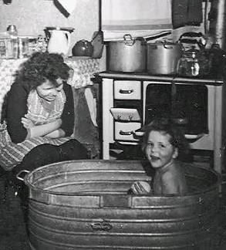An meine sechs Jahre jüngere Schwester, habe ich als Kind zwei Erlebnisse in Erinnerung. Als sie ein Kleinkind war, meinte meine Mutter „Helmut guck mal nach Christel, die ist so ruhig da oben, schau mal, ob sie noch schläft“. Ich bin dann zur Christel hoch, die damals geschätzte anderthalb Jahre war und ja, sie bemalte die Tapete und benutzte keinen Malstift, sondern Ihre Finger. In den Fingern hatte sie eine braune Masse, mit der sie mit Hochgenuss die Wand bemalte und summte leise ein Lied. „lalala tralalala und mmmm“, es machte ihr riesigen Spaß. Mich beachtete sie nicht und führte weiter ihre kreative Wandmalerei fort.

Jetzt erst bemerkte ich, dass sie ihre eigenen Exkremente, also Kacke als Farbe benutzte. Der Gestank, der aus den Windeln kam, machte ihr nichts aus. Entsetzt rief ich jetzt lauthals meine Mutter „Mutti, Mutti, die Christel malt ihre Kacke an die Wand“. Meine Mutter entsorgte die Kacke und der Spuck war vorbei, wir haben noch lange darüber gelacht.

Damals schon und als Messdiener stand ich der Kirche recht nahe, man kann sagen, ich war als Kind sehr gläubig, praktisch war die Kirche nur 200 Meter vom Haus auf der Barbarastraße entfernt. Ich kannte dort auch den Pater Wesseling, der mich sehr mochte. Weil ich sehr wissbegierig war, habe ich schnell das Amt des stellvertretenden Küsters übernommen, wenn er frei hatte oder im Urlaub war, oder ich gefragt wurde. Ich hatte alle Schlüssel der Kirche und hatte dies auch ausgenutzt. Oft ging ich mit Freunden runter in den Kirchensaal, dort war eine Bühne und wir spielten Verstecken, oder hatten einfach nur Spaß. Die Versuchung dort war groß, denn es befand sich dort auch das Weinlager, ich konnte meine Spielkameraden aber überzeugen, davon nicht zu naschen.

Pater Wesseling erwischte und dort und sagte, dass wir das nicht ohne Aufsicht machen sollten, es sei zu gefährlich. Er konnte sicher sein, dass ich das beherzigte.

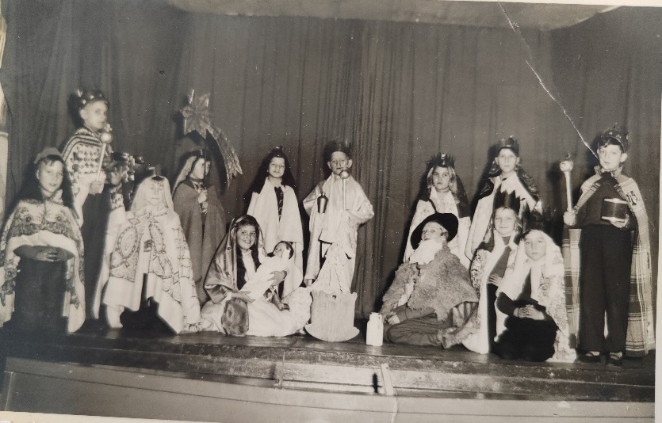**Bild der Bühne vom Gemeindesaal, wo ich ein Krippenspiel mit machte ich durfte den Stern tragen**

Die Kirche hatte ich genutzt zum Orgel spielen, denn jetzt stand fest, ich wollte Küster und Organist werden. Ich übte also immer dann, wenn kein Mensch in der Kirche war. Schließlich beherrschte ich drei Lieder fast perfekt und Pastor Schroeder hat mich für die Frühmesse zugelassen. Diese Messe war kurz und ich konnte kaum etwas falsch machen. Ich erinnere mich auch noch daran, als man das Glockengeläut vom Seilzug auf elektrisch umgestellt hatte.

Bei den großen Glocken brauchte es eine große Kraftanstrengung, damit die Glocken ins Schwingen kamen, das machten die großen Messdiener, die brachten die Glocken erst in Schwung und danach kamen wir Jüngeren ins Spiel und konnten die Glocken ebenfalls in Schwung halten. Dort, wo das Seil durch die Decke ging, haben wir uns zum Schutz vor Verletzungen immer ein Kissen auf dem Kopf gebunden, damit es nicht wehtut, wenn wir oben anstießen.

Später war dieser Spaß vorbei und die Glocken wurden per Knopfdruck elektrisch in Schwung gebracht und wenn ich Dienst hatte, von mir nach fünf Minuten wieder abgestellt wurden.

Einmal allerdings war ich tief in der Vorbereitung zu einer Messe und habe den *Tabernakel mit Hostien und Wein bestückt, da kam Pastor Schroeder rüber gelaufen und hat mich verflucht, denn ich hatte die Glocken vergessen abzustellen. Er selbst hat das auch nicht bemerkt, obwohl er neben der Kirche wohnte, jemand hatte ihn informiert. Wer weiß mit was er beschäftigt war. Schließlich hatte er eine Haushälterin. Man munkelte schon immer, was so ein Pastor wohl mit einer Haushälterin so machte, zumal diese bei Ihm sogar im Haus wohnte.

Die Jahre vergingen, und während ich mich weiterhin auf meine Aufgaben in der Kirche konzentrierte, begann sich mein Vater weiter zu verändern. Ich nahm es damals nicht bewusst wahr, denn ich war stolz darauf, dass ich ein Ziel vor Augen hatte. Ich dachte mein Vater würde sich darüber freuen. Doch er schwieg dazu. Er half mir auch kaum bei den Schularbeiten und wenn er es mal tat, dann und wenn ich mal was falsch gemacht hatte, setze es Nackenschläge, so dass ich kaum noch Lust hatte ihn zu fragen. Er beriet mich nicht und sprach nie mit mir über die Zukunft. Das Einzige, was klar war, war sein glaube, dass der Bergbau keine Zukunft mehr hatte, dass betonte auch immer mein Opa aus Boscheln.

Zu dieser Zeit hatte ich angenommen, dass mein Vater gläubig war, jedenfalls ging er oft mit mir zur Messe. Nicht meine Mutter, die ging immer in die Frühmesse, die ich als Messdiener, Küster oder Organist oft begleitet habe. Ins Hochamt ging unsere Mutter nie, sie meinte es würde zu lange dauern und sie müsste sich ums Mittagessen kümmern.

Während des Hochamts konnte ich meinem Vater zeigen, dass ich ein guter Messdiener war und gute Fähigkeiten besaß eine Messe mit zu begleiten. Ich sah ihn oft, an der hinteren Säule stehen, wie er der Messe folgte Ich war stolz darauf, dass er dabei war, und ich glaubte er liebt mich und genoss die Kirche wie ich. Doch ich bemerkte, dass er nie bis zum ende der Messe blieb. Nach der Predigt verschwand er immer.

Als ich nach Hause kam, fragte Mutter immer „wo ist Papa geblieben“? „Oh ist er nicht hier?“ fragte ich. „Helmut geh und schau mal in welcher Wirtschaft er steckt“, das war immer meine Aufgabe, die Kneipen nach ihm abzusuchen, denn meine Geschwister waren noch viel zu jung dazu. Nicht nur nach der Kirche, sondern auch von der Zeche musste ich ihn oft abholen. Meine Mutter wartete mit dem Essen auf Ihn. Mein Vater verweilte meist im Casino der Zeche, das sich im obersten Stock des Verwaltungsgebäudes von Carolus-Magnus befand. Ich stieg viele Stufen hinauf, um ihn zu finden. Dort saß er an der Theke oder an einen der Tische und plauderte mit seinen Steiger-Kollegen. ,

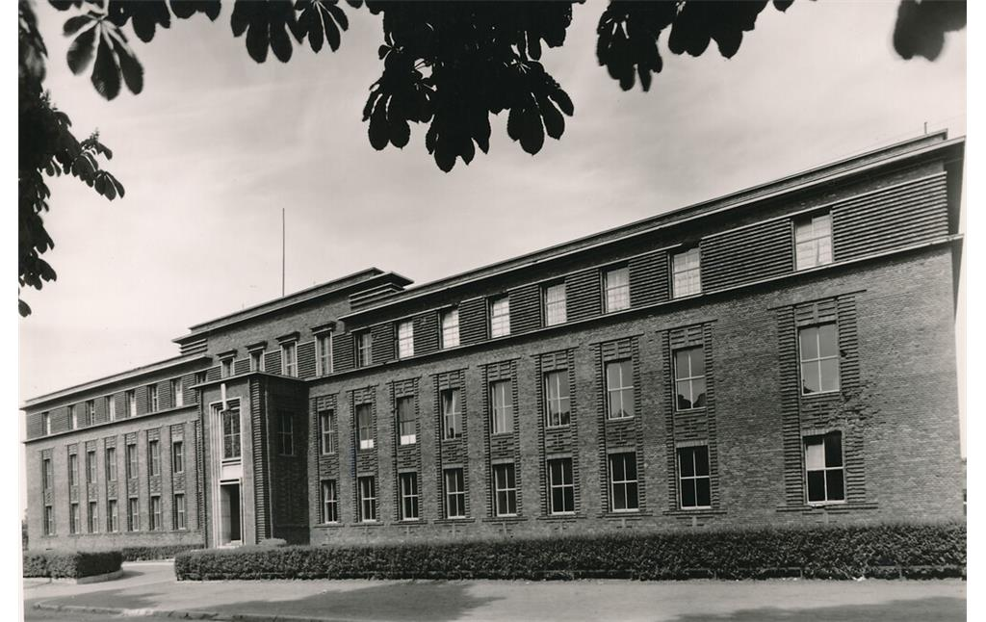

**Foto Verwaltung & Casino Carolus Magnus Palenberg**

Mein Vater gab mir immer Kleingeld, um am Automaten zu spielen. Das konnte man damals mit 20 Pfennige, Mir fiel allerdings auf und das habe ich später gedeutet, dass die meisten Bergleute schon zu Hause bei Ihren Familien waren, erst recht die normalen Kumpels, die sich ein kaum ein Bier leisten konnten, oder es auch nicht wollten. Im Gegensatz zu meinem Vater.

Das gleiche Spiel war oft auch Sonntagen, wenn mein Onkel Hans mit Tante Anni und meinen Cousinen zu Besuch war. Ich war immer derjenige der sie aus den Kneipen mach Hause holen musste, weil das Essen auf dem Tisch stand. Die meistbesuchten Kneipen waren der Weydenhof oder die Bahnhofskneipe in Palenberg, wo sie sich aufhielten, denn der Weydenhof machte immer um 13 Uhr zu und die Bahnhofskneipe war immer offen.

Die Beiden haben mich mit Groschen versorgt und ich konnte damit die Automaten füttern. Dabei bekam ich oft eine Serie, denn vorher hatten einige Spieler die Automaten aufgefüllt und ich konnte davon profitieren. Es spielte sich so ähnlich ab, wie im Casino der Zeche, wo ich oft Geld gewann.

Im Grunde war es auch das gleiche Spiel wie in Scherpenseel, die beiden Unzertrennlichen waren immer auf Kneip- oder Wirtschaftstour. Zu unserer Zeit hieß das immer „die Wirtschaft“

Jetzt bekam ich die Schuld wegen der Verspätung zum Essen, diese Spitzbuben sagten „der Helmut hat die Serie gehabt und dadurch konnten wir nicht nach Hause gehen“.

Mein Vater und Onkel Hans konnten das gut verkaufen und meine Mutter und Tante Anni haben es geglaubt. Oder haben sie nur so getan, dass sie das glaubten? Mir war das egal, weil ich oft bis zu zehn Mark erspielte und somit mein Taschengeld aufbessern konnte. Zum Glück hat mich in meinem Leben nie eine Spielsucht erwischt. Allerdings konnte ich nicht verhindern, dass ich einmal einen Batzen Geld im Lotto gewonnen hatte, aber das kommt später.

Wir spielten Federball oder Fußball und verwendeten unsere Jacken oder Pullover als Torpfosten. Wenn wir zu wenig Kinder waren, haben wir nur auf ein Tor geschossen. Bei genügend Kinder spielten wir mit richtigen Mannschaften, aber ohne Abgrenzungen und Schiedsrichter. Elfmeterschießen haben wir zu einem separaten Spiel gemacht. Ich habe den Spielplatz noch in Erinnerung mit einem großen Pilz, an dem man sich dranhängen konnte und der dadurch in Schwung kam. Ein großer Sandkasten und auch eine Pyramide aus Rundeisen die man erklettern konnte.

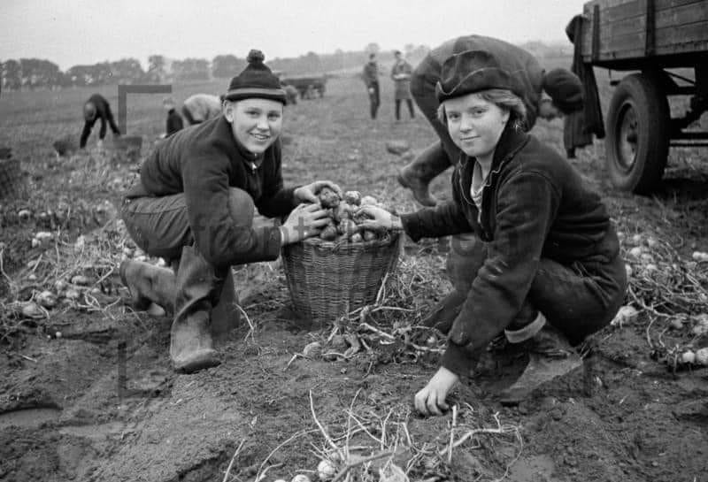

**Foto Ernte**

In der Ferienzeit verdienten wir auf dem Heidberg oben bei einem Bauern Geld mit Ernten, entweder bei Kartoffel- oder der Rübenernte. Ich war allerdings zu dem Zeitpunkt noch zu schwach, um dem ständig zu folgen. Wir bekamen für acht Stunden Arbeit 40 DM, für mich waren das in drei Tagen 120 DM. Meist gab es bei dem Bauern einen Muckefuck Kaffee und wir durften zum Schluss ein Kartoffelfeuer zünden, wo wir dann einige Kartoffeln verputzen konnten. Da die Zeit der Ernte nur kurz war, fiel das zusätzliche Taschengeld wieder weg. Es war eine lustige Zeit und wir spielten gerne in den Strohballen, die auf den Feldern zu Türmen aufgebaut waren, die haben wir dann komplett umgebaut und wohnlich gestaltet. Ab und zu kamen Mädchen, zu denen ich mich besonders hingezogen fühlte. Irgendetwas rumorte in mir, obwohl ich noch nicht so richtig wusste, was Männlein oder Weiblein ist.

Diesen Unterschied habe ich später hart zu spüren bekommen. Aufklärung von Seiten unserer Eltern gab es nicht und in der Schule erst recht nicht. Ich erinnere mich daran, dass uns Cousin Willi uns darüber mal aufklären wollte oder sollte, als wir wieder mal zu Besuch in Scherpenseel waren und zu dritt in einem großen Ehebett schliefen. Er fummelte an mir und meinem Bruder Reinhold herum und versuchte uns zu erklären, was der Unterschied zwischen einer Frau und einem Mann ausmacht. Heute glaube ich sogar, dass er im Auftrag unserer Eltern gehandelt hat, auch mein Bruder konnte sich sogar noch vage an diese Geschichte erinnern.

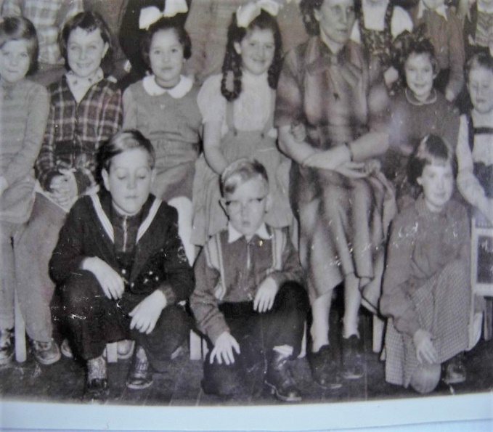 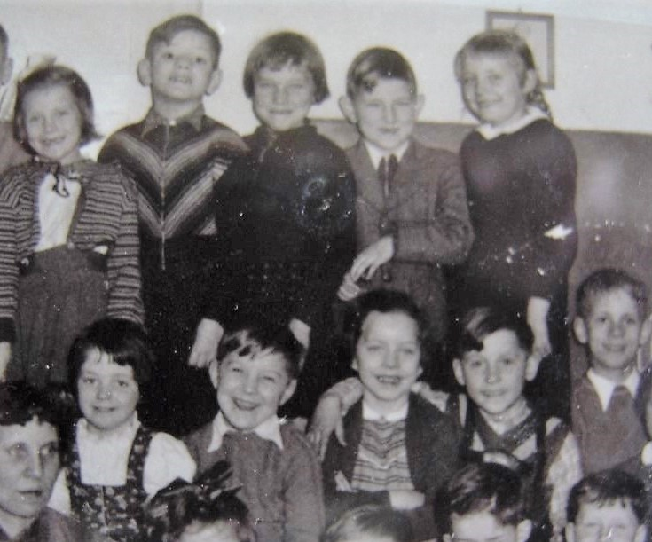

Abenteuerlich war der erste Tag in der Schule. Wir hatten eine nette Lehrerin und mein Bruder durfte sogar dabei sein, so entstand das Foto, unten saß Reinhold, „der weiße Teufel“, in der Mitte und ich oben rechts mit meinen Segelohren, einer Gen Erbschaft aus unseren Familien. Es war „nur“ eine normale Volksschule, die wir besuchten. Mein Lieblingslehrer war Rektor Boss, Er unterrichtete Musik und wie er mit uns Kindern umging, war sehr feinfühlig. Es war eine komische Zeit, die Klassen wurden oft getauscht und oft hatten wir dadurch bei verschiedenen Lehrern Unterricht. Der Rohrstock war zu dieser Zeit präsent und am meisten bekam Klaus Hilbig den zu spüren, der oft frech war und den Unterricht störte. Es gab Elternsprechtage und mein Rektor Boss meinte einmal „der Helmut ist ein Spätzünder“. Diese Aussage bestreite ich bis heute nicht.

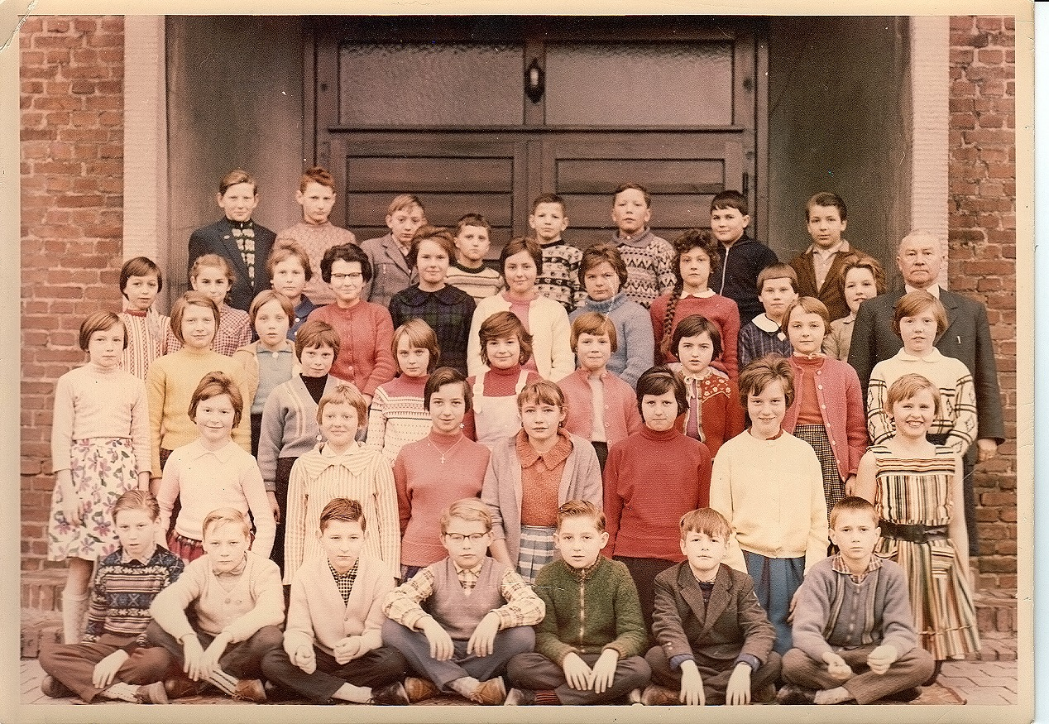

Unseren Lehrer Brausewitz habe ich in besonderer Erinnerung. Er war auch einer, der einem mit dem Rohrstock auf die flache Hand schlug und das sogar gerne machte, ich sah es schon mal an seinem Blinzeln in den Augen. Zur Tagesordnung gehörte, dass er sehr gerne uns Kinder in die Ecke stellte, wenn wir unaufmerksam waren.

Diese Züchtigungen waren üblich und unsere Eltern duldeten das auch. Beim Brausewitz hatten wir Geschichte und Erdkunde. Eines Tages wurden wir darüber aufgeklärt, was Hitler mit den Juden gemacht hatte. Das werde ich nie vergessen. Er zeigte uns Fotos von nackten Juden, die vor einer Halle standen und zur Säuberung (duschen) gebracht wurden. Es sah aus wie eine Schlange aus nackten Leibern. Sie mussten warten, bis sie an der Reihe waren. Es waren Frauen auf den Fotos und ich wusste nicht, was das bedeutete. Ich war damals einfach überfordert. Brausewitz hatte einen ganzen Stapel in der Hand und zeigte jedem Einzelnen die Fotos, ohne sie aus der Hand zu geben. Nie vergessen werde ich das Foto einer nackten Frau, mit einem Baby auf den Arm, welches er mir unter der Nase hielt, die Frau hatte große Brüste. Es war ein sehr komisches Gefühl und ich glaube sogar, dass ich ein Foto gesehen hatte, wo dieser Lehrer die Szene mit einem Gewehr in der Hand überwachte. Ich habe diesen Lehrer nie gemocht und auch aus der Art wie er uns die Fotos vorführte zeigte mir, dass ihn dies mit einem gewissen Stolz erfüllte.

Viel später habe ich ein Buch von dem Juden Marcel Reich-Ranicki gelesen, als er mal eine Gruppe von Schulfreunden, nach dem Krieg getroffen hatte. Es waren alles ehemalige Offiziere der Wehrmacht, die sich wunderten das er überlebt hatte, Ranicki antwortete kurz und bündig und man war dankbar das er das Thema nicht vertiefte.

Jetzt war ich etwas feinfühlig und fragte unsere Oma in Scherpenseel nach „den Juden“. Sie erzählte mir, dass etwas weiter unten im Dorf, eine jüdische Familie gewohnt hätte. Sie waren Schneider, verkauften Anzüge und reparierten Kleidung, Geld hätten sie auch verliehen. Eines Tages wurden sie abgeholt und man hat sie nie mehr gesehen. Das ganze Haus wurde von der SS ausgeräumt. Kein Mensch interessierte das, erst recht nicht die Leute, die Schulden bei der jüdischen Familie hatten. Ich denke das Ranicki zu naiv bei dem Treffen gedacht hat, das sie nur in groben Umrissen was von der Vernichtung der Juden wussten. Denn schon meine Oma wusste und sprach offen darüber, dass Juden vergast wurden.

Eine Situation gab es einmal mit meiner Mutter, als ich einem Schulkameraden Herold Geld geliehen hatte, er brauchte es dringend. Er bettelte förmlich darum, dass ich ihm doch fünf Mark leihen solle, und er würde mir nächste Woche zehn Mark zurückbringen. Es hat tatsächlich funktioniert, ich fummelte mit einem Messer in meinem Sparschwein, denn der Schlüssel war sicher bei meinen Eltern aufgehoben und habe ihm die fünf Mark geliehen. Er brachte mir tatsächlich zehn Mark zurück. Voller Stolz habe ich das meiner Mutter erzählt und sie sagte spontan zu mir „du Jud“ (du Jude), was mich doch erschütterte, wollte ich doch nicht mit einem Juden auf eine Stufe stehen, zumindest nicht als Geldverleiher.

Die Geschichte der Juden kannte ich in keiner Weise und ich hatte keine Ahnung was mit Ihnen wirklich passiert war, bis auf die Fotos die uns Brausewitz gezeigt hatte. Jetzt allerdings erzählte mir meine Mutter einen Zusammenhang mit den fünf Mark, die sich Herold bei mir geliehen hatte und jetzt konnte sie sich einen Reim darauf machen „Helmut, die Familie hat bestimmt kein Geld mehr gehabt und deshalb hat sich Herold bei dir die fünf Mark geliehen um Lebensmittel zu kaufen“. „Oh meinte ich erstaunt“, „ja und das passt ja so“ meine Mutter, „denn gestern gab es wieder neuen Lohn und du hast die zehn Mark bekommen“.

Diese Erkenntnis traf mich mitten ins Herz und ich fühlte mich betroffen. Ich gab Herold sofort die fünf DM zurück. Mit Herold hatte ich einen Freund dazu gewonnen und mit Kalli waren wir ja fast unzertrennliche Spielkameraden.

Bald darauf stand meine Kommunion an, sogar Pater Wesseling nahm an der Feier teil. Er meinte zu meinen Eltern, dass ich das Zeug hätte Pater 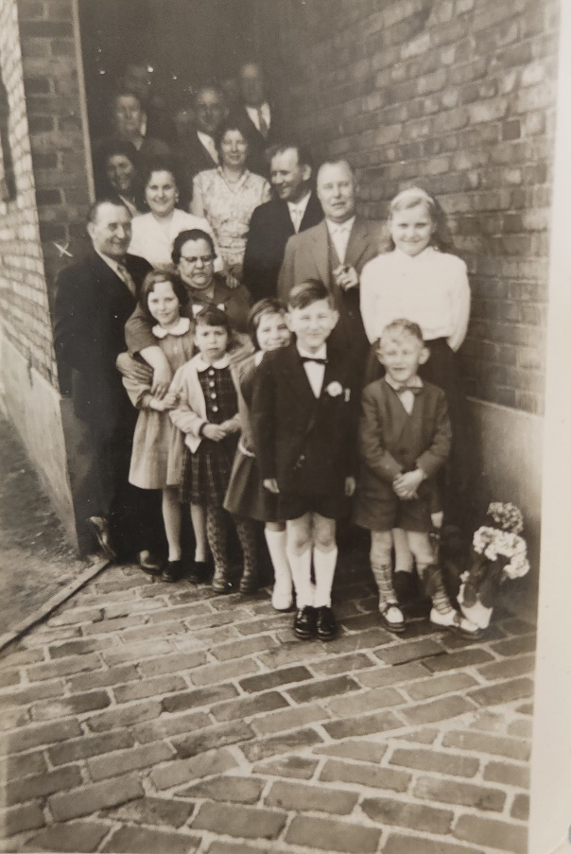zu werden. Doch ich hatte andere Pläne, denn ich wollte Küster und Organist werden.

**Es war eine sehr schöne und fröhliche Kommunion-Feier und meine Cousinen, zwei Mädchen waren neben meiner Tante Lisbeth, mit Onkel Heinz, der Bruder meiner Mutter auch dabei. Mein Vater steht vor Tante Lisbeth rechts, meine Cousinen direkt hinter mir.**

Ich habe ja erzählt, dass mein Vater sich sehr veränderte. Als Kind weiß man die Gründe nicht genau, aber ich denke, er war in seiner Ehe mit meiner Mutter nicht mehr so glücklich. Er half uns auch nicht bei den Schularbeiten und Mutter erzählte ihm auch gerne von unseren Schandtaten, die wir täglich begangen hatten, die oft mit „Prügel“ endeten und meist war nur meine Person betroffen.

Einmal hatte ich Zeitungspapier zwischen Hose und Unterhose gepackt und als Reinhold das sah, hat er es nachgemacht. Es machte schon einen großen Unterschied aus, wenn mein Vater zuschlug, bei mir bemerkte er

sofort das Zeitungspapier. Er hat es entfernt und bei Reinhold hat er sich darüber amüsiert und darüber hinweggesehen. Diese Schläge waren auch nicht so zu bewerten, dass man das als Misshandlungen ansehen konnte. Oft hörte ich von anderen in meinem Alter „wir haben auch Prügel bekommen und es hat uns nicht geschadet“. Es war immer ein Thema um Züchtigung von Kindern in der Schule und im Elternhaus. Mein Vater zitierte immer den Spruch „Leichte Schläge auf den Hinterkopf erhöhen das Denkvermögen und geben mehr Geisteskraft“.

Später habe ich allerdings gedacht, dass meine Mutter, wenn sie uns anschwärzte beim Vater, sie nur Aufmerksamkeit von Ihm haben wollte um so etwas Liebe zu fordern?

Nach dieser Feier wurde unserseits die Freundschaft zu meinen Onkel Heinz und Tante Lisbeth vertieft und wir besuchten sie regelmäßig.

Mein Vater und Ich gingen zu Fuß, Mutti war nicht dabei, und meine Geschwister auch nicht. Mutter bereitete das Essen für den Mittag vor. Es war der gleiche Weg, den ich damals mit Reinhold zur Oma Scherpenseel gegangen bin. Sie wohnten in Marienberg direkt hinter der Wurm, die erste Straße rechts.

Während ich mit meinen Cousinen spielte, hielten wir uns meistens fern von dem Wurm, einem Fluss, der damals eine stinkende Brühe und mit gefährlichen wirbelnden Strudeln versehen war. Oft überquerten wir den Fluss, um in einer alten Bunkeranlage oder im hinteren Teil zu spielen, die dem Westen zugewandten Seite vom Heidberg lag. Wir spielten so lange weiter, bis uns ein lauter Pfiff meines Vaters, signalisierte dass wirden Heimweg antreten sollten.

Das hat auch meistens funktioniert bis auf einmal, da haben wir das Pfeifen überhört, mein Vater war sauer, denn zu Hause stand das Mittagessen auf den Tisch und das gab Ärger. Unterwegs ließ er die Wut an mir aus. Immer, wenn ich ihm zu langsam wurde, gab er mir einen Stoß in den Rücken. Zu Hause angekommen, gab er mir die Schuld für das Zuspätkommen und Mutter war wieder nicht gut auf mich zu sprechen.

Sie hat aber nachgefragt, was wir so gemacht und gespielt hätten. Sie fragte auch nach meinem Onkel Heinz, ihren Bruder und da habe ich wahrheitsgemäß drauf geantwortet, dass ich Onkel Heinz nicht gesehen habe. Das hatte unerwartet Konsequenzen. Meine Mutter fragte in Scherpenseel bei Ihren beiden Schwestern Anni und Kiki nach und die haben meiner Mutter gesagt das Onkel Heinz immer auf Arbeit war, wenn wir, mein Vater und ich dort zu Besuch waren.

Von dem Tag an, war es mit der Verwandtschaft zu Onkel Heinz, dem Bruder meiner Mutter und Tante Lisbeth vorbei. Meine Mutter sagte jetzt immer und wenn ich mal fragte „nein, zu denen gehen wir nicht mehr, diese „Appe“ (Affen). Tante Lisbeth hatte auffällig vorstehende Schneidezähne und diese genetische Eigenheit hatten auch ihre beiden Mädchen geerbt. Das sieht man deutlich auf dem Foto meiner Kommunion, wo mein Vater familiären Kontakt mit meiner Tante knüpft.

Die internen Streitereien zwischen meinem Vater und meiner Mutter hatte ich nicht bewusst mitbekommen, denn ich wusste damals nicht, was es bedeutete, wenn der Onkel Heinz nicht da war und wir wenigstens eine Stunde draußen gespielt haben. Meine Mutter hat zu dem Zeitpunkt aber auch dafür gesorgt, dass wir Kinder ihren Streit nicht so mitbekommen hatten. Es gab wohl mal ein Gespräch zwischen meiner Mutter und meiner Tante Anni und bei diesem Gespräch viel das Wort Scheidung. Aber daraus ist jedoch wohl nicht geworden, denn Scheidung gab es nicht, für meine Mutter und ich denke sie lebten ohne Liebe nebeneinander her. Das gleiche sah ich im Laufe der Zeit auch bei meinen Patenonkel Hans und meiner Tante Anni. Erst in der Neuzeit habe ich erkannt und zwar durch eine Sendung im Fernsehen, wo die Ulknudel Ingried Steger auftrat. Sie bestätigte, dass ihre Eltern sich nicht geliebte haben und dass Scheidung nie ein Thema war. Ihre Mutter lebte zwar noch, aber sie würde dieses Thema mit Ihr nicht mehr anschneiden wollen, da es zu spät war. Diese Szene ist auf meiner Homepage [www.helmut-ham.com](http://www.helmut-ham.com) zu sehen unter Ingried Steeger.

# **Jutta und mein erster Kuss**

Mittlerweile wurde ich älter und der Drang nach Mädchen wurde grösser. Eines Tages sah ich Jutta, sie hatte schöne lange Zöpfe und ein schönes rundes Gesicht, sie wohnte auch an der Barbara Straße, ihr Vater war ebenfalls „aufe Zeche“ als Kumpel und hatten ein Reihenhaus zur Miete. Jutta spielte auch gerne mit uns Jungs und eines Tages habe ich Ihr einen Zettel gegeben bevor sie nach Hause ging. Auf dem stand“ willst du mit mir gehen, ja unter einem Kästchen oder nein unter einem Kästchen. Sie gab es mir am anderen Tag zurück und sie hatte das Ja angekreuzt. Voller Begeisterung habe ich sie auf die Wange geküsst. Sie hat den Kuss erwidert und ich war froh, jetzt hatte ich eine Freundin. Wir saßen dann oft in den Büschen, damit unsere Eltern uns nicht sehen konnten, was wir da so trieben.

Ich wollte meine Freunde daran teilhaben lassen und ich erlaubte Ihnen das sie Jutta auf die Wange küssten durften. Nur ich durfte sie auf den Mund küssen.

Jutta hatte einen angenehmen Geruch an sich, den ich mochte, (Kernseife) und ich konnte nicht genug davon bekommen an ihr herum zu schnuppern. Es kam noch ein anderes Mädchen ins Spiel, die uns beobachtete und zu einer Familie mit zehn Kindern gehörte. Die Füdelers wohnten auch nicht weit weg und wenn sie zum Spielen kamen, merkte man, dass sie nicht so gut rochen, der Geruch war säuerlich und ich konnte das nur deuten, das sie sich nicht pflegten und nicht wuschen. Sie saß etwas abseits im Busch und beobachtete uns. Ich habe sie dann verscheucht.

Das war allerdings ein großer Fehler. Sie rief mir noch zu „ich habe es gesehen, Du küsst die Jutta auf den Mund“ und lief los.

Wohin wohl, ja direkt zu meinen Eltern und mein Vater kam sofort mit und sie zeigte auf die Stelle im Busch. Alle liefen davon und mein Vater packte mich an den Ohren zog mich aus dem Versteck und ich musste nach Hause. Da bekam ich mit dem Rohrstock zehn Hiebe, die ich noch lange Zeit gespürt habe. Ich glaube meine Schreie hat die ganze Straße gehört schlimmer noch, ich musste jetzt 100-mal in einem Heft schreiben, und zwar in Schönschrift:

***„Ich darf die Jutta nicht auf den Mund küssen“.***

***„Ich darf die Jutta nicht auf den Mund küssen“. 100-mal***

Dazu kamen noch vier Wochen Stubenarrest. Nach drei Tagen hatte ich das schriftliche erledigt, aber mein Vater lies mich nicht raus. Meine Freunde kamen oft fragen „darf der Helmut zum Spielen raus“, aber das klappte nicht. Schließlich setzte sich meine Mutter für mich ein und nach zwei Wochen durfte ich wieder auf die Straße zum Spielen. Als erstes bin ich dann zum Spielplatz und habe mich auf den Klettermax gesetzt, direkt oben auf die Spitze der Pyramide. Es schien, als ob es abgesprochen war, kam Jutta zum Spielplatz. Ich rief ihr zu „bleib unten sitzen“, denn den Teil konnten meine Eltern nicht einsehen, wenn sie aus dem Fenster schauten.

Jutta fragte direkt „hat es wehgetan“. „Na klar“ war meine Antwort, aber im gleichen Moment wurde es noch schlimmer, denn jetzt tauchte gleichzeitig Harald auf und winkte von weitem und rief laut, als er Jutta bei mir sah „der Helmut küsst die Jutta auf den Muuund“. Er sang es förmlich, hörte damit auch nicht auf, als er bei uns am Haus vorbeilief. Immer und immer wieder, „der Helmut küsst die Jutta auf den Muuund“. Um ihn ruhig zu stellen, oder was auch immer ich zu diesem Zeitpunkt dachte, kletterte ich hinunter und lief ich auf Ihn zu. Er drehte sich um und lief den Weg zurück nach Hause. Ich war richtig wütend, und suchte nach einem passenden Stein, den ich werfen konnte. Harald lief in der Deckung einer hohen Hecke und ich konnte ihn kaum sehen, nur erahnen. Ich warf den Stein und jetzt hörte ich ihn auch, er schrie wie am Spies und ich hatte den dumpfen Aufschlag auch bemerkt. Getroffen! Jetzt brauchte ich nur noch auf meinen Vater warten. Mein Vater kam mit Haralds Vater und Harald, der einen weißen Verband als Turban trug, an einer Stelle, wo ich getroffen hatte, war er mit Blut getränkt. Ich sah jetzt, was ich angerichtet hatte.

Wieder mal gab es die Schläge mit dem Rohrstock, wobei ich glaube das mein Vater nicht so stark zugeschlagen hatte, oder vom letzten Mal, das Fell schon dicker war? Natürlich gab es auch die 100 Sätze, die ich in Schönschrift schreiben musste:

**„Helmut darf dem Harald kein Loch im Kopf werfen**“

**„Helmut darf dem Harald kein Loch im Kopf werfen**“**100-mal**

Seit diesem Tag habe ich Jutta nie mehr gesehen. Ihr Vater ließ sie nicht mehr zu unserem Spielplatz, aber ich hatte auch keine Lust mehr. Von Mädchen war ich kuriert, so dachte ich.

Ich habe das auch unserem Pastor gebeichtet, für mich war klar, dass dies eine Todsünde sei. Zusätzlich habe ich in dieser Zeit meinen eigenen Körper entdeckt, an dem ich rumfummelte und dabei an Jutta und ihre Küsse und den angenehmen Geruch dachte. Diese Sünde bei der Beichte habe ich bezeichnet mit: „ich habe mich unschamhaft berührt“. Dazu kamen dann die üblichen Sünden wie: „Ich habe nicht auf meine Eltern gehört, ich habe gelogen, mich mit meinen Geschwistern gezankt. Als Strafe musste ich meistens zehn „Vater unser“ oder zehn „Ave-Maria“ beten.

Mein Vater kümmerte sich jetzt darum, dass er eine Seifenkiste für mich baute, denn Kallis Vater hatte auch damit angefangen und eigentlich war es gegen die Regeln, dass die Väter diese Seifenkisten bauten. Seifenkisten hatten 4 Räder aus Stahl und waren mit einer harten Gummiwulst ummantelt. Sie hatten keinen Antrieb und wurden von einer Startrampe, die die Seifenkiste noch mit einer aufrechten Klappe festhielten gestartet. Einen Motor gab es nicht nur eine Bremse die auf die beiden „Reifen“ hinten einwirkten.

Es war ein deutschlandweiter Wettbewerb, bei dem es Medaillen und Preise zu gewinnen gab. Mein Vater meinte jetzt und wie fast immer, ich sei zu blöd dazu. Einzig und allein durfte ich den Eichenklotz bearbeiten, den er von der Zeche mitgebracht hatte und der vorne an der Seifenkiste als Gewicht eingearbeitet wurde. Mein Bruder Reinhold, hatte auch eine Seifenkiste bekommen, diese war gebraucht, aber noch gut intakt.

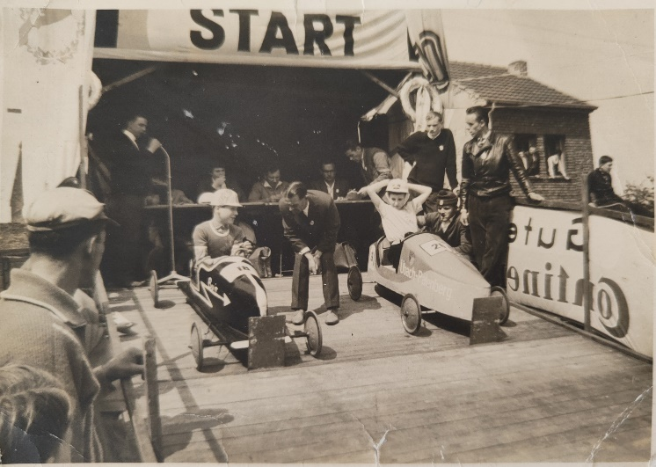Ich war zwölf und Reinhold neun. Geübt hatten wir auf der Poststraße, da war die Straße etwas abschüssig und wir konnten gefahrlos bis zur Bersitter Straße runterfahren, es gab damals kaum Verkehr. Das große Rennen fand ab der Kirche auf der Maastrichter Straße vor einem großen Publikum statt.

Die Sicherheitsvorschriften für die Zuschauer waren damals nicht so, dass es eine Absperrung gab und daraus hat sich ein Unfall entwickelt, an dem ausgerechnet mein Bruder Reinhold beteiligt war. Zwei Damen waren zu weit auf die Straße getreten und somit konnte Reinhold nicht mehr richtig abbremsen und hat die beiden Damen angefahren. Diese kamen ins Krankenhaus aber danach haben wir erfahren, dass es Ihnen wieder gut ging.

In diesen Wettbewerb hatte ich das Glück, unter die ersten drei zu kommen. Die ersten zwei Fahrer durften nach Duisburg Kaiserberg, um dort an den Gesamtdeutschen Seifenkisten- Meisterschaften teilzunehmen. Meine Enttäuschung war zunächst groß, denn ich hatte nur den 3. Platz erreicht und eine Bronze Medaille bekommen. Aber ich hatte Glück, denn es stellte sich heraus, dass der Erste, altersmäßig nicht berechtigt war am Rennen teilzunehmen. Er wurde disqualifiziert und ich 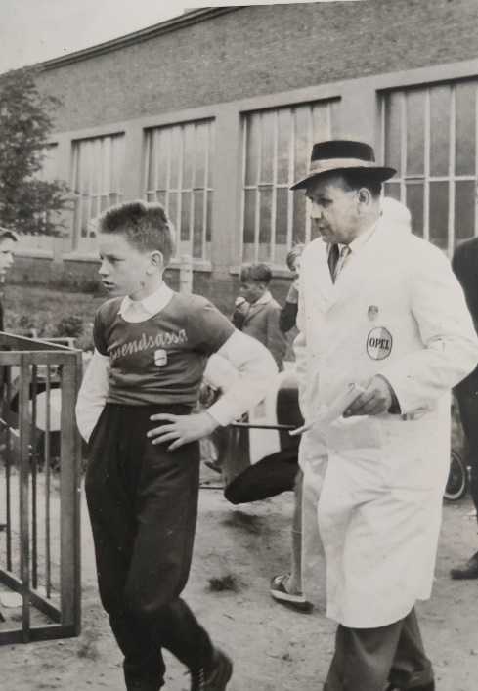war jetzt Zweiter und konnte an den Bundesmeisterschaften teilnehmen

Umwerfend war für mich die Rennatmosphäre in Duisburg Kaiserberg und ich konnte es nicht fassen, mit den Besten aus ganz Deutschland, um die Wette zu fahren. Entsprechend waren auch die Preise gestaffelt. Die erste zwei durfte nach Amerika reisen zur Weltmeisterschaft und die ersten zehn konnten eine Deutschland Rundreise antreten. Leider schaffte ich es aber nicht, ich kam nur im Mittelfeld von insgesamt 50 Fahrer an, aber für mich war das eine ungewöhnliche Erinnerung. Ich habe noch ein Rennen in Palenberg gefahren direkt vor den Zechentoren vor Carolus Magnus auf der Carl-Straße, wo mein Vater sogar, die Seifenkisten als Inspektor technisch untersuchen musste.

**Mein Vater als Inspektor mit einem Jungen der als Mitstreiter fuhr.**

Es kam die Zeit, wo auch vielen klar wurde, dass die Zeche Carolus Magnus schließen sollte. Das Zechensterben hatte überall begonnen. Mein Vater war damit beschäftigt über 100 Kumpels mit Familien nach Moers Utfort zu bringen, denn dort brauchte man noch einige Kumpels für Untertage auf der Zeche Rheinpreußen. Einige Kumpels hatten sich umschulen lassen und angefangen in Fabriken zu arbeiten oder andere Berufe gewählt. Für meinen Vater kam auch nicht in Frage, dass ich jemals im Bergbau anfangen sollte und er hat für mich einen Fernkurs organisiert, damit ich das Schreibmaschinenschreiben im Blindsystem erlernen soll. Ein Vertreter hat ihm den Fernkurs verkauft und ich hatte dazu eine Schreibmaschine bekommen. Um das Blindschreiben zu erlernen, musste ich die Tasten abkleben und jede Woche das Erlernte zur Prüfung an die Aachener Firma einschicken.

Mit besonderem Eifer erledigte ich diese Aufgabe und erhielt schließlich ein Abschlusszertifikat. Mein Vater fuhr nun jeden Sonntagabend nach Moers. Er hatte eine Unterkunft in einem Bergmannsheim, nicht weit von einem Verwandten Franz Szynka in der Storm Straße Franz war auch einer von den Ablegern der fünf Brüder, die aus Schlesien kamen. Ich nannte ihn Onkel Franz. Onkel Franz war ebenfalls auf der Zeche gewesen und hatte vier Kinder, alles Jungs. Onkel Franz war erst später von Schlesien nach Westdeutschland umgesiedelt und musste den *Ariernachweis beibringen, die die deutsche Abstammung bescheinigte. Es war eine stressige Zeit und meine Mutter hat mich beauftragt, einmal mit Papa nach Moers zu fahren, um ihn zu beobachten, was er so treiben würde, ich sollte Ihr davon erzählen.

\**Ariernachweis*

Es ist ein amtliches Dokument, das dem Antragsteller bescheinigt welcher Abstammung er oder sie hinsichtlich jüdischer oder arischer war. Es diente hauptsächlich dem Zweck jüdische Bürger aus dem Berufsleben zu entfernen durch die Vorlage von sieben Geburts- und Taufurkunden, sowie drei Heiratsurkunden der Eltern – und Großeltern,

aber auch durch den Umzug aus dem jetzigen Polen nach Deutschland wurde dies von Hitler verlangt.

Ich habe Onkel Franz besucht und ~~k~~onnte meinen Cousin Franz, den Sohn von Onkel Franz, kennenlernen, der mich später ein Stück meines Lebens mit seiner Familie begleitet hat. Wenn Vater auf der Zeche war, habe ich im angrenzenden Jungbornpark mit Begeisterung den Anglern beim Fischen zugeschaut.

Es war Wochenende und die letzte Nacht, die ich mit Vater in einem Bett schlief. Er kam jedoch erst morgens ins Bergmannsheim, denn er war wieder mit Kumpels unterwegs. Ein komischer Geruch, der mir in die Nase stieg, es war ein Gemisch aus Bier und irgendwas Süßliches, den ich nicht definieren konnte (damals nicht, heute schon). Zu jenem Zeitpunkt hatte ich keine Ahnung, was mein Vater in der Nacht getrieben hatte. Zu Hause angekommen gab es großes Theater, Mutter hatte an einem seiner Hemden Spuren von Lippenstift gefunden.

Ich schlief mit Reinhold nebenan in einem großen Ehebett, Christel hatte ein eigenes Zimmer. Sie haben die ganze Nacht gestritten und Mutter sprach am nächsten Tag kaum noch ein Wort mit Ihm. In der darauffolgenden Nacht gab es mal einen Einwand von meiner Mutter, wie „lott et sin“ heißt so viel wie „lass es sein“. Aha! dachte ich, die Versöhnung läuft an. Ich hörte dann nichts mehr, es war still geworden.

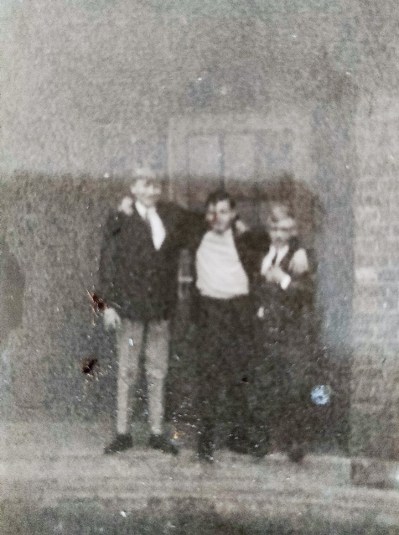Wir waren alle immer mehr mit dem anstehenden Umzug nach Moers beschäftigt. Mein Pastor Schroeder gab mir ein Schreiben für den örtlichen Pastor mit, um meine Aufnahme in der neuen Gemeinde Eick west, in der Nähe von Moers zu erleichtern. Ich habe meine beiden Freunde Harald und Karl-Heinz gerufen und wir haben noch ein Abschiedsfoto gemacht. Ich spürte jetzt, dass es eine neue Zeit gab. Das Foto sollte eine Erinnerung an vergangene Zeiten sein.

**Foto Kalle und Harald mit meinem Bruder Reinhold**

**Foto Kalle und Harald mit meinem Bruder Reinhold**.

Es gab noch einen schmerzlichen Vorfall. Mein Vater nahm mir meinen Hund „Blacky“ wieder weg, einen Hund, den er mir einige Monate vorher geschenkt hatte, nach dem Vorfall mit Jutta. Jedenfalls begründete er das damit, dass es an den neuen Ort für einen Hund keinen Platz gäbe. Er hatte den Hund auf einem Bauernhof in Tegeln abgegeben, da hätte er es gut. Ich lief am anderen Tag in diese Richtung, habe allerdings die Orientierung verloren und kehrte um. Es gab einfach zu viele Bauerhöfe und ich konnte ihn nicht finden. Er setzte diese Entscheidung durch und ich konnte mich nicht wehren. Ich habe trotzdem immer noch nicht erkannt, dass mein Vater gemein zu mir war und suchte immer nach Möglichkeiten Ihm und auch unserer Mutter zu gefallen. Jetzt kam die Zeit der Arbeit.

Mit dem Abschlusszeugnis der Volksschule in meiner Tasche, wenn auch nicht mit glänzenden Noten (außer Musik mit „sehr gut“), war meine nächste Herausforderung die Mittlere Reife zu erlangen. Dies könnte mit einer dreijährigen Lehre erreicht werden und wäre die Grundlage für meine Aufnahme an einem Konservatorium, um Musik zu studieren. Übrigens hatten wir in der Schule kein Englisch, was mich später erheblich behinderte Man kennt ja den Spruch: „Was Hänschen nicht lernt, lernt Hans nimmermehr“.

Alle Einrichtungsgegenstände wurden vom Haus abgeholt und das war dann der vorläufig letzte Weg, diesmal nach Moers. Die A57 existierte damals noch nicht und wir fuhren über die B 221 über Geilenkirchen und Wassenberg zu der Spedition, die mein Vater für die Umzüge der Kumpels besorgt hatte und was tat er dort?

Klar, auch damals gab es sowas wie „Hand aufhalten“, es waren so um die 2.500 Mark die er als Provision für die Kumpel-Umzüge kassieren konnte. Er brauchte dieses Geld, weniger für seine Familie, eher für seine Hobbys. Damals für mich noch unbekannte Hobbys.

Mein Bruder und meine Schwester waren bestens versorgt, da sie wieder zur Volksschule gehen konnten und fanden dadurch schnell neue Freunde. Mein Vater regelte für mich eine Lehrstelle bei einem Lebensmittel Feinkost-Unternehmen in Moers namens „Rötgers“. Es handelte sich um einen Feinkostladen, in dem Kunden nach außergewöhnlichem Lebensmittel suchten, eben „feine Kost“. Zunächst sollte ich als Fahrradkurier arbeiten, morgens die gehobene Kundschaft mit Brötchen versorgen und nachmittags Bestellungen ausliefern, die im Laufe des Tages eingingen.

Da ich mich in Moers noch nicht so gut auskannte, scheiterte ich an dieser Aufgabe und ich wurde besonders vom Seniorchef schlecht behandelt. Ich war frustriert und ging ungern zur Arbeit. Schließlich bat ich meinen Vater, mir eine andere Lehrstelle zu besorgen.

Der hat nicht gezögert und ich fand mich als Lebensmittel Lehrling im Sternkaufhaus in Repelen wieder. Das Sternkaufhaus bestand aus einem Kaufhaus mit angegliedertem Lebensmittelgeschäft namens SPAR, Inhaber Heinrich Prenger & Sohn. Mein Chef, lang, groß und von stattlicher Figur, hatte eine Sekretärin. Die rutschte gerne auf seinen Schoß herum, bestimmt um ihn zu trösten. Den Sohn der Sekretärin, der ab und wann sein Taschengeld aufbesserte, mochte ich nicht, er arbeitete viel zu langsam und er meinte schon, er wäre der Juniorchef.

Frau Prenger, die Ehefrau des Ladenbesitzers, führte in Homberg eine weitere SPAR-Filiale und die war ebenfalls in einer Filiale vom Sternkaufhaus untergebracht. Es war die gleiche Kombination von Lebensmittel und Kaufhaus wie in Repelen, also Kaufhaus mit Haushaltwaren und Bekleidung.

Zur gleichen Zeit begann ich auch Klavier Unterricht zu nehmen und mein Vater hat das akzeptiert, dass ich den Weg einschlage, um Küster und Organist zu werden. Er kaufte mir ein Klavier für 150 Mark und ich erhielt Klavierstunden vom örtlichen Küster und Organisten in Eick-West, wo wir wohnten. Es war mit Ihm sehr unangenehm, denn er hatte ein Messwein-Abonnent und darum roch er ständig nach Alkohol. In der Berufsschule in Kamp-Lintfort begann eine neue Phase in meinem Leben, und dort lernte ich einen meiner besten Freunde kennen: Hans-Joachim Forster, Hansi mit Spitznamen genannt. Hansi arbeitete bei „Schätzlein“, auch einem Lebensmittelunternehmen, die einer großen Kette angehörten und er war oft in Repelen im Einsatz, fast neben meiner Arbeitsstelle, dem Sternkaufhaus, am Markt. Die Berufsschule war dazu da, um alle Berufe im Bereich kaufmännischen Bereich aber auch im handwerklichen Bereich, der Lehre abzudecken und die Schüler im schriftlichen Bereich zu begleiten.

Mein drei Jahre jüngerer Bruder kam nun in Aktion und sorgte dafür, dass ich eine neue Aufgabe bekam, er wurde in einer Band aufgenommen und war dort Schlagzeuger. In der Band suchte man einen Gitarristen. Gitarre hatte ich bisher noch nie gespielt, erst recht nicht Elektrogitarre. Zum Üben hatten wir alte Radios zu Verstärkern umgebaut und ich schaffte es innerhalb kürzester Zeit, einige Stücke zu 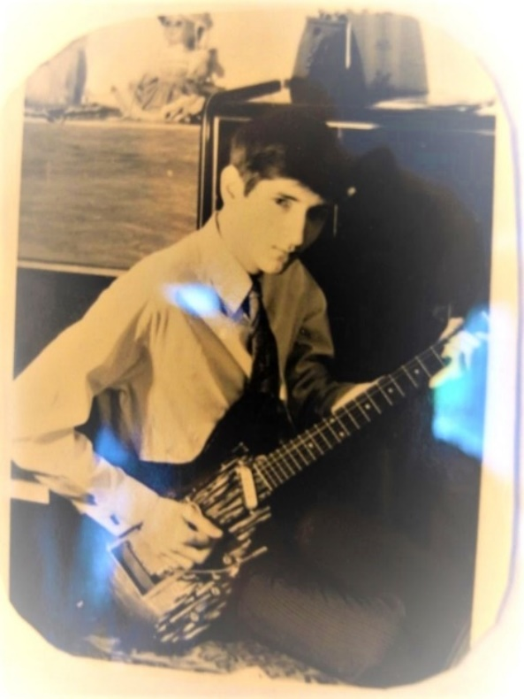lernen, um dort mitzuspielen. Es war die Zeit der The Turtles, The Shadows, The Lords, The Monkees, Deep Purple, The Beatles und Rolling Stones. Meine Lieblingsstücke waren: Poor Boy und Apache, als der Film im Kino kam Yeah! Yeah! Yeha! saß ich direkt in der ersten Reihe des Roxy Kinos in Repelen.

Jedenfalls habe ich mich über diese Geste meines Bruder Reinhold sehr gefreut. Er dachte an mich und wusste, dass ich meine alten Freunde von einem Tag auf den anderen verloren hatte. Zu dieser Zeit gab es weder Handys noch Internet, um mit den alten Freunden in Kontakt zu bleiben.

Ich hatte für diese Band, in der ich auch mitspielen durfte in Orsoy einen Tanztee im Orsoyer Hof organisiert. Der Eintrittspreis war nur 99 Pfennig, dies deshalb, weil man Einkünfte in dieser Größenordnung dem Finanzamt nicht melden musste. Ein witziger Fan war auch dabei, der kam nämlich mit genau 99 einzelnen Pfennigen und hat den ganzen Ablauf gestört. Wir haben es mit Humor genommen. Ein Bus brachte uns dorthin, zusammen mit unseren „Fans“. Mein Organisationstalent hatte ich damals schon entdeckt und mit Hilfe der Tageszeitung auch publik gemacht.

Nach einigen Auftritten löste sich die Band auf, da es zu viele Probleme mit Auftritten, Ausbildung, Beruf oder Studium gab. Es war erstaunlich, wie schnell sich Dinge ändern können dies bemerkte ich auch an mir selbst. Ich fand den Beruf des Lebensmittelkaufmanns abwechslungs-reich und ich saugte alles Wissen darüber auf. Zur Lehre fuhr ich damals mit einem Moped von meinem Opa Scherpenseel. Das Ding stand schon länger bei Ihm rum, Typ „Miele“, nein keine Waschmaschine, es war wirklich ein Moped, mit einem großen runden Sitz. Wenn die Miele stand, konnte ich sie auch mühselig als Fahrrad benutzen. Irgendwann habe ich alle Reparaturversuche aufgegeben und fuhr mit dem Fahrrad oder im Winter mit dem O-Bus zur Arbeit. der zwischen Eick-West, Repelen und Kamp- Lintfort fuhr. Dort war eine Wendeschleife und es ging zurück nach Moers bis nach Duisburg- Ruhrort zur nächsten Wendeschleife.

Mit Horst Schätz, der seine Lehre im Sternkaufhaus absolvierte und Josef (Juppi) Becker, hatten wir nur so aus Spaß, eine Band gegründet. Geübt hatten wir bei den Eltern von Juppi im Keller ihres Betriebes, die ein Foto -und Grafik-Geschäft betrieben, damals schon sehr modern und ich habe Juppi deswegen bewundert. Im Haus roch es immer nach Lösungsmitteln. Mutter Becker war eine Führungskraft und dement-sprechend hatte sie die ganze Familie und uns ebenfalls unter Kontrolle. Ich habe für sie geschwärmt und bewunderte Juppi für diese tolle Mutter. Ab und zu brachte sie uns auch „Leckerchen“ in Form eines Kuchens, der einfach Klasse schmeckte.

Und was spielt man im Alter zwischen14 bis 17 Jahren? Ich war noch im Angelverein am Jungbornpark, wo ich meinen Angelschein absolvierte. Dort habe ich einigen Minigangster zugeschaut wie sie Fische mit Karbid gesprengt haben. Sie füllten dabei eine Flasche mit ein paar Stücke Karbid und beträufelten das Karbid mit Wasser, sodann warfen sie die Flasche in den See und die explodierte dann nach einiger Zeit unter Wasser. Fische, die in der Nähe waren hat es getötet und die kamen an die Wasseroberfläche. Ich habe mich von diesen Typen nicht beeindrucken lassen und seriös geangelt. Irgendwann sind sie erwischt worden bei ihrem Tun und nie mehr aufgetaucht. Bei unserer nächtlichen Mutprobe, haben wir Freunde eingeladen, wir sind zum Friedhof spaziert und sie mussten musste dann kreuz und quer allein über dem Friedhof zum anderen Eingang laufen. Bettlaken kamen jetzt ins Spiel und wir konnten einige erschrecken. Inspiriert durch die Becker Familie, hatte ich angefangen selbst Filme zu entwickeln und mir eine entsprechende Ausrüstung zugelegt. Siehe das Foto oben mit der Gitarre. Selbst entwickelt.

Mädchen waren noch nicht interessant und ich habe mich an der BRAVO vergangen, wenn Ihr wisst, was ich meine. Das Alleinsein war schon sehr schwierig, denn ich teilte mein Ehebett mit meinem Bruder. Wir hatten einmal unsere Schwester mit ins Bett geholt und Pfurz Wettbewerbe veranstaltet, nur die lauten zählten.

Appetit auf Mädchen holte ich mir, wenn ich im Keller des SPAR-Laden war, ich hatte wie so oft die Aufgabe, Kartons zu zerreißen. Das waren die Kartons, die wir vorher voll auf einem Förderband gestellt und oben im Laden jeweils vor dem richtigen Regal zum Auspacken vorbereitet hatten. Die kamen dann leer nach unten auf dem gleichen Weg und wurden von mir zerrissen. „Helmut, ab in den Keller“. Die freundlichste Verkäuferin war in der Kuchenabteilung, eine Mutter von drei Kindern. Sie hat mich immer mit Restkuchen und Gebäck versorgt und wenn sie die auf dem Förderband legte und klingelte, konnte ich sie mit einem Knopftruck nach unten transportieren und verspeisen.

Die Mädchen, die mich sexuell erregten und zum Appetit anregten, arbeiteten als Lehrlinge im Sternkaufhaus. Immer wenn Waren angeliefert wurden, ging die massive Stahltüre auf und einige nette Mädchen mit damals üblichen kurzen Röcken mit und ohne Strapse, betraten den Raum, um angelieferte Waren fürs Kaufhaus abzuholen. Wir teilten uns einen Aufzug, der schräg nach oben fuhr und offen war. Das schaffte mir hin und wieder einen Blick auf ihre Unterwäsche, was meine ohnehin die süße Kartonaktion mit Gebäck noch süßer machten. Oft durfte ich auch in der Metzgerei arbeiten, das gehörte auch zur Ausbildung, ich verstand mich mit dem lustigen Gesellen Axel, der gerne mit den Verkäuferinnen schäkerte. Meine Tätigkeit war Knochen putzen, Bratwurst in Därme füllen und den Holzklotz mit einer Stahlbürste sauber kratzen. Hinterschinken auslösen war da schon etwas schwieriger.

Im hinteren Teil war noch ein Lager mit Papier-, Plastiktüten, Kartons und Becher lagerten dort. Den sollte ich aufräumen und ich fand dort riesige Ratten, die sich dort niedergelassen hatten und das in einem Lebensmittelgeschäft. Axel hat alle erwischt und getötet. Wir durften mit niemanden darüber reden.

Ich erinnere mich noch genau wie sich Axel, der Metzgergeselle, einmal ein Auslösemesser in den Bauch rammte, er hatte vergessen seine Schutzbekleidung an zu-legen. Er fiel daraufhin zwei Wochen aus, aber glücklicherweise verfehlte er seine eigenen Eingeweide.

Etwas wusste ich mittlerweile, Lehrjahre sind keine Herrenjahre, denn mein Lehrmeister Heinrich P. & Sohn kümmerte sich lieber um seine blonde Sekretärin als um meine Ausbildung. Einzig und allein hat sich Hansi Forster um mich gekümmert, denn die Gruppe Schätzlein hatte ein ausgeklügeltes Ausbildungssystem für Lehrlinge und sie wurden intensiv auf die Kaufmannsprüfung, vorbereitet. Er gab mir immer Unterlagen von der Berufsschule mit, die sie bei einer Schulung von Schätzlein bekommen hatten. Ja und wenn ich mal was ausliefern musste und das in Richtung Stormstraße ging, die dort begann, habe ich oft meinen Onkel Franz Szynka gesehen, was sich ja damals in der Nähe des Bergarbeiter Heims befand, als ich mit meinem Vater von Moers zurück fuhr und Mutter Lippenstift an seinem Hemd entdeckte. Mit Onkel Franz machte ich gerne einen Plausch. Ich sehe ihn heute noch, wie er immer mit seiner Zigarre, am Törchen stand und den Leuten zugeschaut hat.

Die Prüfung fand in Krefeld statt und was ich noch nicht wusste, dass der Chef der Sternkaufhaus Kette, Herr Kemper im Prüfungsausschuss saß, allerdings war er für den Bereich Bekleidung, sprich Stoffe und Haushaltwaren als Prüfer zuständig. Mein Chef Heinrich P., gab mir im Beisein seiner Sekretärin noch ein Zückerchen mit, „Helmut, wenn du ein, gut' mitbringst, bekommst du 100 Mark von mir“. Er hat das als Spaß angesehen, das sarkastische Lachen seiner auffällig blond gefärbten Sekretärin war unüberhörbar. Ich fand das ich jetzt Opfer war und entsprechend habe ich mich auch so gefühlt.

Die Prüfung mit etwa hundert Anwärtern auf den Kaufmannsbrief kamen aus den verschiedensten Bereichen, zum Beispiel Bekleidung oder Hartwaren, und mit einigen anderen wurde ich im Lebens-mittelbereich geprüft. Besonders die Fragen in Warenkunde liefen alle bei mir wie am Schnürchen. Genau diese Unterlagen, die ich vom Hansi Forster bekommen und die hatte ich vorher wochenlang gebüffelt. Der Prüfer musste mich sogar einmal bremsen, als ich zu weit ausgeholt hatte und die Frage zu tief im Detail beantwortete.

Ob und wie die Prüfung bestanden war, haben wir am Prüfungstag nicht erfahren. Wir sollten einen schriftlichen Bescheid bekommen, und zwar vom Lehrbetrieb.

Jeden Tag hatte ich mich mit Arbeit abzulenken versucht, in Erwartung des ersehnten Kaufmannsbrief. Ich erinnere mich noch genau, wie ich diesen in der SPAR-Filiale des Sternkaufhauses in Homberg erhielt, während meine Chefin Frau Prenger, anwesend war. Ich war also in der SPAR-Filiale. Da kam eine Stimme aus dem Hintergrund „Heinrich“ rief der Chef vom Sternkaufhaus Kemper den ich kannte. Er war zwar nicht groß aber eine besondere Persönlichkeit und wenn man ihn sah, konnte man merken das er ein erfolgreicher Geschäftsmann war.

Er suchte nach mir und rief meinen Namen. Ich zuckte zusammen und fühlte mich beobachtet. Dann sagte er laut „ich wusste gar nicht, dass du so einen talentierten Lehrling hast“. Meine Chefin eilte herbei und erklärte ihm, dass ich direkt vor Ihm stand. Jetzt kam er auf mich zu und schüttelte mir die Hand. „Hier sagte er, hier ist dein Kaufmannsbrief“. Er lobte mich vor allen Kunden und Mitarbeitern und sagte, dass ich als einziger von 100 Prüflingen die Prüfung mit „gut“ bestanden hätte. Ich war sprachlos und überwältigt, vor allem, weil diese Bekanntgabe vor Publikum erfolgte. Es stellte sich später heraus, dass Herr Kemper als Mitglied des Prüfungsausschusses das auffällige Ergebnis bemerkt hatte und sich persönlich die Mühe machte mir den Kaufmannsbrief zu überreichen. Schließlich kannte er ja die Geschäftspartner Heinrich Prenger & Sohn und man duzte sich.

Ein Teilziel hatte ich erreicht und die mittlere Reife erworben. Mein Ziel zum Küster und Organisten hatte ich aber aufgegeben, weil mir der Beruf als Kaufmann besser gefiel. Da fällt mir der Satz von Konrad Adenauer ein „was kümmert mich mein Geschwätz von gestern, es kann mich doch niemand daran hindern, jeden Tag klüger zu werden“.

Ich wollte jetzt Filialleiter werden und das bot mir dann auch meine Chefin, Frau Prenger an, allerdings sollte das immer unter ihrer Aufsicht stattfinden. Ich hatte jetzt auch auf die versprochen 100 Mark gewartet vom Heinrich Prenger & Sohn, die er mir zugesagt hatte. Die habe ich bis heute nicht bekommen.

Mein Freund Hansi, der bei Schätzlein gelernt hatte, ist leider durch die Prüfung gefallen und nicht nur er war verzweifelt. Hatte er mich doch durch diese Prüfung gebracht. Es war bei Ihm die Prüfungsangst und er fiel drei Monate später zum zweiten Mal durch. Mittlerweile war Hansi zur Bundeswehr eingezogen und er hat oben in Schleswig-Holstein (Jagel) seine Liebe gefunden.

Hansi signalisierte mir, dass er sich in Schleswig als Filialleiter bewerben möchte und ich habe dann angefangen eine Kopie meines Kaufmannbriefes auf seinen Namen zu fälschen, was mir meiner Meinung nach auch gut gelungen ist. Er wurde als Filialleiter nach einer Einarbeitung eingestellt. Für mich war das ein Freundschaftsbeweis, er hat es mir erst nach zig Jahren gestanden, dass er meine Fälschung für die Bewerbung nicht genommen hat. Hansi hat mich immer in den Glauben gelassen, dass ich Ihm geholfen hätte.

Er hat nach kurzer Zeit den Job aufgegeben und angefangen in einer für Behinderte zuständigen Klinik zu arbeiten, zusammen mit Brigitte, seiner Frau. Brigitte hatte es sich verbeten, zum Hansi, Hansi zu sagen. Sie wollte den Namen Hans-Joachim in den Rufnamen Jochen umwandeln, was wir respektierten, jetzt war Hansi, Jochen, ursprünglich Hans-Joachim Forster. Wir, die damaligen Freunde von Hansi, jetzt Jochen, waren ja Helmut Szynka, Axel Schmidt und Hansi Mainberger, der war übrigens auch „aufe Zeche“ als Steiger und kannte sogar meinen Vater.

Meine Wut auf meinen alten Chef H.P. & Sohn, trieb mich dazu, mich bei Coop zu bewerben. Anfangs sollte ich als Erstverkäufer und Stellvertreter zum Filialleiter beginnen, aber aufgrund meines Kaufmannbriefes, den ich mit „gut“ vorweisen konnte, lag die Aussicht auf die Einarbeitung als Filialleiter in der Luft. Die Arbeit in der Filiale am Alten Markt in Kamp-Lintfort erfüllte mich mit Begeisterung. Ich konnte meine kreativen Ideen einbringen und lernte von einem alten Fuchs von Filialleiter, die Geheimnisse erfolgreicher Inventuren, was immer ein Haupt-Thema wurde in den jeweiligen Filialen.

Er sagte mir einmal „ich verstehe das nicht, hier in unserer Filiale wird zu viel geklaut“. Ich beobachtete jetzt die Kunden, die meistens Hausfrauen waren. Besonders die weckten mein Misstrauen, die mit einem Kittel einkaufen kamen. Die „Einmachzeit“ brachte eine weitere Idee hervor. Wir bekamen Einmachgläser in großen Mengen zugeteilt Ich baute einen gewaltigen, innen ausgehölten Turm mit Einmachgläsern. Ein Lehrling saß drinnen und hatte die Kontrolle über einen Schalter, der eine Lampe oben an der Decke aktivierte. Die mittlere Reihe des Turmes enthielt Gläser ohne Karton, durch die man hindurchsehen konnte.

Der Lehrling drückte den Knopf, wenn sich eine Hausfrau etwas einsteckte und er notierte auf einen Zettel die Beschreibung der Person. Das führte dazu, dass die Polizei beinahe täglich vor unserer Coop Filiale stand. Schließlich hatten wir den Auftrag, alle Diebstähle der Polizei zu melden.

Dann kam der Anruf der Coop Zentrale aus Essen. Wir möchten doch bitte alle Observationen einstellen. Die Verluste bei den Inventuren lägen nicht an den Diebstählen, sondern hätten andere Ursachen, die noch nicht geklärt seien. Die Beträge die von Hausfrauen in Form von Lippenstift, Augenmakeup oder Lidpinsel gestohlen wurden recht-fertigen nicht den Aufwand. Da die Hausfrauen auch noch Hausverbot erhielten, war auch ein Umsatzrückgang zu spüren. Mein damaliger Lehrmeister bei Coop konnte sich das alles immer noch nicht so erklären.

Ich lernte auch andere Filialen kennen, denn wir waren immer samstags unterwegs Inventuren zu machen, die entweder eine Jahresinventur begründeten, mit einem Wechsel des Filialleiters zu tun hatte, oder Urlaub und Krankheit vorlagen. Ich lernte Heiner Reiter kennen, der eine Coop Filiale als Filialleiter in Orsoy hatte und wir hatten uns angefreundet. Er wohnte zu dem Zeitpunkt noch bei seinen Eltern, der Vater war Hausmeister im Jungbornpark in Repelen. Diese Villa, war finanziert durch die Bürger des Ortes und es entstand 1898 eine Kurparkanlage, die Freiräume für das Praktizieren homöo-pathischer Heilmethoden des evangelischen Pfarrers Felke anboten.

Während der Tätigkeit von Felke, erlangte der Ort Repelen als Kurort Weltruf. In den folgenden Jahrzehnten wurden Kureinrichtungen zurückgebaut, umgenutzt oder abgerissen. Wir konnten dort Partys feiern, zwar nicht im eigentlichen Parkhotel, sondern in einem Bunker aus Hitlers Zeiten mit einer kleinen Bar, die sich Heiner dort eingebaut hatte. Heiner fuhr zu dem Zeitpunkt einen nagelneuen Opel GT, den er sich mit einem Kredit bei seiner Bank finanzieren konnte, schließlich war er schon Filialleiter bei vollem Gehalt. Ich verdiente in der Einarbeitungsphase rund 650 DM und musste an meine Eltern 180 DM Kostgeld bezahlen für ein Ehebett, das ich noch mit meinem Bruder teilen musste.

Meine Karriere nahm ihren Anfang, als ich zum Springer bei Coop befördert wurde. Überall dort, wo ein Filialleiter fehlte, wurde ich eingesetzt und mein Gehalt erhöhte sich auf 1.200 DM. Da hat mein Vater wieder zugeschlagen und verlangte knallhart 350 DM als Kostgeld. Plötzlich war ich der jüngste Filialleiter Deutschlands bei Coop, eine Ehre und eine Verantwortung zugleich.

Eine Schulung – ich durfte als 18jähriger daran teilnehmen – werde ich nie vergessen. Alle Filialleiter linksrheinisch waren dabei, und wir verbrachten dort eine Übernachtung zusammen. Der Abend nach der Schulung war schon etwas Besonderes. Damals war es modern und ganz und gar normal, dass „Männer“ auch in die Stahlstraße (Puff) in Essen gingen, und so wurde ich kurzerhand mitgeschleppt. Ich war wohl mehr aus Neugierde dabei, während viele aus Lust dorthin wollten. Prostituierte kannte ich nicht und so wurde ich unerwartet in eine Mutprobe hineingezogen. Wir waren etwa zu fünft und jeder hat dann mal schnell fünf Mark spendiert, um mich dort zum Besuch einer Prostituierten zu bewegen.

Man wählte eine für mich aus und diese „Dame“ machte das Spiel mit. Ich ging widerwillig in das Etablissement hinein, sie ließ die Rollos herunter und ich war mit Ihr allein. Draußen hörte ich nur noch meinen Namen rufen. „Helmut, Helmut“, es klang wie ein Spottgesang und erinnerte mich an Anfeuerungsrufe auf einem Fußballplatz. Doch in dieser Atmosphäre – umgeben von Fremden – konnte ich einfach nicht handeln. Meine Nervosität übermannte mich und ich konnte diesen Schritt nicht gehen.

Ich überredete die Dame, noch ein wenig zu warten, bevor ich sie verlassen würde. Sie bekam die verlangten 20 DM. Sie fragte mich noch, ob ich nochmal wiederkommen möchte, was ich verneinte. Zu diesem Zeitpunkt wusste ich allerdings noch nicht, dass ich im Essener Puff noch einiges erleben sollte. Nach einer Weile zog sie die Rollos hoch und die Dame zeigte den Daumen hoch. Für sie war das ein Spiel, aber für mich war das eine Erfahrung, auf die ich lieber verzichtet hätte. Es wurde geklatscht und man klopfte mir auf die Schulter. Eine bestandene Mutprobe unter Männern. Diese Episode wird mir zeitlebens in Erinnerung bleiben.

Ich freute mich auf meine Arbeit in der Filiale in Kamp-Linfort am Alten Markt und fuhr jeden Tag mit dem O-Bus ab der Baum Straße dorthin. Dann sah ich sie – Irmtraud, meine erste Feste Freundin. Sie lief, oder ich ließ sie immer vor mir herlaufen und ich konnte meinen Blick nicht von ihr abwenden. Jeden Tag beobachtete ich sie und schließlich fasste ich allen Mut zusammen und sprach sie an.

Unsere Gespräche führten zu einer wunderbaren Zeit miteinander. Irmtraud erzählte mir von ihrer Lehre in einem großen Haushaltwarengeschäft in Kamp-Lintfort. Unsere Liebe entwickelte sich, und wir verbrachten Wochenenden damit, Sparziergänge im Baerler Busch zu unternehmen. Wir küssten uns, aber wir haben nie mehr gemacht, denn dazu war ich zu unerfahren. Man könnte es auch die Zeit der „stinkigen Finger“ nennen, wenn ich mich durch die Strapse, die modern waren zu dieser Zeit, und ihr Höschen durchgearbeitet hatte und sie dann feucht wurde. Es war ein angenehmer Geruch, wenn ich sie berührte. Obwohl wir die Handlungen nicht zu weit trieben, gingen wir immer zufrieden nach Hause.

Die Arbeit ließ uns jedoch nur begrenzte Zeit füreinander. An den Wochenenden musste ich nach 14 Uhr in den Filialen bei Kollegen Inventuren durchführen. Der Bezirksleiter von Coop war immer dabei, um Stichproben zu machen und besonders die Waren zu prüfen, die von den Verkäuferinnen zum Vorteil ihres Filialleiters gezählt wurden.

Das war der Trick, um Inventuren besser dastehen zu lassen. Aber den kannte man mittlerweile, daher diese Kontrollen des Bezirksleiters, der die Oberaufsicht hatte und besonders die Produkte nachzählte, die von einer „Vertrauten“ des Chefs gezählt wurden. Mein damaliger Chef gab mir den entscheidenden Tipp, wie man eine Inventur erfolgreich beeinflussen konnte, indem man Waren vom Obst und Gemüselieferanten gegen andere Produkte aus dem Laden tauschte. Dies führte oft zu einem doppelten Gewinn und half, die Inventur zu verbessern. So meinte ich das, später jedoch nicht mehr.

Zwischenzeitlich konnte ich Irmtraud zu Hause vorstellen und mein Vater hat tatsächlich die Eltern von Irmtraud zur Silvesterfeier eingeladen. Die Beziehung zu meinen Eltern schienen sich zu entwickeln.

Zugleich habe ich mich auch zur Führerschein Prüfung angemeldet.

Es gab damals kaum Kreisverkehr und ich fiel genau an so einer Stelle durch, wo fünf Straßen zusammenflossen. Auf der Kirschenallee in Moers musste mein Fahrlehrer auf die Bremse treten und es klingelte. Dadurch ließ mich der hinten sitzende Fahrprüfer durch die Führerscheinprüfung fallen. Als Reaktion darauf, war ich sehr enttäuscht und verlor jegliches Interesse an Autos. Ich kam zur Überzeugung, dass ich nur noch mit dem Bus unterwegs sein wollte.

Auf der Silvesterfeier hat Irmgards Mutter meinem Vater das Alter von Irmgard, nämlich 15 Jahre erwähnt, ich war zu dem Zeitpunkt 18. Der Eklat kam erst zwei Tage danach. Mein Vater hatte sich Gedanken darüber gemacht und entschieden, dass ich Irmgard, bis sie 16 Jahre alt ist, während dieser sechs Monaten nicht sehen dürfte. Es kam zu einem heftigen Streit, bei dem er betonte, dass ich mich strafbar machen würde, wenn ich mit einer 15jährigen zusammen wäre. Er wollte die Verantwortung dafür nicht übernehmen. Dieses Thema hatte mich nie beschäftigt, also sagte ich, dass ich Irmgard trotzdem vom Bus abholen wollte, wie ich es immer getan hatte

Irmgard kam aus Kamp-Lintfort und ich war jetzt in Eick-West zur Einarbeitung im Coop Laden eingesetzt, nur 100 mtr. von meinem Elternhaus. Die Filialleiterin sollte sich bald einer OP unterziehen und ich musste das Geschäft für mindestens sechs bis acht Monate übernehmen.

Mein Vater packte mich, wollte mich schlagen aber meine 12jährige Schwester Christel, die bei diesem Streit dabei war, ging dazwischen und verhinderte, dass ich geschlagen wurde. Vater sperrte mich kurzerhand in den Keller. Ich wollte aber doch Irmgard warnen und begab mich zur Keller Außentreppe, die verschlossen war.

Der Schlüssel steckte nicht im Schloss, somit kam ich also nicht raus. Was nun? Ich hatte mal gesehen wie mein Vater so ein Schloss geknackt hatte und daran erinnerte ich mich. Damals schob er mich zur Seite und meinte wie so oft „du bist zu blöd dazu“ einen Nagel fand ich in der Werkstatt und den konnte ich im Schraubstock zurechtbiegen.

Von wegen zu blöd, nach fünf Minuten habe ich das Schloss öffnen können und lief in Richtung Bus und wartete auf Irmgard, an der Ecke des Geschäftes wo ich jetzt arbeitete. Irmgard kam auf mich zu und ich lächelte ihr freudig zu. Irmgard allerding ist das Lächeln vergangen, denn sie entdeckte direkt hinter mir meinen Vater, der mir gefolgt war. Der bestand nun darauf, dass wir gemeinsam Ihre Eltern, die nur hundert Meter weiter wohnten, zu besuchen.

Es gab dann eine Standpauke und er verbot uns, dass wir uns während sechs Monate sehen dürften. Das Verbot griff selbstverständlich nicht und wir haben uns immer an den Wochenenden zu Sparziergängen oder Kinobesuchen verabredet.

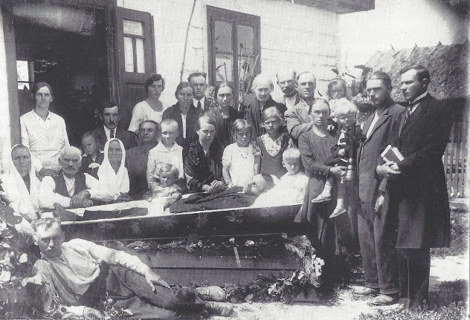Ein unschönes Erlebnis ereilte mich zwischen durch, als ich das Verbot noch hatte und Irmtrud nicht treffen sollte. Unsere Oma aus Scherpenseel ist an einer Darmverschlingung gestorben. So gerne hätte ich Ihr meine Liebe noch vorgestellt, aber dazu kam es nicht. Auf der Beerdigung, die in Scherpenseel von der Totenkapelle ausging, hat mein Vater darauf bestanden, dass ich bestraft wurde und ich nicht hinter dem Sarg von Oma laufen durfte. Ich fühlte mich als Aussätziger. Auch das ließ ich über mich ergehen. Mein Opa ist dann aus Gram ein Jahr später gestorben. Willis Vater, Onkel Nolles, der mit Tante Kiki verheiratet war ist viel früher an Herz Infarkt gestorben und wurde noch in Scherpenseel vor dem Haus aufgebahrt. Das war damals noch so üblich und die Nachbarn, Familie und Freunde konnten dort noch bei offen Sarg Abschied nehmen. Das lag allerdings schon länger zurück und Willi hatte mir das mal erzählt als ich danach gefragt hatte.

Ich hatte die Filialleiterin, zu ersetzen, die zu dieser Zeit ins Krankenhaus musste. Die Krux war immer, dass man mit einer Filialübernahme eine Anfangsinventur und nach der Abgabe eine Ausgangsinventur machen musste. Ärgerlich daran war, dass man für diese Inventuren jeweils den Samstagnachmittag opfern musste.

Es waren angenehme Mitarbeiter, man kannte sich aus der Einarbeitungszeit. Mir wurde ein Lehrling zugeteilt, der sogar ein Jahr älter als ich war.

Besonders nett war eine junge, verheiratete Frau, die auch Irmgard kannte. Als die Karnevalszeit kam, schlug ich vor, dass wir im Aufenthaltsraum eine kleine Feier machen könnten und sie meinte, dass ich auch Irmgard, meine Freundin dazu einladen könnte.

Wir hatten alles, auch mit Hilfe von Irmgard dekoriert und „mein Lehrling“, der an diesem Tag freihatte, kam als Räuber verkleidet. Gute drei Stunden hatten wir Karnevalsspaß und nach und nach gingen alle zufrieden nach Hause. Heinz Geißler, mein älterer Lehrling und meine Fleischverkäuferin hatte ich zum Schluss aus dem Laden geschickt, sie zwinkerte mir noch zu. Jetzt war ich mit Irmtrud allein.

Unten im Aufenthaltsraum war eine Luftmatratze platziert, wo ich endlich einmal das mit Irmtrud tun wollte, was man halt so macht, wenn man seit Monaten zusammen ist und nie die Gelegenheit dazu hatte. Wir waren beide sehr aufgeregt und wollten auch schon loslegen, als jemand an der Eingangstüre laut klopfte.

Irmtrud und ich gingen gemeinsam nach oben und ich war beunruhigt, als ich sah, dass vor der Türe zwei Polizisten standen. Diese fragten mich nach meinem Namen und was wir hier machen würden, die Geschäftszeiten wären längst vorbei. Dazu muss man erklären das zu jener Zeit Samstags nur die Geschäfte nur bis 14 Uhr geöffnet waren und Sonntags geschlossen waren. Man hätte sie angerufen in der Meinung, dass hier Räuber am Werk wären. Ich erwiderte, dass ich der Filialleiter sei. Verwundert meinte einer der Polizisten, dass ich als Filialleiter recht jung aussah.

Ich erklärte den beiden Gesetzeshütern, dass wir eine kleine Karnevalsfeier mit unserem Personal hatten und wir im Begriff waren, nach Hause zu gehen. Vermutlich hätte die Verkleidung meines Lehrling Heinz als Räuber eine Anwohnerin irritiert, denn das Geschäft war in einem Hochhaus mit vielen Einwohnern untergebracht. Das akzeptierten die Beiden und Irmtrud, die eh älter als 15 wirkte, befragten sie nicht.

Ich war erleichtert als die beiden Herren weg waren und begab mich mit Irmtrud wieder nach unten.

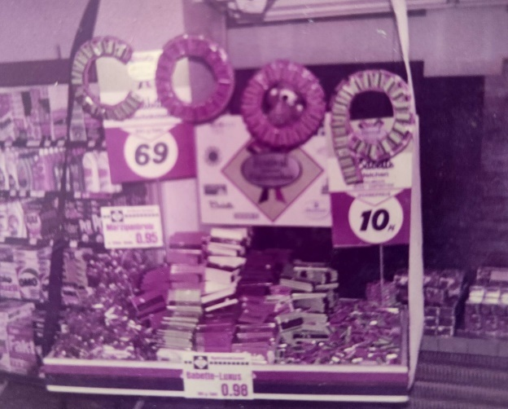Aufgeklärt war ich durch die „Bravo“ und den dazugehörigen Geschichten, aber mehr nicht. Stellungen? Es gab nur eine die ich kannte. Irmtrud unten auf der Matratze, ich oben. Die Matratze stammte aus einer Sonderration vom letzten Sommer und wurde vergessen, zurückzuschicken. Früher wie heute gibt es immer Sonderaktionen themenbezogen und nach Jahreszeit. Auch in diesem Geschäft wurden dafür Tische ausgesucht und dort die Aktionsware platziert.

**Aktionstisch**

Ich war sehr aufgeregt und merkte, dass Irmtraud auch feucht wurde. Schnell kam der erste Höhepunkt bei mir und wir konnten es wiederholen. Irmtraud, dachte ich, ist es bestimmt auch gekommen.

Jetzt schaute ich nach ob sie geblutet hat wegen ihrer verlorenen Unschuld, da konnte ich nichts feststellen.

Gelesen hatte ich allerdings in der Zeitschrift BRAVO, das nicht alle Frauen bluten, denn sie könnten die Unschuld auch durch andere Dinge verloren haben. Sport, Unfall etc.

Kontrolliert habe ich die Matratze, die folglich nicht voll Blut war, denn die habe ich später zurück zur Zentrale von   
Coop gesendet.

Zur „BRAVO“ ist zu sagen, dass das eine Zeitschrift war, die meist an Jugendliche verkauft wurde. Sie war beliebt und erreichte den Höchststand in den 90er Jahren. Gratis gab es einen Sexualberater dazu, der Dr. Sommer hieß, er beantwortete alle Fragen rund um die Sexualität und es gingen manchmal wöchentlich bis zu 5.000 Briefe zu Beziehungsfragen und Pubertät ein.

Eine Besonderheit hatte die BRAVO auch, man konnte hübsche Mädchen oder Idole z. B. aus dem Sport oder andere Stars aus Serien, die man kannte ausschneiden und an die Wand oder Türe heften. 1972 gab es einen Eklat als zum Thema Selbstbefriedigung die BRAVO als jugendgefährdend eingestuft wurde. Martin Goldstein war damals als Arzt Psychotherapeut und Religionslehrer mit einem ganzen Team für diese Fragen eingesetzt worden.

Am nächsten Tag kam einer der Polizisten in Zivil zum Einkaufen und begrüßte mich freundlich. Meine nette Fleischverkäuferin an der Theke, die ihn kannte, bestätigte ihm, dass wir eine Feier im Haus hatten.

Ich konzentrierte mich auf mein Geschäft, meine Inventur und auf meine Zentrale Arbeit, erwischte hier und da eine ältere Dame, die ihre Rente aufbessern wollte, oder einer Hausfrau die Schminke stahl, dies hielt sich allerdings in dieser Filiale in Grenzen.

Eine Riesenspinne, die in einem Bananenkarton aus Übersee kam und gratis mitgeliefert wurde, habe ich an den nächsten Kleintier Zoo abgegeben. Der Besitzer war nicht erstaunt das sich eine so große Spinne dort im Bananenkarton befand. Sie war nicht giftig, aber erschöpft.

Meine Inventur sollte stimmen und ich hatte einige Geschäfte mit dem Obst- und Gemüselieferanten abgewickelt, meistens eine Kiste Tomaten gegen eine Flasche billigen Fussel.

Schließlich hatte ich das von meinem Filialleiter in Kamp-Lintfort gelernt und auch die Filialleiterin aus diesem Geschäft hatte mir diese Möglichkeit bestätigt, solcherart eine gute Inventur hinzubekommen.

Ich dachte mir nicht viel dabei, aber meine Gedanken kreisten und ich hatte erkannt, dass ich bei dem erhaltenen Lieferschein, einen Durchschlag erhielt und der Fahrer das Original mitnahm. Jetzt habe ich die Lieferscheine separiert und gesammelt, nach Hause genommen und angefangen durchzurechnen.

Es gab noch einige Filialen, wo ich als Springer eingesetzt wurde. In Duisburg Hochfeld, sollte ich eine Filiale in Schwung bringen, die wenig Umsatz hatte, was man mir allerdings Verheimlichte war, dass genau dort der Vorstand von Coop den Laden besuchte und entschied, dass die Konkurrenz zu groß war und der Laden letztendlich geschlossen werden sollte. Es lag also nicht an der Filiale oder dem Filialleiter. Nein, denn durch meine Arbeit war der Laden Tipp top. Ich habe dort tagelang saubergemacht und Überstunden geschoben, man hatte mich als Putzfrau ausgenutzt. Durch den Einsatz in den Filialen, hatte ich aber ein eigenes Zuhause mit Irmtrud bekommen. Wir fuhren meist Sonntag morgens mit dem O-Bus in den Laden, hatten unseren Spaß und fuhren wieder zurück nach Hause.

In Duisburg Hochheide, einem kleineren Laden, wurde die Chefin krank und ich musste einspringen. Einspringen heißt wie immer, Inventur am Anfang und am Ende, wenn ich den Laden wieder übergab.

Mein Freund Heiner Reiter, der in Orsoy die Filiale hatte, kam auch zur Inventur, um zu helfen (siehe *Jungbornpark*). In dieser Filiale hatte ich ein Lehrmädchen, ein junges und hübsches Ding, beim Stehlen erwischt, sie hatte Kosmetik Artikel tagsüber in den Mülleimer platziert, um sie dann abends abzuholen.

Genau dieses Mädel hat Heiner Reiter später geheiratet. Kennengelernt hatte er sie zweifellos bei dieser ersten Inventur. Sie war damals 15 Jahre alt und begann eine Lehre. Coop Essen, denen ich den Diebstahl melden musste, haben auf einen Rauswurf verzichtet. Gründe dafür wurden mir nicht mitgeteilt.

Ich blieb dort nur vier Wochen und wanderte weiter nach Duisburg Ruhrort am Markt, dort genau das gleiche Spiel. Es begann auch bei Coop ein Sterben von Filialen. Mir fällt noch ein das Coop, früher Konsum hieß, sicherlich können sich einige noch an den Spruch erinnern „und ein Ei vom Konsum“

Jetzt bekam ich die Abrechnungen der Lieferscheine von den Lieferungen beim Obst und Gemüse, der jeweiligen Läden die ich alle angefordert hatte.

Ich hatte alle Ergebnisse meiner Lieferungen von dem Obst- und Gemüselieferanten zusammen und mir alle Belastungen in jedem Laden angeschaut. Ich habe diese Abrechnungen, ja mit nach Hause genommen und durchgerechnet. Sie wiesen allesamt Fehler, zum Nachteil der Filialen auf und ich habe sie zur Zentrale nach Coop Essen geschickt. Es dauerte noch einige Zeit und alle Filialleiter wurden nach Essen vorgeladen. Ich war auch dabei, wusste aber noch nicht genau warum.

Es kam dann so, dass ich alles haarklein erklärte wie der Ablauf war, wenn Obst und Gemüse von diesem Fahrer kamen. Es stellte sich heraus, dass der Fahrer mit seiner Frau eine Trinkhalle in Essen betrieb, wo er die „getauschte“ Ware verkaufte. Er hatte ja den Original-Lieferschein und er konnte somit alle Waren wieder ein- oder nachtragen, wenn er sein „Geschäft“ erledigte und „getauscht“ hatte. Letztendlich bedeutete dieser Umstand einen Verlust, für die jeweilige Filiale. Er hatte uns Filialleitern erzählt, dass die Ware, die er angeblich im Großhandel einem Markt abholte über war und er sie tauschen konnte. Er hatte uns alle betrogen.

Die anderen Filialleiter hatten das angeblich nicht bemerkt und auch abgestritten, solche Geschäfte gemacht zu haben. Obwohl ich es ja von den Chefs in den Filialen so gelernt hatte.

Nur habe ich das durch meine eigenen Kontrollen entdeckt und ehrlich zugegeben. Dachte ich doch, dass der Fahrer „ehrliche“ Tauschgeschäfte machen würde. Meine Unerfahrenheit, gemischt mit Naivität in diesem Geschäft, hat mich abrupt in die Wirklichkeit zurückgeholt.

Man hat mir jetzt nahegelegt zu kündigen, was ich nie verstanden habe, und das habe ich auch gemacht. Ich war somit das „Bauernopfer“. Man hätte sonst alle Filialleiter, bei denen ich das Verbessern einer Inventur gelernt hatte, entlassen müssen und das waren einige.

Die Filialleiter hatten auch nie die Abrechnungen beim Obst und Gemüse gegen die Belastungen der Zentrale kontrolliert, dazu waren sie zu faul. Man muss allerdings auch sagen das die Coop Zentrale mit den Abrechnungen immer sehr spät kam.

Hier kommt mein Spruch zur Geltung: Erfahrung ist die Summe unserer Niederlagen.

Mittlerweile hatte ich bei der zweiten Prüfung den Führerschein bestanden. Allerdings war diese auch nicht einfach, denn man hatte auf bei der üblichen Augenkontrolle auf dem rechten Auge einen Sehfehler, entdeckt. Es war ein Geburtsfehler den der damalige Arzt nicht erkannt hat und meine Eltern nicht so sehen konnten. Es war eine Hornhautverkrümmung und ich konnte mit dem rechten Auge nicht scharf sehen. Bei meinem Bruder und meiner Schwester hat man das festgestellt und die liefen mit einer Augenklappe einige Zeit durch die Gegend, was den Fehler wohl ausgeglichen hat. Als mein rechtes Auge dran war, konnte ich keinen Buchstaben lesen und es war alles verschwommen. Man musste damals noch einen zusätzlichen Psychologischen- und Reaktionstest in Duisburg bestehen. Jedenfalls war bei mir kein räumliches sehen vorhanden und ich habe mein Leben quasi mit einem Auge gemeistert. Die meisten Teilnehmer waren Alkoholiker, denen der Führerschein abgenommen worden ist und einige waren wie ich, im Augenbereich oder anders körperlich behindert.

Als der Test bei mir ergeben hat, dass ich mit einem IQ von 120 bestanden hatte, was sehr selten vorkam, kamen einige der Angestellten aus ihren Büros und gratulierten mir zu diesem IQ.

Das half mir aber nicht weiter, ich bekam eine Auflage das Fahrzeug nur zu führen, wenn ich im Sichtbereich der Windschutzscheibe einen weiteren Außenspiegel benutzte. Eine Brille bekam ich als Auflage noch dazu, das ganze wurde auch im Führerschein eingetragen. Mein erstes Auto, war ein VW Käfer mit einem Oliv Fenster. Den habe ich mit jeweils einem dynamisch aussehenden Außenspiegel auf den Kotflügeln ausgestattet, aber ehrlich, sehen konnte man damit nichts. Jetzt musste der Käfer das aushalten, was wir, Irmtrud und Ich, jeweils sonntags in den Filialen „erledigen“ konnten. Nach Hause durfte ich zwar schon mit Irmtrud, aber auf unser Zimmer, was ich mir mit meinem Bruder teilte durften wir nicht.

Der VW Käfer war zwar ein altes Schätzchen, für 800 Mark konnte man nicht vielverlangen. Die Heizung bei diesem Modell lief immer durch, auch im Sommer. Die Sitze hatte ich als Liegesitze umfunktioniert. Wie das ging? Ganz einfach. Hinten und an der Stange, der den Sitz hielt, war ein Splint eingearbeitet, den ich rausgeschlagen habe und mit einem gleich dicken Nagel versehen hatte. Immer wenn wir einen schönen Platz gefunden hatten, machten wir unsere Türen auf beiden Seiten auf und ich zog den Nagel aus den Stangen. Wir konnten jetzt die Stangen hinter dem Sitz ablegen und die Sitze nach unten drücken. Die Kulle die dann entstand, haben wir mit Decken ausgefüllt, so das eine einigermaßen waagerechte Ebene entstand.

Ein schöner Ort war am Rhein, unter der Eisenbahnbrücke nähe Homberg, wo ein *Luftschacht der Zeche Stand, der die Grube belüftet und für „Durchzug“ sorgt. Einziehende (drückende) Schächte sorgen für frische Wetter (frische Luft), ausziehende (saugende) Schächte saugen die schlechten Wetter (die schlechte Luft) ab.

Es war allerdings bekannt, dass sich dort Liebespärchen im Auto vergnügten und es kam so, dass uns einmal bei Regen, eine Kapuze mit Augen anstarrte. Der Schreck saß tief und ich brachte Irmtrud sofort nach Hause, ohne die Türe zu öffnen, das holte ich später nach, als wir ein Stück gefahren waren und wir uns in Sicherheit wähnten. Ich fuhr zu mir nach Hause und habe mich mit einer Eisenstange bewaffnet, um dem Täter eine Lektion zu erteilen, fuhr durch den Baeler Busch zum Rhein und hatte tatsächlich den Kerl mit der Kapuze unterwegs entdeckt. Ich bremste mein Fahrzeug ab und drehte mein Fahrzeug, um auf seine Seite zu kommen. Er hat jetzt auch mein Fahrzeug erkannt und lief direkt einen Feldweg den Baeler Busch hinein, und später in einen Busch, wo ich Ihn nicht mehr ausfindig machen konnte. Hätte ich Ihn noch auf den Stützpfeilern der Brücke am Rhein erwischt, wer weiß, was mit meinem jugendlichen Leichtsinn passiert wäre.

Mein Entschluss stand jetzt fest, ich wollte mit Irmtrud eine Wohnung mieten, denn auch mein Vater wollte immer mehr Kostgeld, obwohl er als Maschinen-Steiger gut verdiente. In Moers wurde ich dann fündig, eine ausgebaute Doppelgarage für 120,00 DM monatlich mit einer kleinen angebauten Terrasse. Das passte genau gegenüber dem Preis, von 350,00 DM, den mein Vater verlangte für einen Schlafplatz neben meinem Bruder, in einem großen Ehebett, ohne Privatsphäre mit meiner Freundin.

Mittlerweile hatte ich einen Job in der Getränkeabteilung in St. Tönis bei Holt Schneider (Großhandel), nach einem Jahr aufgegeben, weil ich von der Brauerei Rhenania Bier abgeworben wurde und dort im Außendienst arbeitete. Entsprechend hoch war auch mein Gehalt und wir kamen mit dem Geld gut zurecht. Plötzlich ereilte uns großes Pech.

Ich hatte morgens im Winter den Ofen angemacht, Der Raum war Wohnzimmer und Küche zugleich und wurde von einem kleinen Kohleofen betriebe. Leider habe ich vergessen den Kohleanzünder den ich oben auf dem Ofen abgelegt hatte wegzunehmen. Als wir nach Hause kamen, war das ganze Haus mit schwarzem Rauch umhüllt, der sich in eine klebrige Masse an den Wänden abgesetzt hatte. Wir hatten dann mit Hilfe von Freunden die Wohnung wieder renoviert.

Später zogen wir in die neue Wohnung nach Repelen, dort wo ich auf der Bühne stand, am Anfang der Geschichte.

Zu dieser Zeit hatte ich eine Einladung von meinem Vater und meinem Patenonkel Hans angenommen, die eine Tour nach Palenberg machten. Den Kontakt zu meinem Patenonkel konnte ich nicht verlieren, denn der besuchte uns immer gerne, mit meiner Tante Anni und auch schon mal mit den beiden Cousinen, aber auch das ließ langsam nach. Eine lustige Erinnerung hatte ich mal mit meinem Onkel Hans, als er uns Silvester in Xanten besuchte und die Glocken das neue Jahr einläuteten. Wir gingen alle gemeinsam raus um Raketen und Böller zu zünden. Onkel Hans der auch mein Patenonkel war, war schon leicht angesäuselt und er warf einige Böller. Dabei machte er aber einen kleinen Fehler. Er zündete einen Böller an, warf das Feuerzeug weg und steckte den Böller in die Anzugtasche. Die Stichflamme hat seine Jacke quasi zerfetzt, wobei allerdings das Hemd verschont blieb. Glück gehabt, denn er zog sich direkt eine neue Jacke an und meine Tante hat den tausch nicht mitbekommen. Ich durfte die Jacke direkt in die Mülltonne entsorgen. Selbst mein Cousin konnte sich nicht mehr an diesem Vorfall erinnern, als ich ihn mal danach fragte.

Mein Onkel Hans hatte mittlerweile einen guten Job. Er hatte sich bei AMC zum Gebietsmanager hochgearbeitet, es waren Qualitätstöpfe, die damals im privaten Bereich sehr teuer verkauft und „In“ waren. Der Trend zum fettarmen Braten war geboren. Ich war begeistert und nebenbei wollte ich auch eine Mark dazuverdienen. Ich nahm an einer Veranstaltung teil, die in meiner alten Heimat stattfand.

Auf einer Fahrt zu meiner alten Heimat, habe ich dann erkannt, wo mein Vater, aber auch mein Onkel Hans, Ihr Geld ausgaben. Wir machten einen Zwischenstopp in Nieukerk, Kerken an einer Bar direkt an der B 9 und man forderte mich auf doch mit hineinzugehen. Ich solle doch mal richtige „Frauen“ kennenlernen, so mein Vater. Es hat mich neugierig gemacht, denn eine BAR hatte ich noch nie besucht. Die Beiden wurden mit Hallo Heinz und Hallo Hans begrüßt, man kannte sich also. Mein Onkel meinte, da ist eine ganz nette dabei mit schönen großen Ohren, damit meinte er natürlich ihre großen Brüste.

Mein Vater hatte sich schon eine die er kannte gekrallt, und Onkel Hans war bereits in einem Separee verschwunden. Diejenige, die mein Onkel für mich ausgesucht hatte – ich weiß nicht mehr ihren Namen – forderte mich auf in ein Separee mitzugehen. Es war üblich, dass man ein Herrengedeck bestellte für 19,80 DM, ein Pikkolo für die Dame und ein Bier für den Herrn mit einem Schnaps. Wir kamen ins Gespräch und sie erzählte mir, dass sie eine Tochter hätte und sie das Geld verdienen muss, da ihr Mann sie verlassen hat. Aufgrund der fehlenden Erfahrung habe ihr sogar geglaubt.

Ich habe ihr dann erzählt, dass ich eine feste Freundin habe und ich nicht gewillt wäre, etwas mit Ihr zu machen. Das hat sie dann auch verstanden und wir haben über Gott und die Welt gesprochen. Es gab beim Hinausgehen noch einen Augenkontakt mit der „Dame“ zu meinem Onkel und meinem Vater „und einen Daumen hoch“.

Angekommen in meiner alten Heimat habe ich Kontakt aufgenommen zu meinen beiden Freunden Kalle und Harald. Die haben mich dann eingeladen zum Marienberg in eine Gaststätte, wo ein Tanz-Tee stattfand. Es war ein komisches Gefühl und irgendwie kam kaum Freude auf. Ich denke, dass es damit zusammenhing, dass wir alle jetzt in verschiedenen Gegenden wohnten, uns fremd geworden sind und auch beruflich alle angespannt waren. Man hatte sich auseinandergelebt und die Freundschaft bestand so nicht mehr, aber in Erinnerung ist sie mir immer geblieben. Mein geliebter Lehrer, Rektor Boss war in Rente und wir waren mit ein paar aus der ehemaligen Klasse, bei ihn zu Hause auf Besuch. Er spielte uns auf dem Klavier vor, über den Besuch hatte er sich sehr gefreut, mehr war da auch nicht und ich glaube, ich hatte viel zu viel erwartet. Ich habe ihn leider nie mehr wiedergesehen.

Die Veranstaltung mit meinem Onkel und meinem Vater bei AMC fand statt und ich sah meinen Onkel oben auf der Bühne unter den Führungspersönlichkeiten wieder. Letztlich hat es mich bewogen auch als Verkäufer, allerdings nur nebenbei für dieses Produkt AMC Töpfe einzusteigen. Mit so einem Produkt klapperst du alle Bekannten oder Freunde ab machst sogenannte Abendveranstaltungen und führst vor das man ohne Fett braten kann. Ich konnte einiges verkaufen und als die ersten Abrechnungen kamen von AMC, hatte ich mich gewundert, dass dort sogenannte Stornoreserven abgezogen wurden obwohl die meisten Kunden bar oder mit Überweisung alles bezahlt hatten. Die Nachfrage bei meinem Onkel hat nichts ergeben und auch bei seinem Vorgesetzten kam nur die Antwort „das ist so“. Ich habe dann aufgehört, denn ich war verärgert.

Die Zeit in Moers-Repelen markierte den Beginn eines aufregenden Kapitels in meinem Leben. Wir hatten uns einen gebrauchten Wohnwagen besorgt, samt Stellplatz in den idyllischen Rheinwiesen von Obermörmter bei Rees. Dort verbrachten wir unsere Wochenenden, und es entwickelte sich eine unvergessliche Zeit voller Abenteuer. Unsere Freunde kamen oft zu Besuch, und wir genossen herrliche Grillabende. In Gemeinschaftsarbeit haben wir dort einen Spielplatz für die Kinder gebaut und hatten viel Spaß. Selbst mein Vater und meine Mutter schlossen sich gelegentlich unseren Ausflügen an, ebenso wie meine Cousinen Franz und Waltraut.

Im Rhein zu Schwimmen wagten wir uns nie. Der Fluss galt mit seinen tückischen Strömungen als zu gefährlich und zu schmutzig Dennoch versuchte ich es einmal im Rhein zu schwimmen, aber die starke Strömung trieb mich rasch ab, und ich gab schnell auf. Die BILD-Zeitung berichtete damals sogar von einem erstaunlichen Vorfall, wo im Rhein nahe Leverkusen, ein Foto entwickelt wurde. Die Chemikalien im Fluss hatten ausgereicht, um ein gestochen scharfes Bild zu produzieren. Das war ein Weckruf für die fortschreitende Umweltverschmutzung. Und eine Schlagseite auf der BILD-Zeitung wert.

Ich erinnere mich an ein Auto, das ich gekauft hatte und das heute vermutlich ein Vermögen wert wäre, hätte ich es behalten. Es handelte sich um einen BMW 2000 CSI Coupe, mit gewölbten Scheinwerfern vorne, Teakholz im Innenraum und Automatikgetriebe. Damals packte uns der jugendliche Leichtsinn und mein Freund Ralf und ich wagten ein riskantes Manöver auf der Autobahn A42. Ich saß am Steuer, klappte den Rücksitz nach hinten, als ob er ein Liegesitz wäre, gab Vollgas und die vorbeifahrenden Autos sahen nur die leere Fahrerseite und starrten ungläubig. Mein Freund Ralf hat das Auto mit der linken Hand gesteuert, Es war ein Moment jugendlichen Leichtsinns, den wir so nicht hätten tun sollen. Das Auto war zwar spektakulär, aber auch kostspielig, und so entschied ich mich schließlich, es zu verkaufen.

Gelegentlich fuhr ich zu meinem verheirateten Freund Jochen nach Schleswig. Ich hatte mir einen nagelneuen Peugeot 204 zugelegt, den ich jedoch bei einer nächtlichen Fahrt zu Ihm bei Glatteis auf der Autobahn gegen die Leitplanken setzte. Der Unfall ereignete sich an einer engen Stelle, wo ein Auto ohne Beleuchtung quer zur Straße stand, nachdem es zuvor ins Schleudern kam und verunglückte. Die Fahrbahn war an dieser Stelle rechts und links direkt mit Leitplanken versehen. Dem Hindernis konnte ich ausweichen, aber mein Auto prallte gegen die Leitplanken und das Auto entwickelte einen Ping Pong Effekt, in dem es von der einen auf die andere Seite schleuderte. Während ich die Mutter von Jochen und seinen jüngeren Bruder Ralf mit meiner Frau Irmtrud nach dem Stillstand des Fahrzeuges, hinter die Leitplanken brachte, um sie aus der Gefahrenzone zu entfernen, stellte ich mein Warndreieck auf und versuchte, den entgegenkommenden Verkehr zu warnen, doch die eisige Straße machte es mir schwer. Schließlich musste ich mich auch mit einem Sprung hinter die Leitplanke in Sicherheit bringen. Insgesamt acht Fahrzeuge waren in den Unfall verwickelt.

Mein Auto war rundum verbeult, das linke hintere Fenster auf der Beifahrerseite fehlte, aber erstaunlicherweise lief der Wagen noch, und alle Lampen waren intakt. Zum Glück und unverletzt, konnten wir unser Ziel in Schleswig erreichen. In der Werkstatt stellte sich jedoch heraus, dass das Auto ein wirtschaftlicher Totalschaden war. Also kaufte ich mir schnell einen gebrauchten Peugeot 404, der mir robuster erschien und Liegesitze mit Komfort hatte. Meine berufliche Laufbahn verlief gut, und ich wurde von der Weinfirma Langguth Erben aus Traben-Trarbach abgeworben. Dort wurden berühmte Weine wie „Das himmlische Mosel Tröpfchen“, die „Erben Spätlese“ und der „Edle von Mornac“ verkauft, ergänzt durch tunesische Rotweine mit hohem Öchslegrad. Meine Arbeit machte mir große Freude und mit meinen Kollegen organisierte ich oft Aktionen. Beim Kauf von zwölf Flaschen Wein beispielsweise bekamen die Kunden eine gratis. Ich glaube das hat sich auch heute noch bewiesen, dass wenn man was kauft und gratis dabei bekommt, man meint es wäre ein Geschäft für den Kunden.

Durch meine damalige Tätigkeit bei Coop, konnte ich es nicht lassen Kunden zu beobachten, die mir verdächtig vorkamen.Einmal erwischte ich einen Dieb, der sich eine Flasche Wodka unter seine Jacke gesteckt hatte. Der Inhaber des Geschäftes, wo wir die Wein Aktion hatten, erinnerte sich an diesen wiederkehrenden Kunden. Der hatte jeweils mehr geklaut als etwas gekauft. Der Ladeninhaber belohnte mich mit einer Sonderbestellung in Sachen Wein, mein Umsatz stieg stetig.

**Foto noch suchen wird gerade von der Polizei abgeführt**

Zu Hause baute ich mir gemeinsam mit dem Vorgesetzten meines Vaters, der ein begabter Organist war Und Fahrsteiger auf der Zeche, eine Dr. Böhm Orgel. Ohne seine Hilfe hätte ich das nie geschafft. Irmtrud half ebenfalls fleißig mit, und die eingebaute elektronische Schlagzeugfunktion verlieh dem Instrument eine besondere Note. Vorläufig war sie nur für den Hausgebrauch gedacht.

Mit meinem Freund Ralf erlebte ich auf unserem Campingplatz am Rhein aufregende Abenteuer. Als ich erfuhr, dass man bei einer Verwertungsgesellschaft für Bundeswehr Güter kurz VEBEG genannt Fahrzeuge ersteigern konnte, habe ich für einen DKW Munga ein Gebot abgegeben und lediglich nur 350 DM und nicht einmal mit 6.000 Kilometern auf dem Tacho und in einem erstklassigen Zustand, den Zuschlag erhalten. Ich holte ihn mit roten Nummern, die ich bei einem Autohändler geliehen habe, in Emmerich ab, Als ich dann den Munga abgeholte habe, ich hatte immer den Schalk im Nacken, bekam ich mit dem Bundeswehr-Pass Ersatzreserve II das Auto ausgehändigt Ich, der noch nie bei der Bundeswehr gedient hatte, aber einen Bundeswehr Pass hatte, wo Ersatzreserve II draufstand, einen Jepp, der mir richtig Spaß machte. Eine Besonderheit hatte der Munga Jeep, man konnte Ihn nur fahren, wenn man das Benzin 1:25 mischte. Also tanken und Öl besser vorher einfüllen und mit der Rolle, die innen im Tank angebracht war, mischen, das allerdings funktionierte immer problemlos.

**Foto Campingplatz**

Wir fuhren im Sommer auf dem Campingplatz die Böschungen rauf und runter und chauffierten die Kinder vom Campingplatz, klappten die Frontscheibe nach unten und hatten Spaß dabei, mit den Kinder vom Campingplatz, die kreuz und quer auf den Jeep saßen, Nach dem Saisonende verkaufte ich den DKW Munga einem Abenteurer für 1.000 DM. Er hatte förmlich darum gebettelt. Für mich war das ein lohnendes Geschäft, weil ich den dreifachen Wert meines damaligen Kaufs zurückerhalten hatte.

Auf einem Campingplatz lernt man viele Menschen kennen, und oft entstehen echte Freundschaften. So traf ich auch Peter Wolnik, mit seinen Eltern. Schnell wurden wir gute Freunde, zumal er auch in Repelen wohnte. Eines Tages hatte Peter Schwierigkeiten mit seinem Auto. Er bat mich, ihn zur Lotto-Annahmestelle zu fahren, wo er jede Woche auf den Sechser im Lotto hoffte. Er konnte es nicht begreifen, dass ich kein Interesse am Lottospiel hatte, damals war nur 6 aus 49 bekannt. Ich brachte es jedoch fertig einen Lottoschein mit seiner Hilfe auszufüllen. 5,40 DM war mein Einsatz.

Dann vergaß ich das Ganze. Als ich einige Tage später bei Peter war, fragte er aufgeregt, ob ich etwas gewonnen hätte. Ich übergab ihn den Lottoschein, den ich noch in meiner Geldbörse hatte und war skeptisch, ich selbst hatte die Zahlen nicht kontrolliert. Als er mir die Zahlen nannte - 6, 14, 21, 27, 39, und die 6. Zahl, 42 die ich auf 49 gesetzt hatte – war ich sprachlos. Peter wäre nie so einen Scherz gespielt, wenn es nicht wahr wäre. Unser Fünfer im Lotto brachte uns tatsächlich 7.450 DM ein, und wir konnten uns einen neuen Wohnwagen leisten. Der ganze Campingplatz in Obermörmter freute sich mit uns.

Ich spielte noch zwei Wochen lang Lotto, aber dann hörte ich auf, denn ich hatte genug vom Glücksspiel gesehen und wusste, wie leicht es Menschen in den Ruin treiben konnte. Ich sah auch immer meinen Vater der bis zu 300 DM manchmal monatlich verspielte.

Dann kam eine seltsame Phase in meinem Leben. Ein ehemaliger Schulkamerad, Klaus Hiebig, kontaktierte mich und versuchte mich von einer vermeintlichen Geldmöglichkeit zu überzeugen. Klaus gehörte auch zu den Familien, die nach Moers umgezogen waren und war mein Schulkamerad. Er hatte eine Familie gegründet und war Postzusteller geworden, aber er verdiente sein Geld nicht nur bei der Post. Er lud mich zu einer Veranstaltung in Moers ins Kino am Königlichen Hof ein, bei dem ein Produkt namens "Golden-Produkt" beworben wurde. Viele Menschen versammelten sich und jubelten, als Personen auf der Bühne vorgestellt wurden, die bereits viel Geld verdient hatten. Das Produkt sollte die Umwelt revolutionieren, zum Beispiel ein Waschpulver, das in kleinen Packungen vertrieben wurde, aber die gleiche Menge Kleidung reinigte wie ein 10-kg-Eimer, umweltfreundlicher und platzsparender. Es wurden verschiedene Produkte vorgestellt, hauptsächlich Reinigungsmittel, die in kleinen Paketen verkauft wurden. Je mehr Pakete man kaufte, desto höher war der Rabatt und je höher stieg man in der Hierarchie auf. Klaus versuchte mich zu überzeugen und legte sogar mit seinem Manager eine Ratenzahlungsvereinbarung vor. Doch je mehr man mich drängte, desto misstrauischer wurde ich. Etwas schien nicht zustimmen, und so bat ich ihn um Geduld. Klaus war enttäuscht, denn er hatte erwartet, dass ich sofort zusagen würde. Wir verloren den Kontakt, und später erfuhr ich, dass das "Golden-Produkt" in Deutschland verboten wurde, weil es sich um ein Schneeballsystem handelte. Ich habe Klaus sehr bedauert, denn er hatte jetzt den Keller voll mit Produkten, die er kaum gebrauchen konnte, überteuert waren, aber auch jetzt ein Leben lang reichten. Eins erkannte ich allerdings auch, es macht Freundschaften kaputt, denn du lernst bei solchen Produkten erst den Freundeskreis abzuklappern um dort, zwar nicht bewusst, deine Freunde zu verärgern. Heute ist das auch noch so bei verschiedenen Versicherungen so, um sogenannte Vermögensplanungen zu verkaufen.

Ich begann für einen Freund vom Campingplatz zu arbeiten, der gebrauchte Autos verkaufte. Wir verstanden uns gut und ich konnte meine Arbeitszeit so gestalten, dass ich nebenbei meine Weiterbildung zum Handelsfachwirt absolvieren konnte. Irgendwann erlebten wir eine unerwartete Überraschung. Eine Gruppe von Libanesen interessierte sich für gebrauchte Mercedes Diesel-Fahrzeuge, die sie in Massen zum Libanon verschicken wollten. Ein Kunde kaufte sogleich vier Autos und bat mich, alles zu organisieren und die Fahrzeuge zur Spedition zu bringen, er müsse sofort zu seinen Brüdern im Libanon, wo Krieg ausgebrochen war, zurück. Ohne genau zu wissen, welcher Krieg gemeint war, hatte ich Mitleid mit ihm. Er zahlte in bar und vertraute mir. Ich regelte alles, und als ich meine Provision erhielt, brach der Kontakt zu meinem Freund vom Campingplatz ab. Die Provision schmälerte seine Kalkulation zu sehr, und er fühlte sich betrogen. Ich habe das zwar auch nicht verstanden, aber ich musste mich ja beugen.

Mit Ralf G. und Lydia hatte ich auch ein besonderes Verhältnis. Ralf war wie ich etwas verrückt und somit harmonierten wir miteinander. Er hatte einen Waffenschein und ein großes Arsenal an Waffen und kannte sich aus im Umgang mit Schwarzpulver. Wir hatten die Idee, eine Rakete zu bauen. Wir kauften ein passendes Aluminiumrohr und ich verließ mich auf Ralf und seine Kenntnisse. Als die 1,80 Meter hohe Rakete fertig war, sind wir auf Suche zu einer entsprechenden Abschuss Stelle gefahren, die auf einen Acker lag, weit ab von Häusern und einer wenig besiedelten Gegend. Die Rakete hatten wir mit einer Lunte gezündet, die lang genug war, um uns vorher in Sicherheit zu bringen. Das war gut so, denn die Rakete hatte nur einen kleinen Hopser gemacht, um mit einem riesigen Knall auf den Boden aufzuschlagen. Sie hinterließ ein großes Loch im Boden, mehr nicht.

Ich sahvon weiten einen Bauern mit einem Traktor auf uns zukommen und wir sind stiften gegangen. Später erzählte mir Ralf, dass er zu wenig Treibmittel in die Rakete eingebaut hatte.In jener Zeit war ich oft mit Ralf unterwegs. Einmal erwähnte er eine Übungsgranate, die er bei der Bundeswehr stibitzt hatte. Das Ding war aus Styropor und war leicht anzufühlen. Auch das haben wir zusammen ausprobiert. Dafür hatten wir uns das Kino in Moers mit einer angegliederten Diskothek ausgesucht. In einem Gang im oberen Bereich, wo sich niemand aufhielt, zündete Ralf das Ding, wir sind losgerannt und haben das Spiel aus einem sicheren Versteck beobachtet. Durch den lauten Knall öffneten sich die Fenster und dadurch wurden die Menschen alarmiert.

Die Polizei war schnell zur Stelle und nach kurzer Zeit konnten wir beobachten, dass ein Polizist mit Resten aus eingesammeltem Styropor, wieder in den Einsatzwagen einstieg und abzog. Für die Polizei war klar, ein dummer Jugendstreich mit einer Übungsgranate der Bundeswehr.

Mit Ralf zusammen machte ich einmal auf Teneriffa einen Kurzurlaub ohne seine Lydia und meiner Irmtrud. Mit einer Boing 747 flogen wir los und gleich zu Anfang fragte uns die Stewardess, ob wir die Plätze tauschen würden, weil eine Mutter mit ihrem Kind getrennt wäre. Ralf und ich waren noch nie geflogen~~.~~ Ärgerlich zwar, aber dem Kind zuliebe sagte ich sogleich zu. Ralf meckerte zwar, aber die paar Stunden getrennt sitzen geht doch. Aber jetzt kam es, denn Die Stewardess hatte sich meine gute Geste gemerkt und uns dann nach dem Start auf andere Plätze versetzt. Sie ging mit uns die Treppe nach oben in die 1. Klasse und dort konnten wir wieder zusammensitzen und wurden erstklassig verwöhnt. Wir haben vom Feinsten gegessen und die besten Whisky-Sorten probiert. Entsprechend kamen wir auch schon „blau“ am Urlaubsort an. Wir haben gleich zwei Mädels kennengelernt und mit ihnen gemeinsame Abende verbracht. Die eine hatte eine Tochter, die sich heimlich auf dem Weg zum Pool machte. Da wir auf dem Balkon saßen, sah ich im Wasser etwas zappeln und wir liefen sofort nach unten Ich sprang zuerst ins Wasser und wollte das Mädchen retten. Ralf war etwas cleverer und lief am Rand des Beckens entlang und sprang in der Höhe des Mädchens ins Wasser und zog sie gleich heraus. Wir hatten noch viel Spaß mit den „Mädels“, was man so Spaß nennt. Es war ein tolles Wochenende. Im Laufe der Zeit hatten sich Ralf und Lydia getrennt und danach verlor ich ihn leider aus den Augen.

In den folgenden Sommerferien, (Studium) kaufte ich mir einen günstigen VW-Bus, den ich morgens beim Großhandel in Straelen mit Blumen belud und nach Rheinhausen fuhr, um dort meine Blumen anzubieten. Frühmorgens kamen die Leute zum Markt und kamen auf dem Rückweg bei mir vorbei. Ich verdiente gutes Geld und nutzte die sechs Wochen Urlaub, um meine Kasse aufzubessern.

Aufgrund einer Zeitungsanzeige bewarb ich mich als Bezirksleiter bei der Firma Benckiser mit den Produkten Calgon, Calgonit, Dulgon, Quanto und vielen anderen bekannten Artikeln. Ein Firmenwagen winkte und das Gehalt war auch akzeptabel.

In jener Zeit fuhr ich oft und gerne zu Ralfs heranwachsendem Bruder Jochen aus Schleswig, der sich einsam fühlte und nahm ihn mit auf Tour, wenn ich meine Kunden besuchte. Er war sehr froh darüber und hat es später oft erwähnt, denn ich wurde zu der Zeit sein Ersatzbruder, dass er zu schätzen wusste. Als bergbaugeschädigtes Kind habe ich das auch am eigenen Leib erfahren durch den erzwungenen Umzug in meiner Kindheit nach Moers, habe ich damals als 13 jähriger, meine Freunde verloren.

**Zwischengeschichten**.

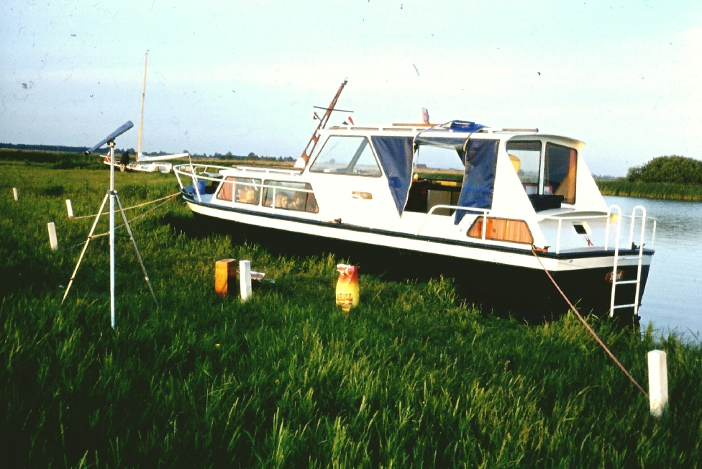Sehr viel war ich mit Franz und Waltraut Szynka zusammen und hatten miteinander einiges unternommen. Ein Artikel in der Rheinischen Post hatte mich dazu bewogen, ein Schiff in Holland zu mieten, dazu brauchte man keinen Führerschein. Franz und Waltraut waren sofort dabei. Obwohl wir noch nie so ein Schiff gefahren hatten, sind wir gemeinsam losgefahren, um uns eine Yacht zu mieten, es war zur Osterzeit und auch kaum was los. Der Yachtvermieter gab uns ein Schiff, das wie er sagte, zu uns passen würde. Er fuhr mit uns ein Stück mit, wies uns in die Technik des Schiffs ein er sprang einfach seitlich auf ein ankerndes Schiff und war verschwunden. An und ablegen? Hatten wir noch nicht mal geübt. Aber was solls, Franz war genauso unwissend wie ich. Wir bekamen aber schnell ein Gefühl für unsere Yacht und dort, wo wir zum ersten Mal anlegen wollten, entdeckten wir einen Angler, der auf dem Steg stand und weglief, als wir uns dem Steeg zu schnell näherten. Nach einigen Versuchen klappte das mit dem Anlegen. Sogar der Angler kam zurück. An diesem Wochenende fuhren wir rauf und runter auf dem Sneeker Meer. Es war zu Ostern auch etwas kalt und der Vermieter hatte uns eine Heizung mitgegeben, die aus drei Tontöpfen bestand und die umgedreht auf dem Gaskocher aufgestellt wurden und uns als Heizung dienten**.**

Es war eine tolle Erfahrung die mich später dazu inspiriert den Bootsführerschein zu machen. Waltraut hatte ihr Baby dabei und die schon dreijährige größere Tochter. Jahre später haben wir das nochmal wiederholt mit ihren heranwachsenden Töchtern, auch das war ebenfalls ein tolles Ereignis. Die Yacht war viel größer und recht komfortabel, Ich hatte dann schon einige Erfahrungen gesammelt und wir fuhren weite Strecken in Holland durch Grachten und Brücken, Seenplatten und sogar aufs Ijsselmeer. Die Brücken öffneten sich auf Signal und ein an einer Angel befestigter Klompen (Holzschuh) wurde von dem Brückenwärter heruntergeschwungen, wo man dann ein Geldstück reinwarf. Ich liebte Holland und ich hatte einen Hauptvermieter, der mir immer die schönsten Yachten gab, meist sogar neu und mir dann sagte „Helmut sag mir bitte was es noch zu verbessern gibt“. Er hatte nämlich einmal eine schlechte Erfahrung mit einem unerfahrenen Mieter gemacht, da ist seine neue Yacht auf dem Ijsselmeer durch Leichtsinn abgebrannt. Die Mieter hatten, so wie er mir das erzählte, abends die Gardinen zugezogen, sind aufs Meer raus und haben Anker geworfen. Das Ijsselmeer war zu dem Zeitpunkt ruhig, sie sonnten sich und genossen auch das Umherschwimmen. Davor hatten sie sich Kaffee gebraut und vergaßen den Gasherd abzustellen. Infolge eines aufkommenden Windes kam die Flamme an die Gardinen, die nicht ordnungsgemäß mit einer Schleife am Ende des Fensters angebunden waren. Die Flamme hat die Gardine in Brand gesetzt. Da die ganze Besatzung oben auf dem Deck war und sich sonnte, bemerkte man auch den Brandgeruch nicht. Das Schiff war nicht mehr zu retten. Zum Glück ist der Besatzung nichts passiert, denn das Ijsselmeer war an der Stelle nicht tief und die Waterpolitie war schnell da. Später habe ich mir ein eigenes Schiff zulegen können.

Mein Bruder hatte inzwischen eine Lehre als Koch in einem großen bekannten Restaurant in Krefeld angefangen und diese allerdings wieder abgebrochen. Er fing jetzt eine Lehre als KFZ-Mechaniker in Kamp-Lintfort an. Ob er sie allerdings zu Ende führte weiß ich nicht.

In unserer Familie wurde kaum oder nur wenig über die Zukunft der anderen gesprochen. An etwas entsinne ich mich, mein Vater hatte meinem Bruder einen Job auf der Zeche besorgt als Schlosser im Diesel Schuppen, da hatte er einen Unfall und verlor seinen. halben Daumen. Erinnern kann ich mich an seine Hochzeit mit Gitta, seiner ersten Frau.

Mittlerweile hatte er eine tolle Freundschaft mit unserem Friseur geschlossen, zu dem ich Ihn mal mitgenommen hatte. Ich habe gehört dass sie viele gemeinsame Urlaube verbrachten, aber viel mehr Kontakt hatte ich kaum mehr mit Ihm. Hinweis

Es gab dann noch einen gemeinsamen Urlaub mit allen Familienmitgliedern in Holland. Ich konnte meine Eltern und meine Geschwister mit Ehepartner überzeugen, eine Yacht in Holland zu mieten, um eine Wochenendtour gemeinsam durch die Grachten und Seenplatten zu fahren. Ich war stolz, denn ich hatte den Küsten und Binnenschein in der Tasche und konnte den vorweisen. Das war dann auch die letzte Tour mit Familie. Meine Schwester war inzwischen auch verheiratet. Sie hatte in erster Ehe einen Fußballer erwischt, der sich gut mit meinem Bruder vertrug, auch eine eingefleischte Schalke 04-Fan war. Mein Schwager Wolfgang war selbst Fußballer, daher passte das. Eines weiß ich wohl genau, Reinhold hatte Stress mit Gitta auf dieser Tour, es war einen beginnenden Ehestreit, der später in eine endgültige Trennung hinauslief. Ich weiß noch von einer Geschichte als ich meinen Bruder Reinhold besuchte und auch mein Schwager Wolfgang anwesend war. Im TV lief ein Fußballspiel und ich wurde begrüßt mit „setz dich hin und sei still, denn von Fußball verstehst du nichts“. Zu diesem Zeitpunkt habe ich mich nicht für Fußball interessiert und man bemerkte auch kaum, dass ich wieder weg war.

Meine Schwester Christel war zu der Zeit auch nicht glücklich und da bahnte sich ebenfalls eine Scheidung an. Sie hatte mittlerweile zwei Kinder von Wolfgang, doch die Beiden waren nicht dialogfähig, über das weshalb, fehlen mir die Erkenntnisse.

Irmtrud und ich wohnten noch in Repelen, aber es kam die Zeit, wo Irmtrud immer fülliger wurde. Sie machte auch nichts dagegen und wir stritten uns fast täglich. Mit einer Nachbarin, die unter uns wohnte, ging ich auf Tour, die meist abends standfanden, wenn ihr Mann „aufe Zeche“ war. Andere Interessen an Ihr hatte ich nicht. Sie war eher der lustige Kumpel, mit dem ich alles besprechen konnte. Ich erinnere mich, wie sie mich immer im Treppenflur erwartete und mir zurief „Mensch Meier komm mal rein auf einen Kaffee“. Es gab eine populäre Fernsehsendung „Der Nachbar Mensch Meier“ und der Ausspruch „Mensch Meier“ damit empfing sie mich oft. .

Wenn wir Nachts unterwegs waren, ging die Reise nach Essen zum Tanzen und dort haben wir uns getrennt, jeder ging auf Suche? Es gab diese Lokale mit Telefon, wo man sich gegenseitig anrufen und zum Tanzen auffordern konnte. Mein Lieblingslokal war „Ball der einsamen Herzen“ Ich weiß auch nicht, was sie in der Zeit so machte, denn darüber sprachen wir nicht. Meist kamen wir gegen 2-3 Uhr wieder an einem bestimmten Punkt, wo wir uns verabredet hatten, und fuhren nach Hause. Ich habe zwar einige Bekanntschaften gehabt, aber es war keine dabei die mich näher interessierten.

Ich habe dann mit Hiltrud darüber gesprochen, dass wir uns scheiden lassen wollen und wir haben die Scheidung eingereicht. Als das Thema bei meinen Eltern auftauchte, wurde ich sofort aus dem Elternhaus verbannt und Hiltrud wurde bei meinen Eltern aufgenommen. Zu diesem Zeitpunkt waren wir „nur standesamtlich“ verheiratet. Ich wunderte mich zwar, dass meine Eltern Hiltrud aufnahmen, aber ich dachte mir noch nichts dabei. Wie immer war ich der „Schuldige“

Ich war also jetzt alleine in Repelen, aber ich habe in der Zeit keine Frau zu mir nach Hause mitgenommen Mit meinem Freund Mathias, ging ich oft aus und wir besuchten auch bekannte Nachtlokale ganz in unserer Nähe, es gab überall BARS wo man sich abreagieren konnte und die bekanntesten waren wohl „der goldene Anker“ oder dass „Moulin Rouge“ in Duisburg. Dort gingen auch Pärchen hin, damals noch Mann und Frau. Die Damen machten einige Shows auf der Bühne und es verschwanden ganze Cola Flaschen und andere Gegenstände in Öffnungen ihres Körpers. Tiere waren auch dabei und es wurde sogar auf der Bühne gebumst. Für mich nicht so interessant und Mathias hatte danach auch nur Kritik, die in Richtung „Erniedrigung der Frauen gingen“. Unter dem Motto „einmal gesehen, alles gesehen“. Haben wir das dann gelassen.

Eines Tages meinte Mathias so, „ich habe da eine nette Cousine, die wäre was für dich“, er spielte den Vermittler und es kam so dass ich sie mit meinem Firmenwagen von ihrer Arbeit abholte. Ich hatte den Wagen allerdings vollgeladen mit Aktionsware und es war kein Platz um dort was mit Ihr zu veranstalten, eine Decke hatte ich vorsorglich schon mal eingepackt.

Ich begab mich mit Ihr auf den Weg und eine Stelle im Baeler Busch die wir auf einer Anhöhe fanden, wo uns keiner beobachten konnte. Das war mal eine Erfahrung, die ich genossen habe. Sie war damals 19 und von strammer schlanker Figur, mir spitzen strammen Brüsten. Sie kannte sich in allem aus. Wir küssten und liebten uns dort zweimal und ich habe vor ihrer Wildheit Angst bekommen, ich vermutete das sie Nymphomanin war, aber ob das wirklich stimmte? Jedenfalls habe ich sie nie mehr getroffen und auch mein Freund Mathias blieb fern. Erst hinterher habe ich registriert, dass ich mehr Interesse hätte zeigen müssen, um doch eine Verbindung aufzubauen. Etwas störte mich, war es, dass sie es sofort mit mir trieb oder besonders „scharf“ war? Ich glaube eher, der wahre Grund war der, weil sie sofort mit mir schlafen wollte. Heute denke ich darüber anders. Eine Frau hat wie der Mann auch das recht, den Gelüsten freien Lauf zu lassen.

Ich war sechs Monate alleine, bis wir den Gerichtstermin in Kleve erhielten und ich durfte Irmgard wieder sehen und für mich wichtiger auch meine Eltern. Ich holte Irmgard in Xanten ab. Es war eine seltsame Begegnung mit meinen Eltern. Zu jenem Zeitpunkt liebte ich immer noch meine Eltern und wollte, dass sie glücklich sind. Irmtrud war plötzlich wieder schlank, wie eine Tanne und als ich meinte, „lass uns mal gemeinsam reden“, fertigte mich mein Vater an der Haustüre ab mit den Worten: „fahrt ihr erst mal nach Kleve und lasst euch scheiden“. Das war alles sehr komisch. In Kleve hatten wir als die Prozedur der Scheidung vollzogen, im Grunde auf Befehl meines Vaters.

Danach haben wir uns heimlich getroffen, wieder miteinander geschlafen und sind zur Erkenntnis gekommen, dass wir zusammenbleiben möchten. Es gab bei der Scheidung eine Einspruchsfrist von 4 Wochen und die hatten wir wahrgenommen und Einspruch eingelegt, so dass wir wieder verheiratet waren. Heimlich hatten wir uns eine Wohnung gemietet in Menzelen Ost, ich informierte meine Eltern und alles war wieder gut.

Unser Plan war nun, Kinder zu bekommen, wir versuchten es oft und immer wieder,aber es klappte nicht. Nach einiger Zeit konsultierten wir einen Arzt. Eine neue Erfahrung für mich war, dass ich Sperma in einen Auffangbehälter abgeben sollte. Zentrale Hilfe bekam ich von der Praxis die in dem Raum mir einige Pornozeitschriften bereitlegten. Früher war es die Zeitschrift BRAVO, jetzt die Königs-Klasse: nackte Weiber in eindeutigen Stellungen und ich spritzte ab. Später kam der Arzt und eröffnete mir, dass ich zu wenig lebensfähige Spermien hätte und dadurch keine Kinder zeugen könnte. Zudem waren die Spermien nicht oder kaum beweglich. Er meinte, dass ich wohl zu viel Stress hätte.

Irmtrud erhielt eine ähnliche Diagnose, zu viel Stress und zudem wurde bei ihr eine Hormonstörung festgestellt, Sie konnte nicht empfangen. Wir verzichteten auf weitere Untersuchungen und hatten uns damit abgefunden, dass wir unfruchtbar sind.

Meine Eltern feierten Silberne-Hochzeit und waren damit eiverstanden, dass wir dieses Ereignis mit unserer kirchlichen Hochzeit im Xantener Dom begehen sollten. Die Eltern von Irmtrud waren auf der Hochzeit nicht dabei, warum das so war, wusste ich zu diesem Zeitpunkt noch nicht, Irmtrud hatte das so entschieden, ich habe da auch nicht weiter nachgefragt.

Nach einiger Zeit haben wir uns entschlossen, ein Haus zu bauen. Wir kamen zu der Erkenntnis, dass, wenn wir schon keine Kinder bekommen konnten, unser Geld statt für die Miete, in ein eigenes Haus investieren sollten, um im Alter eine Sicherheit für die Zukunft zu haben.

Ich habe mich zu der Zeit bei einer Firma beworben, die sowohl für Heimwerker als auch für Handwerker Produkte anbot, die mir auch zusagten. MOLTO (bekannte Marke Moltofil ) suchten einen Bezirksleiter für mein Gebiet und ich bekam auch einen Firmenwagen auffällig in gelb, was mich nicht störte. Die Arbeit machte mir Spaß und meine Kunden, fragten mich oft nach meinem geplanten Hausbau, gaben mit Tipps und nebenbei konnte ich meine Produkte noch unterbringen.

Mein Kunde Börs ein Malermeister aus Kevelaer, gab mir den entscheidenden Tipp, ein Grundstück in Kervenheim zu erwerben, da dort ein Baugebiet erschlossen wurde und die Preise relativ günstig waren. Mein Haus wuchs und ich konnte das in relativ kurzer Zeit abwickeln. Mit Malermeister W. in Rheinberg hatte ich mich so angefreundet, dass mir die Familie sogar ihre Urlaubs- und Freundesadressen anvertraute. Wir machten daraufhin in Florida Urlaub, auch verkehrten wir oft privat miteinander.

In jener Zeit hatte ich auch die Firma Raab Kracher besucht und dort Kalle E. getroffen, bei dem ich später zu einem seiner größten Kunden wurde. Er hat es mir erzählt dass, als ich noch bei Molto war, einer der beste Verkäufer gewesen sei. Ich hatte ihm in einer Aktion Molto Dübel verkauft, damals ein neues Produkt und die Farben waren sehr knallig. Bei einem meiner Besuche zeigte er mir diese Ladenhüter, die noch immer unverkauft in einer Ecke standen. Damals waren genau wie heute die Fischer Dübel bei den Handwerkern begehrt. Nur weil er mich mochte, hatte er diese Dübel gekauft.

. Dafür gab es aber andere gute Produkte die intensive Beratung erforderten und Lösungen für die Handwerker und Heimwerker brachten.

Auf meiner Seite findet der Leser und die Leserin einige Fotos. www.helmut-ham.com

Meinen Bruder habe ich noch in besonderer Erinnerung. Er half genauso beim Hausbau wie mein Vater und ich habe Leute für kleines Geld bekommen, man kann sagen es war *Schwarzgeld, dass einige an den Wochenenden verdienten. Offiziell hieß, dass natürlich Nachbarschaftshilfe. Den Unfall der mir an meiner eigenen Baustelle passierte, wurde verursacht durch meinen Bruder. Wir hatten eine sogenannte Rutsche gebaut, wo wir Betonsteine auf Bohlen in den im Bau befindlichen Keller runterrutschen ließen.

Mein Bruder machte richtig Tempo. Dabei passierte es, ich konnte einmal die Hand nicht schnell genug wegziehen und der von oben ankommende Betonstein hatte meinen Daumen so zerquetscht, so dass er mittig gespalten war. Ich denke der Spitzbube hatte das absichtlich gemacht, aber nicht mit einem Unfall gerechnet. Im Krankenhaus konnte der Arzt nur verwundert den Kopf schütteln, das war selten, einen Daumen oberhalb des Knochens so zu spalten. Noch heute kann man den Schaden an meinem etwas breiteren Daumen erkennen. Auf der Baustelle fiel ich für drei Wochen aus und ich konnte nur zuschauen wie der Keller ohne mich fertig wurde. Zumindest konnte die Decke eingeschalt werden und das machten die, die in Nachbarschaftshilfe arbeiteten. Das Einschalen der Decke war sehr umständlich, Stützen setzen Kanthölzer, befestigen und Schalbretter ausrichten.

Im Erdgeschoß hatte ich mit einem Fertig-Plattensystem für die Decke gearbeitet, ohne zu wissen, dass mir das später in meiner Selbständigkeit helfen würde. Im Obergeschoß verwendete ich die YTONG Steine wegen der Wärmedämmung und der einfachen Verarbeitung. Nach und nach wurde ich zum Fachmann. Ursprünglich hatte ichLebensmittelkaufmann gelernt, aber sicherlich weiß jeder, dass sich im Laufe eines Lebens immer etwas anderes entwickeln kann. Es steckt in einem drin. Jede neue Situation in seinem eigenen Leben, kann sich positiv entwickeln, auch wenn es manchmal nicht danach aussieht.

Das Haus war fertig und nur Kleinigkeiten mussten noch gemacht werden. Es lief alles wie am Schnürchen und ich lebte mit Hiltrud glücklich zusammen, in dem Haus.

Da ich sehr viel mit meiner Firma Molto sehr beschäftigt war, half mein Vater immer wieder am Haus und kam sehr oft diese und jene Kleinigkeiten, die noch gemacht werden mussten. Aufgefallen ist mir das nicht, ich dachte, dass er froh sei, weil Irmgard und ich glücklich miteinander waren. Gesehen habe ich Ihn auch selten, meist war er schon wieder auf dem Heimweg, wenn ich nach Hause kam.

Ja und dann. Ich konnte es kaum fassen, Hiltrud wurde schwanger. Jetzt hatten wir ein Haus gebaut für unsere zukünftige Sicherheit und ausgerechnet dann kam ein Kind? Hiltrud beruhigte mich und meinte, dass schaffen wir schon, sie würde weiterarbeiten und dann würde das finanziell gehen. Die Ärzte haben doch gesagt, dass wir keine Kinder bekommen können? Meine Eltern meinten, das Kind wäre mit Bestimmtheit jetzt gekommen, weil wir uns in einer inneren Ruhe befunden hätten. So erklärten sie die entstandene Fruchtbarkeit bei uns.

Unser Steffen kam zur Welt und danach wurde alles anders. Irmgard legte wieder mehr Gewicht zu und dies konnte ich nicht verstehen.

Bei der Arbeit bei MOLTO hatte ich keine Probleme, mein Chef, Herr Docter, war immer gut drauf, er nahm mich jeweils mit zu seinen guten Großhandelskunden. Dabei muss man wissen das ich für den Einzelhandel zuständig war und er für den Großhandel. Das war unter anderem der Babcock Handel in Oberhausen, der die umliegenden Handwerker belieferte. Herr Halfes, der damalige Chef von Babcock mochte mich ebenfalls und wir gingen manchmal zum „Arbeitsessen“. Dann kam der Tag wo mich Herr Docter in seine privaten Geheimnisse einweihte, denn er vertraute mir.

Mit seiner Ehe schien es nicht gut zu laufen, erzählte er und er steuerte mit mir nach Essen in die Stahlstraße, wo andere Dienstleistungen angeboten wurden. Das kannte ich deswegen, weil ich vor Jahren mit einigen Coop-Filialleitern dort verkehrt habe und mich jetzt daran erinnerte Seite dings bums Nie hätte ich mir träumen lassen, diesen Laden jemals wieder zu betreten.

Mein Chef war sehr oft dort und ließ mich daran teilhaben. Jedoch habe ich nur auf ihn gewartet, bis er sein vermeidliches Geschäft erledigt hatte und wir wieder Richtung Heimat fuhren. Er gab mir auf, welche Kunden wir noch besucht hätten, denn ich musste meinen Bericht für die Zentrale in Limburg. mit dem seinigen in Einklang bringen. Mittlerweile hatte ich dort viele Besuche mit Ihm, aber mit einer Nutte wollte ich nichts mehr zu tun haben und wartete auch immer brav, bis er „sein Geschäft“ erledigt hatte.

Das fiel allerdings einer jungen Frau (Nutte) auf, die mich immer beobachtete, wenn ich auf der Ecke an einem Gebäude stand und auf meinen Chef wartete. „du stehst da und wartest immer auf deinen Kollegen, hast du denn keine Lust“? meinte sie. Ich machte Ihr verständlich, dass ich das nicht wollte. Sie ließ nicht locker und eröffnete mir, dass sie mich mag und gerne mit mir auch ohne Geld schlafen möchte. Sie hatte eine tolle Figur und war auch ansonsten hübsch, sie hatte alles, was ein Mann so braucht.

Jetzt konnte nicht mehr widerstehen und sie sagte mir unverblümt, dass sie sich in mich verliebt hätte. Auch das ich zu dem Zeitpunkt verheiratet war, störte sie nicht. Was mir da dort erfahren ist, konnte ich kaum fassen, gibt es das? fragte ich mich, wie gehe ich mit ihr weiter um? Ich genoss einfach diese Zeit und fuhr schon mal ohne meinen Chef nach Essen zur Stahlstraße, denn das war einmalig, zumindest ist mir so etwas zuvor noch nie passiert. Sie erzählte mir, dass sie auf einen Bauernhof mit ihren Eltern leben würde und ihren Eltern erzählt hatte, dass sie einen Verkäuferinnen Job in Essen angenommen hat und nur am Wochenende nach Hause kommen könnte. Sie erklärte mir, dass an den Wochenenden im Puff weniger los ist, da ja die Ehemänner meist bei Ihren Familien sind.

Sie kaufte mir Hemden in meiner richtigen Größe und lud mich auf dem Bauernhof zu ihren Eltern ein, dort sollte ich an ihrer Geburtstagsparty teilnehmen. Ich war verwirrt und konnte es kaum fassen. Ich habe ihr nicht abgesagt, sondern bin einfach nicht mehr hin. Ich wollte nicht mehr, die Situation war für mich nicht tragfähig. Meinem Docter habe ich nichts erzählt von dieser Geschichte, dennoch fuhr ich mit ihm noch einige Touren dorthin, er war ja mein Chef, aber ich ging nicht in diese Stahlstraße hinein, sondern wartete immer im Auto.

Kein Hehl machte ich, dass ich Probleme mit meiner Frau hatte, die immer gewichtiger wurde. Es war mittlerweile auffällig. Eine Gastwirtin in Geldern am Güterbahnhof sagte mir, dass sie einen Gast hätte, sie sei eine Friseuse und die würde zu mir passen. Nach Feierabend ging ich dort hin und lernte sie kennen, sie war wirklich hübsch, wir gingen Essen und anschließend zu Ihr nach Hause direkt ins Bett. Das war einfach klasse. Ich war allerdings noch nicht soweit, dass ich mich an sie binden wollte und es störte mich, dass sie mit mir sofort ins Bett wollte. Ich habe überlegt, dass ich sie an meinem Vorgesetzten Docter vermitteln könnte, damit er nicht mehr so oft ins Puff gehen müsste. Das war kein Problem, er lud sie zum Essen ein und hatte seinen kostenlosen Spaß. Er sagte mir, dass es geklappt hätte. Kontakt zu ihr habe ich allerdings einmal versucht aufzunehmen, aber sie eröffnete mir, dass sie im Moment keine Zeit hätte und mit Arbeit eingedeckt wäre, für mich kein Problem. Sie trug ja selbst die Verantwortung für einen Salon, der ihr gehörte und hatte die Aufsicht über mehrere Angestellte. Wir vereinbarten einen späteren Zeitpunkt

Arbeitsmäßig lief bei Molto alles prima, ich habe verschiedene Verkaufswettbewerbe immer mit Bravour und guten Plätzen belegt, bis dann eines Tages an einem Montagmorgen plötzlich mein Chefvor der Türe stand und mit mir auf Kunden-Tour mitfahren wollte. Das war sein gutes Recht. „Ist das eine Routine oder gibt es einen anderen Grund“? war meine Frage.

Er meinte: Meine Zahlen würden nicht stimmen und man hätte ein Auge auf mich geworfen. Oh, dachte ich und dass nach fünf Jahren Tätigkeit. Meine Gedanken begangen zu kreisen. Ich war mir keiner Schuld bewusst, hatte ich doch eben noch einen Wettbewerb als 3. Von 10 Vertretern gewonnen.

Mir wurde schlecht, als er nach zwei Tagen wieder vor der Türe stand und eine Tour mit mir drehen wollte. Er entschuldigte sich bei mir, aber der Befehl käme von „Oben“, meinte er. Nach dieser Tour war alles nicht mehr so wie es sein sollte. Meine Nervosität wurde größer und ich musste am anderen Tag zum Arzt, ich konnte nicht mehr Auto fahren und hatte auf einmal Existenzängste. Meinerseits grübelte ich nach Fehlverhalten die ich begangen haben soll? Mein Arzt in Uedem hat mir meine Verzweiflung angesehen und mich für 14 Tage krankgeschrieben. In Oberhausen wo mein Chef Doctor wohnte, holte den Krankenschein sogar persönlich ab.

Ich hatte gehofft, dass man in der Firma sieht, dass ein Mitarbeiter krank werden kann, wenn man ihn ständig bedrängt. Dem war allerdings nicht so. Nach 14 Tagen stand mein Vorgesetzter Docter wieder auf der Matte und mit dem Hinweis „kommt von oben“ entschuldigte er sich wieder. Das war ein richtiger Horror den ich durchlebte und fing an zu zittern als ich den Arbeitstag unter Aufsicht von Vorgesetzter Docter erledigt hatte.

Ich rief meinen Arzt in Uedem an und bat um einen Termin. Den bekam ich dann sofort und er sagte mir, dass das so nicht weiter gehen könne. Die wollten mich fertig machen meinte er und es viel das Wort Mobbing was mir allerdings zu dem Zeitpunkt unbekannt war. Er schrieb mich für eine weitere Woche krank und er meinte, wir müssten da was tun, er würde mich jede Woche sehen wollen und mit mir die Situation besprechen.

Mein „Doctor“ kam wieder angeflogen, um den Krankenschein abzuholen. An der Türe übergab ich ihn den Krankenschein und murmelte was von “man sieht es mir schon an, wenn ich ankomme man kennt mich schon und klar, ich bekomme dann den Krankenschein.“

Das allerdings muss mein Chef Docter falsch interpretiert haben, denn er fuhr direkt los nach Uedem zu meinem Arzt, um sich dort zu vergewissern, ob die Unterschrift unter dem Testat, von Ihm und nicht gefälscht ist. Mein Arzt hat mich, nachdem er den Doctor rausgeworfen hatte, sofort informiert. Er meinte so, „ich als Doktor habe ihren Doctor rauswerfen müssen“. Der Spruch heiterte mich doch etwas auf und ich muss sagen das hat mir sehr geholfen, mich etwas zu stabilisieren. Ich dachte jetzt wieder nach vorne.

Es ist mir nicht leichtgefallen, dennoch habe ich der Firma gekündigt. Die Begründung stand unter dem Thema „Vertrauensmissbrauch“. Ich habe auch noch geklagt. Mein Arzt hat mich zur Gerichts-Verhandlung begleitet und war als Zeuge geladen. Nur schade, dass die Praxis an dem Tag geschlossen war. Er fuhr mit mir und meinem Anwalt nach Limburg. Er bedauerte das Handeln der Firma und meinte so, dass ihm das noch nie in seiner Praxis untergekommen ist.

Das Arbeitsgericht Limburg kam zu dem Urteil, das man mir fünf Monatsgehälter zahlen müsste, um diesen Schaden auszugleichen, also für ein Jahr Zugehörigkeit ein Gehalt macht dann fünf Gehälter. Allerdings ging die Firma Molto in Berufung, diesmal ging es um die Höhe der Gehälter und um die Umstände der Kündigung. Ich hatte den Fehler gemacht und selbst gekündigt. Das schlug sich in Mark und Pfennig nieder und ich bekam statt der fünf Gehälter nur noch zwei Gehälter zugesprochen. Ich habe nichts weiter unternommen, aber ich fühlte mich doch irgendwie betrogen.

**Onion Zeiten**

Eine Band die ich kennenlernte, bat mich sie zu managen. Den Namen „Onion Sound“. bekam sie von dem Gitarristen Manfred „Zibulka“, ein oberschlesischer Name und hieß auf Deutsch „Zwiebel“, dadurch auch Onion mit dem Sound auf Englisch. Wir hatten eine eigene Anlage (PA) und ich habe noch zusätzlich eine Sound-Mischanlage angeschafft die unser Techniker bediente und die Anlage für die jeweiligen Instrumente steuerte.

An den Wochenenden war ich dauernd unterwegs und habe der Band einen guten Namen am Niederrhein verschafft. Mit Ortrud Wirtz hatten wir eine Sängerin mit einer markanten Stimme, die im Country Lock sang und einige andere Sänger ergänzten das Repertoire mit anderen Stimmen, die wir passend zu den Musikstücken und seinen eigenen Fähigkeiten abspulten. Es war eine phantastische Zeit mit Onion Sound und ich konnte auch hier meine kreative Neigung zur Musik ausleben.

*Jeder der mein Buch erwirbt kann und auf meiner Seite Premium Kunde wird, kann diese Musikstücke von Onion Sound hören.*

Ich bin unter anderem auf dem Kultur Dezernenten der Stadt Moers gestoßen, der eine Band für den Weihnachtsmarkt suchte und spielte ihm ein -zwei Stück auf meinem mitgebrachten Tonband vor, was dann überzeugte. Mit einer Empfehlung des Kultur Dezernenten Geldern, der unsere Band auf Straßenpartys in Geldern immer gerne sah, rundete ich den Auftrag ab. Dort haben wir im ersten Jahr vier Auftritte absolviert und ich bekam schon einen weiteren Auftrag für den nächsten Weihnachtsmarkt.

Neben vielen Auftritten, die wir auch in bekannten Disco Theken hatten, wie der E-dry in Geldern, bewältigen wir 30 Auftritte pro Jahr. Dabei war auch eine Veranstaltung mit Roland Kaiser in der Mercator Halle in Duisburg und ein unvergessener Auftritt in der JVA Geldern, einem Knast wo nur schwere Jungs ab 3 Jahre einsaßen und wo wir an diesem Tag 2 Veranstaltungen hatten, denn bei 600 Knast-Insassen wurden daraus 2 Veranstaltungen gemacht mit enormem Zuspruch, jeder kam, wo sollte er auch sonst einen Termin haben. Wir durften sogar mit einigen Insassen das Essen einnehmen.

Ja und ich musste dran glauben, den Spaß haben sich meine Band mit einigen Gefängnisaufseher ausgedacht. Wir haben bei einer Besichtigungstour die Gummizelle angeschaut, wo Insassen reinkamen, die nicht mehr zu bändigen waren und die Kabine bestand aus puren Gummi-Plastikwänden, damit sich diese Leute beim herumtoben auch nicht verletzen würden.

Man schubst mich kurzerhand hinein und schloss die Tür von außen. Oben sah ich dann meine Musiker, die mich durch einen Glasaufsatz beobachten konnten. Komisches Gefühl und lustig insgesamt. Heute gibt es diese Gummizelle glaube ich, nicht mehr.

Es gab nur wenig Fernseh-Sender zu dieser Zeit und wir hatten eine Einladung von SAT angenommen, wo wir die Sportmoderatorin Christa Gehrke in unserem Zelt vom Motorsport Club Kevelaer begrüßen durften. Sie berichtete Life vom 24 Stunden Rennen auf dem Nürburgring und unsere Band wurde auch immer Live in das Renngeschehen eingeblendet. Einen weiteren tollen Auftritt hatten wir in der Schweiz, wo wir auf Einladung eines Gastwirtes, der uns in Uedem spielen gesehen hat und uns zur Schweiz in seinem Gasthof für eine Woche eingeladen hatte. Die örtliche Presse hat sich gemeldet und wollte wissen was eine Band aus Uedem in so einem kleinen Dorf Stans in der Schweiz so macht. Wir hatten den Einsatz unserer Band auf Urlaub unserer Bandmitglieder gelegt, so dass wir auch Zeit hatten. Der Bürgermeister lud uns ein um auf dem Dorfplatz zu musizieren. Es stand wohl eine Bühne dort die sich „offeni Bühni“ nannte. Also PA-Anlage wieder abbauen und auf der „offeni Bühni“ wieder aufbauen. Geld gab es zwar nicht dafür, aber der Bürgermeister erklärte mir was „offeni Bühni“ heißt. Du darfst während oder am Ende deiner Musikstücke mit einem Hut herumlaufen und Geld vom Publikum sammeln.

Das hat sich dann doch gelohnt und wir haben nach der Veranstaltung, die auch vorher im Ort von der Presse angekündigt war, 800 DM eingenommen. Der Platz war gerammelt voll, denn es war auch für die Dorfbewohner eine willkommene Abwechslung in der Urlaubszeit.

Jetzt kam noch ein weiterer Glücksfall dazu. Ich hatte ja einige Monate nach Molto schon eine neue Firma gefunden. Kieser Kerzen aus Walldüren.

Auf einmal hatte ich auch noch ein Kerzenlager bei mir zu Hause. Ich ging fast zu Fuß durch Kevelaer um meine Aufträge einzusammeln. In Kevelaer boxt der Papst, wenn du weißt was ich meine. Kevelaer ist ein Wallfahrtsort und ich war mit einer Pilgertruppe als Messdiener aus Palenberg dort mal angereist und habe dort das Kreuz getragen. Auch die Niederländer besuchen diesen Wallfahrtsort und man zählt insgesamt über 1 Millionen Menschen dort, die jedes Jahr die Maria Muttergottes verehren. Die meisten Geschäfte sind mit Heilligen Figuren und Kerzen vollgestopft und da hatte ich die meisten Kunden, aber ich musste weit in die umliegenden Orte fahren, um Umsatz zu regenerieren.

Als mich der Kulturdezernent aus Moers noch mal fragte, was ich denn so beruflich machte, sagte ich ihm ich bin Kerzenverkäufer. Was er mit „wir suchen noch einen Kerzenstand für den Weihnachtsmarkt“ beantwortete. Ich mietete direkt bei Ihm einen Stand an und sprachen die Details durch. Für den Verkauf konnte ich meine Schwester gewinnen, die gerne mal eine Mark nebenbei verdienen wollte.

Ja und was spielt man so auf dem Weihnachtsmarkt, klar unsere eigenen Stücke und oder auch was Neues? Bei einer Probe in Udem und in Anwesenheit unserer neuen Liedsängerin Birgit Jansen, habe ich mit einem Tanz vor unserer Band mit sichtlichem Vergnügen auf beiden Seiten einen Tanz hingelegt und „Fröhliche Weihnachtsmusik im Disco Sound“ gesummt und getanzt. Das nahm dann die Band sofort an und es kamen für eine Single Schalplatte einige Stück innerhalb kürzester Zeit zusammen. Bigi Jansen hatte zudem auch noch einen guten Kontakt zum WDR-Radio und die haben zugesagt live vom Weihnachtmarkt Moers zu berichten. Schon wieder eine Idee die ich kreiert hatte, aber ohne viel Gewinn. Aber mit viel Spaß in dieser Zeit.

Doch, eine große Gewinnerin gab es mit Onion Sound, das war Bigi Jansen. Durch ihre Moderation und auch anderen Fähigkeiten, wurde der WDR auf sie aufmerksam und jetzt hat sie tatsächlich das „Wetter“ im dritten Programm ansagen können, was einige Zeit im Fernsehen lief. Danach war sie verschwunden. Um aber kurze Zeit später mit der Sendung bei RTL „Sterntaler“ aufzutauchen. Eine tolle Kindersendung die Sie jahrelang bei RTL moderierte. Unsere Band „Onion Sound“ brach durch den Abgang von Bigi auseinander und jeder zog seines Weges, um beruflich was zu erreichen. Noch heute spielen einige Bandmitglieder in verschiedenen Bands mit, meist Tanzmusik. Unsere Schallplatte mit Cover, der einen tanzenden Nicolaus zeigt, hatte leider auch nur mäßigen Erfolg.

Irmtrud ist dann zum zweiten Mal ausgezogen, diesmal zu meiner Schwester. In der Nacht vor dem Auszug und als ich übermüdet nach Hause kam, erzählte sie mir eine Story die man so kaum glauben konnte, aber die den Tatsachen entsprach. Jetzt wusste ich, warum sie Ihre Eltern auf unsere Grüne/ Silber-Hochzeit damals nicht eingeladen hatte. Es war so, dass ihre Mutter es geduldet hat, dass ein Onkel Ihr mit 12-13 Jahren die Unschuld nehmen durfte. Jetzt wusste ich auch warum ich auf der Luftmatratze bei Coop keine Blutspuren gefunden habe. Vielleicht war es auch nochmal ein Versuch mich umzustimmen? Sozusagen ein Hilferuf für ihre Situation? Ich habe es schnell vergessen.

Meine Schwester, zu der ich immer noch Kontakt hatte, ließ mir von meinem Vater bestellen, dass ich nun nie mehr sein Haus betreten dürfe. Ich war es ja gewohnt. Es war für mich unnormal das eine Familie ihren Sohn verstieß und wollte auch nicht mehr in diese Richtung denken, denn ich hatte genügend anderes zu bewältigen. Erst viel später konnte ich mir alles wie ein Puzzle zusammenfügen.

Meine Arbeit, mit Kerzen machte mir nicht wirklich Spaß, aber ich hatte immer noch den guten Kontakt zu einem Mitarbeiter vom Arbeitsamt in Goch.

Er schätze mich so ein, dass ich schnell wieder eine Arbeit finden werde. Diese Arbeit hatte ich ja mittlerweile auch schon bekommen bei Kieser Kerzen. Wir kannten uns aus dem Dorfleben in Kervenheim und ab und zu traf man sich an der Theke. Er versprach mir, die Augen und Ohren offen zu halten, wenn er einen passenden Job für mich hätte.

Ich habe diesen Mann immer bewundert und auch sehr geschätzt, denn er wusste wie die Uhren von Menschen ticken, die nach bestimmten Dingen im Leben suchen. So war es dann auch. Nach einem Anruf und einem sonntäglichen Frühschoppen in unserer Kneipe zur Linde, übergab er mir die Anschrift einer Firma, die einen Vertreter für Bausysteme suchte und das würde zu mir passen meinte er so, denn du warst ja bei Molto und das kommt deiner vorherigen Tätigkeit sehr nahe. Respekt und Dankeschön Das Arbeitsamt habe ich seitdem nie mehr betreten, aber auch nicht vergessen. Immer in der Erinnerung, dass dort auch Menschen sitzen, die am wirklichen Leben teilnehmen.

Heute, Jahre später, blicke ich zurück auf all die Herausforderungen, denen ich mich stellen musste, und bin dankbar für die Menschen, die mir in dieser Zeit beigestanden sind. Ich habe gelernt, dass das Leben oft unvorhersehbar ist und dass manchmal die größten Prüfungen die größten Chancen für persönliches Wachstum und Entwicklung bieten. Kurzum: Erfahrung ist die Summe unserer Niederlagen.

Es war die Firma Nord West Haus, die einen Vertreter suchten und die hatten mir allerdings noch einen Betrüger vorgesetzt, was selbst die Firma nicht so erkannt hatte. Ich habe die Bausysteme verkauft und er hat die Provisionen kassiert. Er gab mir leider nichts von dieser Provision ab. Das fiel allerdings sofort auf, als ich mich bei dem Besitzer der Firma Nord-West Haus Herrn v. Ohlen beschwerte. Er sah sofort, dass ich es war der die Bausätze an den Mann brachte und somit dieser Typ überflüssig war. Es war ein Betrüger wie er im Buche stand, handelte mit Hunden, schenkte mir aus Zuneigung einen wertvollen Diamanten, der keiner war.

Nun bekam ich das alleinige Vertriebsrecht für NRW und habe das System verinnerlicht. Im ersten Jahr hatte ich zehn Häuser verkauft und konnte noch einen Mitarbeiter gewinnen, der bei der Firma Fränken Baustoffe in Kamp-Lintfort arbeitete, von wo aus die Fa. Nord West Haus alle Belieferungen zu den einzelnen Baustellen der Kunden koordinierte. Er war quasi als Untervertreter für mich tätig und ich zahlte ihm auch immer vertragsgerecht die Provision aus.

Dieses Selbstbausystem ist einfach erklärt und clever aufgezogen. Der Kunde baut unter Anleitung, sein Haus selbst, man liefert die Baustoffe für den Rohbau, indiesem Fall YTONG, man muss diesen Baustoff nicht mauern, sondern man klebt sie einfach übereinander. Fachleute legen die Decken, richteten den Dachstuhl und legen Dachpfannen auf. Damals wurden auch Schüco-Fenster eingebaut. Auf Wunsch konnten natürlich auch Holzfenster der Marke HBI eingebaut werden, Meranti Holz, ein besonders hartes Holz, war sehr beliebt. Es war also ein Komplettpacket. Ich habe mit den Kunden jeweils die Finanzierung geklärt und Fördermittel bei der KFW beantragt. Damals war es so, dass wenn man KFW-Mittel beantragte Gelder zu einem Zinssatz von 0,5% und 1% Tilgung haben konnte, die noch aufgeteilt waren in eins, zwei, drei, oder mehr Kinder. Es gab auch noch Kategorien die das Gehalt berücksichtigten. Das war insoweit gut geregelt, dass Leute die viel verdienten trotzdem nicht aus dem System fallen, sondern nur weniger Gelder als Zuschüsse bekamen. Somit spielten auch die Banken gerne mit und man konnte eine gute Finanzierung auf die Beine stellen, die rein rechnerisch einer Miete gleichkam. Für Leute die auf der Zeche arbeiteten war das besonders interessant, denn sie bekamen noch interne Zuschüsse. Die Zechen existierten ja noch und man hatte noch den Kohlepfennig der das ganze subventionierte. Der Kunde hatte quasi, wenn er bei uns den Bausatz bestellte und mit unserer Anleitung gebaut. Zum Abschluss hatte der Kunde einen kompletten Rohbau fertig und konnte weiter mit seinem Haus in Eigenleistung werkeln. Je nach Geschick am Innenausbau arbeiten und Freunde oder Nachbarn aktivieren. Böse Zungen behaupten, dass das Schwarzgeld war, jedoch ich sah das anders. Denn das Geld was dort im Umlauf kam, wurde nicht in andere Länder geschickt, sondern verblieb im Land und in unserem Sozialsystem. Später kam das ja anders, als die Osterweiterun dazu kam.

Ich hatte Erfolg mit dem Produkt von Nord West Haus und es passierte dann, als ich in der Nähe von Oberhausen war, wollte ich meinen Erfolg kundtun. Mein Blitzgedanke war Babkock Handel Oberhausen, wo ich ja Herrn Halfes kannte, der mir immer gut gesonnen war. Dort habe ich oft Zeit mit Fachgesprächen und mit meinem Vorgesetzen Herrn Docter von Molto verbracht. und es war auch so, dass die Freude groß war. Er fand das System was ich vertrat sehr gut und man kam überein, dass dieses Produkt auch den Handel fördert mit Produkten zum Innenausbau Tapezieren, aber auch Handwerksbetriebe gut zu tun hätten. Wir kamen auf Herrn Docter zu sprechen, meinem früheren Chef.

„Der, der ist geschieden“ meinte er, „und hat eine Neue geheiratet, sogar aus deiner Ecke“. „Echt?“ „Ja, eine Friseuse mit Friseurladen“. „Etwa Isabell“ fragte ich. „Ja“ meinte er und jetzt viel es mir wie Schuppen von den Haaren. Denn jetzt wusste ich, weshalb ich bei Molto kündigen musste. Er war es, der mich rausgeekelt und das ganze Mobbing initiiert hatte. Er dachte, oder hatte Angst, dass ich bei einer der nächsten Molto-Tagung von Isabell erzählen und es rauskommen würde wes Geistes Kind sie sei, war sie ja bekannt dafür, dass sie wechselnde Männerbekanntschaften hatte.

Ich war wütend. Wenn er mich als Kumpel gefragt hätte, hätte ich das nie verraten. Ich hatte auch nicht von seinen regelmäßigen Puffbesuchen erzählt. Warum auch, denn er hat mir ja immer gesagt, als er bei mir vor der Türe gestanden hat, um mit mir die Tages -Tour zu fahren und meine Kunden besuchte „ich muss sie kontrollieren, das kommt von ganz oben“. Dass er sich so hinterhältig an meiner Person vergangen hat, hätte ich nie gedacht *seite ….* Das war gut eingefädelt von Ihm. Er war es der mich loswerden wollte, weil ich zu viel wusste. Jetzt befand ich mich in einem Wutzustand. Er hat meinen guten Charakter unterschätzt. Ich freue mich immer, wenn ich Menschen glücklich sehe. Wenn er mit mir gesprochen hätte, oder mich auch zu seiner Hochzeit eingeladen hätte? Schließlich habe ich ja die beiden verkuppelt. Kein böses Wort wäre über meine Lippen gekommen.

Halfes griff zum Höher und rief die Ex Frau von meinem Vorgesetzen an. und erzählte ihm die Story. Kopfschütteln bei Halfes und bei mir. Ich war jetzt sehr aufgeregt und bin dann aber meines Weges gezogen. Ich habe nicht die Firma Molto angerufen und bin dort auch nicht vorstellig geworden.

Dazu war ich nicht bereit, obwohl ich allen Grund dazu gehabt hätte. Ich erinnerte mich noch an den, Anruf eines Kollegen aus dem Sauerland, der dort seinen Bezirk hatte, er sagte mir: „das habe ich nie von dir angenommen was du da gemacht hast“, auf die Frage „was denn?“, hat er nicht geantwortet, das wollte er mir nicht mitteilen.

Mein Vorgesetzter hat das alles gut vorbereitet und auch die Kollegen auf eine falsche Fährte geführt. Tagelang habe ich überlegt, was ich machen sollte, aber letztlich beschloss ich nichts zu unternehmen. Ich hatte kein Interesse und hatte gut zu tun bei der Firma Nord West Haus.

Zwischendurch besuchte ich die Kunden auf den Baustellen. Oft hat es mich gejuckt den Kunden zu helfen und Verbesserungen zu erfragen, oder als Puffer zwischen Bauleitung, Kunden und dem Inhaber der Firma Firma Nord West Haus v. Olen, zu agieren.

Und so passierte es dann. Ich hatte eine Idee und habe den Inhaber der Firma Nord West Haus gefragt, ob wir nicht einen Termin machen könnten im Werk bei YTONG in Hamm, man kannte mich bereits dort von verschiedenen Schulungen und er hat den Termin vereinbart. Es war so, dass ich einen YTONG Stein vorbereitet hatte, der eingepackt war und den habe ich bei YTONG und dem anwesenden Verkaufsleiter Herrn Schneider auf den Tisch gestellt hatte, um Ihn vor den Anwesenden zu entpacken. Anwesend war auch jemand aus der Technik und Herr Poguntke aus dem Vertrieb. Die haben nicht schlecht gestaunt, denn ich habe auf der Kopfseite des YTONG Steins eine Einkerbung quasi reingekratzt mit einem Schraubenzieher. Die Einkerbung stellte eine Grifftasche dar, und somit war der Stein leichter zu tragen und auch besser vom Kunden zu hantieren. Eine Simple Idee aber mit großen Auswirkungen. Ich wusste zwar wie der YTONG als Stein hergestellt und das er quasi gebacken wird. Das Ergebnis ist ein Stein der kleine Luftbläschen enthält und eine einzigartige Wärmedämmung ergibt. So wie bei Muttern zu Hause, wenn sie einen Kuchen bäckt, nur dort kommt Backpulver rein und im YTONG Stein ist es ein Gemisch aus Aluminiumsulfat das diesen Effekt fördert.

Da ich das System in der Produktion nicht so genau kannte, also Ablauf nach dem backen und schneiden mit Klavierband, habe ich den beiden Herren den Auftrag erteilt, den Stein so technisch aufzubereiten, dass in der Produktion das Endprodukt YTONG STEIN mit GRIFFTASCHE herauskommt. Später rief man mich an und lud mich ein das Ergebnis zu betrachten, wie man jetzt den Griff in den YTONG Stein fräst. Da standen sie, Herr Schneider und Herr Poguntke, mit jeweils einer Bohrmaschine aus zwei Köpfen und frästen in einer Schlage von Porenbeton Steinen die Grifftaschen hinein. Problem gelöst, aber noch zu umständlich meinte ich.

Ich habe also den Porenbeton Stein mit Grifftasche erfunden. Wobei ich nicht darüber nachdachte, was das für die Porenbeton Industrie insgesamt bedeutet hat.

Nie habe ich einen richtigen Dank von YTONG erhalten und nie wurde ich mit einer Urkunde ausgezeichnet. Es war auch halt so, dass ich zu diesem Zeitpunkt nicht erkannt was ich da erfunden hatte und heute denke ich, werden sich andere, mit meinen Lorbeeren geschmückt haben.

Man hat mich später nochmals nach YTONG eingeladen, weil man von meinen Ideen begeistert war. Die damaligen Herren fragten mich quasi aus, ich fühlte mich gebauchkitzelt. In dem Gespräch ging es um die fliegenden Häuser in Amerika und meinem damaligen Urlaub mit meinem Statiker und die Eindrücke die ich mitgebacht habe. Mein damaliger Statiker W.S. hat die Ringanker an den Häusern moniert und das konnte er deswegen, weil wir live durch ein Gebiet fuhren, wo gerade ein Tornado durchgezogen ist. und die Zerstörung dort zeigte. In Homestead Florida haben wir es gesehen und W. meinte so, „kein Wunder das die Häuser fliegen gehen bei dieser miserablen Verankerung zum Dachstuhl“ er zeigte dabei auf primitiven Ringanker. Ich erzählte das so den Herren und auch das wir darüber gesprochen haben, dass man ein YTONG Werk in Florida etablieren könnte um mit U-Schalen und dem wärmegedämmten Stein, dort Häuser bauen könnte. Ich habe alle Vorteile aufgezeigt. Nach einer Recherche habe ich festgestellt, dass dies nach 2-3 Jahren passiert ist. Zufall? **Foto**

Erst später im hohen Alter, habe ich mal ein Schreiben zur Porenbetonindustrie losgelassen und geschildert was ich gemacht habe, Namen genannt und auch darauf gehofft habe, dass man diese Idee von mir anerkennt und mir zumindest mal eine Urkunde schickt. Nichts dergleichen kam.

Ich kämpfte jetzt weiter an der Front und man fährt die Kunden ab, um zu helfen oder auch Dinge weiterzugeben, denn man ist immer auf Empfehlungen angewiesen. H. Von Ohlen, der Architekt und Inhaber der Firma Nord West Haus kam immer nur am Wochenende zu den Kunden und da wurde dann geholfen. Ich arbeitete jetzt schon fast 3 Jahre für Nord West Haus, als der wohl gravierendste Einschnitt in meinem Leben kam.

Es passierte, als ich einmal durch ein Baugebiet fuhr ich stutzte, denn ich sah ein Objekt, das ich nicht kannte. Es stand ein Nord West Reklameschild vor dem Bau, aber ich kannte das Objekt nicht. Was ist das denn? Ich hatte doch das Alleinvertriebsrecht für NRW? Was sind das für Geschäfte außerhalb meiner Kenntniss?

Es kam so, dass mein Mitarbeiter Herr Sones es war, der das Objekt hinter meinem Rücken mit dem GF von der Firma Baustoffe Fränken aus Kamp-Lintfort und mit Wissen von H. v. Ohlen (Nord-West-Haus), das Objekt abwickelte, aber an meiner Nase vorbei. Na prima dachte ich so, sowas macht man nicht mit einem Partner. Boohr eeh, Sacht man so im Ruhrgebiet

Eben noch hatte ich für die bevorstehende Niederrheinschau in Moers die Werbung, die Standgebühren und einen Messestand selbst bezahlt, damit man dort die Verbraucher, die sich ein Eigenheim wünschen bewirbt. Die Niederrhein Schau spricht ein breites Publikum an und war zu jenem Zeitpunkt sehr beliebt. Als Handelsvertreter hat man die Kosten selbst zu tragen. Das war auch für mich klar, ich habe immer mit meinen Ideen gute Produkte gefördert und auch gerne Verbrauchergerecht verbessert. Oh, dachte ich, na wartet, mit mir nicht. Boohr eeh

Ich bin dann zu meinem damaligen Freund und Anwalt von Strälen hin in Kevelaer und wir haben ausgerechnet, wann die Messe beginnt und wann wir ein Urteil gegen v. Ohlen und auch gegen Sones und dem Baustoffhändler Fränken haben. Sprich einstweilige Verfügung, denn dazu hat mir mein befreundeter Anwalt zu geraten.

Es kam nicht von ungefähr, dass jetzt der Zeitpunkt kam und ich die Initiative ergriff Nord West Haus mit v. Ohlen aus dem Rennen zu werfen. Viele Kunden hatten sich beschwert, dass der Service nicht gut erreichbar sei und sehr nachgelassen hatte.

In der Zwischenzeit habe ich meine Werbung so mit Plakaten umgebaut, dass ich jetzt mit meinem Namen auftrat und hieß: HSB Helmut Szynka Baubetreuung, mit der Gründung einer GMBH

Der Tag der Eröffnung der Niederrhein Show in Moers hatten wir die Einstweilige Verfügung in der Hand. Gegen die Firma Nord West Haus/ von Ohlen und auch Fränken, war dabei, mit meinem Mitarbeiter Herrn Sones, der hinter meinem Rücken an mir vorbei mit der Nord West Bande Geschäfte machte. Die einstweilige Verfügung besagte das keiner der genannten Personen meinen Messestand betreten durften.

Der Gerichtsvollzieher hatte vorsorglich noch einen Polizisten dabei, falls es trotzdem noch Ärger geben sollte. Den gab es nun nicht, man zog sich zurück und hat erstmal von weitem, das ganze beobachtet. Die Firma Fränken hatte dort auch einen Messestand und Sones und v. Ohlen betrachteten jetzt, wie ich meinem Messestand, den ich vorher abgedeckt hatte, enthüllte und meine eigene Werbung jetzt sichtbar wurde.

Genugtuung empfand ich dabei kaum, denn jetzt galt es Kunden zu werben mit einem verbesserten Selbstbausystem, nämlich mit meinem System.

Einmal mehr hatte ich erfahren, dass man kaum jemanden vertrauen kann. Ich habe das für mich allerdings als Neuanfang gesehen und der Erfolg gab mir recht. Im ersten Jahr habe ich 20 Selbstbauhäuser verkauft und danach wurden es stetig mehr. Die Firma Nord West Haus war danach kaum noch in der Region gesehen und hat sich verflüchtigt.

Im privaten Bereich war ich noch mit der Abwicklung unseres Einfamilienhauses in Kervenheim beschäftigt, ich konnte das Haus alleine nicht halten und Irmtrud auch nicht, also haben wir uns entschlossen es zu verkaufen. Der Preis war ganz gut für den Käufer und es kam noch ein kleiner Gewinn heraus, der geteilt wurde. Geld das ich gut für meine neue Firma gebrauchen konnte.

Die Beiden die das Haus kauften waren sichtbar Jahre auseinander. Er ein junger sympathischer Mann, sie allerdings doch schon eine sehr viel älter Dame. Ich merkte, dass die beiden sich nicht so gut verstanden. Sie hatten sich in Kevelaer eine Lottoannahme Stelle in Verbindung mit dem Verkauf von Schreibwaren geschaffen und hatten auch zwei kleine Schnauzer in Ihre Familie aufgenommen. Ich sah sie oft in Kevelaer und wir winkten uns zu, als alte Bekannte. Dann kam die Nachricht, dass beide auf dem Weg zur Arbeit von Kervenheim nach Kevelaer zum Geschäft, tödlich verunglückt sind, ich konnte es nicht fassen.

Die Hunde, die mit im Auto waren hat man nie mehr gefunden, so sagte man. Und jetzt war der Erbe des Hauses der Vater, des jungen Mannes. Der ließ das Haus erstmal leer stehen, um sich über den Verkauf in Ruhe Gedanken zu machen. Der gute Mann hatte leider keine Ahnung von Haus und Hof. Auch konnte er den Verlust seines Sohnes kaum fassen.

Es war ein Unglückshaus, was Irmtrud und mir auch kein Glück gebracht hat und dem Vater des Verstorbenen mit seiner älteren Frau nun auch nicht. Im Winter bekam ich dann den Anruf vom Vater. Er hatte die Heizung ausgeschaltet und nicht auf eine Mindesttemperatur eingestellt. Oben im Badezimmer ist das Eckhähnchen gefroren und geplatzt, nun lief Wasser vom Obergeschoß ins Erdgeschoß und dann weiter in den Keller. Erst als Nachbarn Wasser aus der Türe haben fließen sehen, wurde er informiert.

Der Keller ist, weil er wasserdicht gebaut wurde, vollständig unter Wasser gesetzt worden. Durch den Leichtsinn den er selbst verursacht hatte, hat die Versicherung nur einen geringen Teil übernommen. Im wahrsten Sinne ein Unglückshaus. Es wurde aber nach einiger Zeit an einen Engländer verkauft. Ich habe auch gegrübelt und zwar über den Unfall, warum ist das passiert? Haben sie sich wieder gestritten? Wie kann es sein das man auf einer kaum mit Kurven bestückten Strecke einen Unfall herbeiführt das zwei Menschenleben kostet? Nach einiger Zeit habe ich es aufgegeben darüber nachzudenken, denn es hat mich doch sehr belastet.

Ein kleineres Unglück bahnte sich aber bei mir an.

Auf solch eine Idee kommt man nur wenn man gereizt wird.

Ja und das wurde ich auch, von einer Politesse aus der heiligen Stadt Kevelaer. Ein Freund von mir hatte mich gebeten einem Kumpel eine Flasche Korn ins Krankenhaus zu bringen, er wusste das ich nach Kevelaer fahre und klar, angehalten bei Edeka, gekauft zack das war eine Minuten Sache und ganz schnell ins Kevelaerer Krankenhaus. Das aber Minuten auch strafbar sein können wusste ich in dem Moment noch nicht. Kein Problem, eben nur rein in die Tür, Ihm die Pulle in die Hand gedrückt. Er war ein Bekannter aus dem Motorsport Klub Kevelaer ihm ging es schon ganz gut, als er die Flasche sah, noch besser, dem armen Kerl hatten sie ein Bein amputiert und er sollte nächste Woche entlassen werden. Wir kannten uns nur flüchtig, aus eben diesen Motorsport Klub in Kevelaer.

„Mensch Junge lass es dir schmecken und ich hoffe du kannst das verantworten.“

Er rief noch „ich trink nur ein bisschen „und danke, danke „und schon war ich Weg nach unten zu meinem Auto 2-3 Minuten hat das gedauert. Ich hatte keine Parkscheibe dabei und parkte in der blauen Zone mit dem blauen Gebots Schild.

Ja und dann sah ich sie meine Politesse, sie stand vor meinem Auto und schrieb mich auf, ich sagte „sie haben mir aufgelauert, ich war nur 2-3 Minuten weg und habe einem Kollegen was gebracht der im Krankenhaus liegt, ich sagte: sie können noch nicht mal „die Anstandsminuten einhalten“, jetzt glaubte ich auch sie erkannt zu haben als ich ausgestiegen bin, im Augenwinkel an der Ecke stand sie und beobachtete die blaue Parkzone.

Verflucht noch mal sagte ich, „können sie bitte mal darauf verzichten“. Nein sagte sie, ich tu nur meine Pflicht. Für mich waren das mal so eben 10 Mark und das in der Zeit wo ich mich grade selbständig machte, die Zeit, wo ich mich von Irmtrud endgültig trennte und mein erstes mit Ihr gebautes Haus verkauft worden ist. Stress ohne Ende. Wissen sie was, ich war in Wallung und sagte ihr, „ich werde mir jetzt eine Parkscheibe basteln, wo ich eine Quarz Uhr hinter hänge und dann habe ich immer die richtige Zeit haha“.

Sie sagte nur: „das lassen sie mal schön bleiben, das ist strafbar“, erwiderte sie.

Fluchend stieg ich in meinen 220 D Mercedes (gebraucht) und fuhr Richtung Kervenheim. Unterwegs habe ich mir was überlegt. Mir fiel ein, was ich der Politesse gesagt hatte. „Ich bau mir ein Quarzuhrwerk hinter der Plastikscheibe und werde die Uhr immer mitlaufen lassen“. Geht doch. Der Gedanke ließ mir keine Ruhe, handwerklich konnte ich das nicht selbst hinkriegen, aber ich kannte da einen Uhrmacher in Uedem zu dem ein Freund einen Kontakt herstellen konnte.

Gedacht getan, der Uhrwerksmeister hat dann nach meinen Anweisungen angefangen und mir die Uhr gebaut, nach einer Woche war das Ding fertig, ich musste die 4 Schrauben die doch auffällig sichtbar waren, mit der blauen Farbe passend zur Parkscheibe übermalen damit man keinen Verdacht schöpfte. Ja und ich habe die Parkscheibe im Dauerbetrieb laufen lassen hinter meiner Frontscheibe ziemlich unten links in der Ecke. Es war nur die blaue Scheibe sichtbar, eingeklemmt hatte ich sie mit 2 Packungen Tempotaschentücher. Man konnte so die Quarzuhr dahinter nicht erkennen. Sie lief und lief und ich bekam nie kein Knölleken.

Als ich dann bei einer meiner Touren einen Bekannten dabeihatte, fragte ich ihn, „schau doch bitte mal habe ich die Parkscheibe richtig eingestellt,“? ja „hast du“, warum? passt genau“. Ich wollte ihm nicht sagen was ich da angestellt hatte, denn ich hatte noch was Spezielles damit vor. Es sollte ein Test sein, ob er was bemerkt.

Ich fuhr und fuhr keine Politesse hat mich angequatscht.

Es kam der März und ich bin zu meiner Zeitung gegangen, die „Niederrhein Nachrichten“ und habe dort mit dem Redaktionsleiter einen Gag vereinbart. Der konnte es nicht fassen auf so eine Idee zu kommen? Mann oh Mann, er schüttelte den Kopf und meinte „einfach genial“.

Dann kam der 1. April und ich stand auf der 1. Seite mit meiner Parkscheibe, die auf der Rückseite ein gefaktes Quarzuhrwerk zeigte. Der Redaktionschef stellt mich als Erfinder vor und lies seinen Erzählungen freien Lauf. „Endlich ist sie da die Parkscheibe mit Uhr, die Zeit geht immer mit und man braucht sich keine Sorgen zu machen, das man sie falsch eingestellt hat. Er zitierte den Ordnungsamtsleiter der Stadt Kevelaer Herrn Müsgen und dieser war auch angetan davon, mein Gott, (in Kevelaer ist man eh näher an Gott, denn das ist eine Pilgerstadt, da boxt der Papst)

„Jetzt“, so wurde Müsken zitiert, “können wir die Politessen im Fremdenverkehr einsetzen und die Pilgerströme besser leiten. Die Brieftasche der Bürger wird geschont und es kommt Freude auf“. Er wusste natürlich nichts davon, man hatte ihm diese Worte in den Mund gelegt. Ja und das Wichtigste unten, meine Telefonnummer. Das hätte ich wohl nicht machen sollen, oder doch?

Nachher und nach dem 50. Anruf, sagte ich nur noch ein Wort „Aprilscherz“. Bemerkenswert war auch dabei, dass ein Autohaus anrief und gleich 100 Stück bestellt.

Jeder sprach mich an und fragte, Mensch Helmut wann bringst du die auf dem Markt? Ich grübelte hatte aber, weil ich den Markt für sowas nicht kannte, keine Ahnung. Es gab einen Anruf von der Zeitung, „hier würde morgen ein Herr Manfred Spitzkowsky aus Bremerhaven mit seinem Privatjet landen und er würde gerne einen Termin mit mir haben wollen“.

Wir haben uns getroffen bei den Niederrhein Nachrichten in der Redaktion, ein drahtiger Typ schlank und lustig drauf, Mensch sagte er, Helmut wir machen das zusammen ich werde die Parkscheibe auf den Markt bringen und in Taiwan produzieren lassen, wir sprachen von Kosten, er kannte sich aus, so ein Press Werkzeug für die Herstellung würde so um die 50.000 Mark kosten, die ich allerdings nicht hatte, bin ja grade dabei mich selbständig zu machen, meinte ich so. Egal meinte er ich beteilige dich daran, denn die Idee ist schon Klasse gewesen.

Ich habe ihm dann diese Arbeit gerne machen lassen und mich natürlich nicht dagegen gewehrt. Manfred Spitzkowsky war der richtige Mann dafür, hatte eine Spedition in Bremerhaven und kannte sich aus im Geschäft mit Übersee. Er meldete so viel ich noch weiß auch einen Gebrauchsmusterschutz an.

Nach weiteren acht Monaten kam er wieder angeflogen und hat mit mir zusammen die Scheibe mit Quarzuhrwerk auf der 1. Seite der Niederrhein Nachrichten vorgestellt. Der erste Container wurde direkt in Bremerhaven beschlagnahmt und von der Staatsanwaltschaft untersucht, aber nach 2 Tagen wieder freigegeben, denn wir hatten an dem Quarzuhrwerk hinten einen Stoppschalter angebracht, der den Fahrer aufforderte, wenn er in der blauen Zone parkt, das Uhrwerk zu stoppen und erst dann wieder in Betrieb zu nehmen, wenn er die Weiterfahrt wieder aufnimmt, also auf „Run“ zu stellen. Die Scheibe war so produziert, dass wenn man den Hebel von „Stopp“ auf „Run“ zurückstellt, eine Mitnahmefeder die Uhrzeit auf die richtige Zeit stellt.

Es ist nicht verboten worden so eine Parkscheibe zu erwerben, man muss sie halt nur richtig anwenden. Soweit so gut, aber da ist es auch dann schon mal vorgekommen, dass die Parkscheibe nicht richtig angewendet wurde. Die Vergesslichkeit der Autofahrer nahm in diesem Zeitraum zu.

Da hatten sich nun die Politessen einen Trick ausgedacht, der so war, dass wenn Sie den Verdacht hatten, dass das Auto schon länger dort steht, wie auf der blauen Scheibe angegeben, ein Kreidestrich auf dem Boden und an der Stelle wo der Reifen kommt weitergeführt wurde und so sah die Politesse das das Auto nicht bewegt wurde. Heißt also Knölleken. Heute wird das mit der Ventilstellung vom Reifen dokumentiert, die Politesse muss sich noch nicht mal bücken und handwerklich tätig werden.

Die Stadt Kevelaer hatte solche Angst vor dieser Parkscheibe, dass sie den ganzen Plümpe Platz mit Parkuhren ausstattete. Zumindest wurde gerade zu dem Zeitpunkt überall Parkuhren mit Münzeinwurf aufgestellt. Die Politessen kannten mich und die damalige die mir das Knölleken gegeben hatte, mit der war ich auf DU und DU. Man nannte mich den „Politessenschreck“ vom Niederrhein.

Nach dem Bericht in der Zeitung, kamen die Leute aus allen Ecken und kauften die ersten Parkscheiben direkt bei mir an der Türe. Durch den Einkaufspreis den ich erhielt, habe ich etwas verdient, aber da ich kaum zu Hause war, hat sich das Geschäft auch kaum gelohnt. Heute gibt es moderne Systeme die schon in der autoscheibe integriert sind.

Manfred Spitzkowsky hat immer mal wieder mit mir telefoniert und ich wurde sogar einmal von Ihm eingeladen, Ihn auf die Bahamas in seinem Haus zu besuchen. Er war ein Erfolgsmann wie er im Buche stand. Es gab noch eine Sendung mit Ihm bei Karl Dall, wo er die Parkscheibe mit Uhr vorgestellt hatte. Allerdings war von mir kein Wort zu hören. Ich war jetzt vertieft in meine eigene Firma und der Erfolg gab mir Recht. Leider hat er mich nie am Umsatz der Parkscheiben beteiligt und ich hatte es versäumt, dass in dem Moment festzuzurren, als er mir das Angebot machte. Den Spruch kannte ich jetzt schon auswendig: „Erfahrung ist die Summe unserer Niederlagen“.

Ich bin dann nach Kevelaer gezogen direkt neben der Basilika, vielleicht hat mir das ja so einen kleinen Schutz gegeben, aber meine Gläubigkeit war mittlerweile auf einen Tiefpunkt angelangt. Meine Gedanken um dieses so gläubige Thema gingen mehr zu Jesus und ich kam zu dem Schluss, dass Jesus gelebt hat und Er der erste Sozialarbeiter auf Erden war. Es gab für mich die einfache Erklärung, dass seine Jünger Geschichten um Ihn herum erfunden haben, sicherlich auch gutmütig um die Menschen zu ändern. Sicherlich auch mit Hilfe verschiedener Kräuter die damals noch nicht reglementiert waren. Man hatte ja noch kein Fernsehen und war somit noch nicht von diesem Mattscheiben Virus befallen. Diese Machthaber die es ja heute noch gibt; damals war es Herodes, der wollte Jesus gefangen nehmen, um Ihn auszulöschen.Er hatte ja mittlerweile so viel Anhänger und die Gefahr, dass man mehr auf Jesus hörte, als auf Ihn, war groß, also jagte er Ihn.

Ob Jesus nun auferstanden ist, oder in ein anderes Land geflüchtet ist, entzieht sich meinen Kenntnissen. Für Maria, die Unbefleckte hatte ich mir so meine eigenen Gedanken gemacht. Sie hat mit Josef bestimmt Petting betrieben und als Jupp abgespritzt hat, ist sie sich bestimmt versehentlich mit Ihrer Hand durch ihre Vagina gestrichen oder Jupp hat so gut gespritzt das doch was in ihre Scheide floss. Andere Glaubensrichtungen; oder soll ich sie Vereine mit Vereinsstatuten nennen? zogen nach und es gab eine bunte Welt von Gläubigen, was uns bisher nie was gebracht hat, als nur viele Glaubenskriege mit Toten. Und natürlich Geld gekostet hat, den man mit Glauben bis heute noch verdienen kann. Vielleicht kennt der Papst in Rom die wirkliche Antwort, denn er hat ja alle alten Schriften im Vatikan gelagert. Der Dali Lama hat mal einen Spruch kreiert der das alles verkörpert. “Gäbe es keine Glaubensrichtungen auf der Welt, würde man heute schon zum Mars fliegen um dort Urlaub zu machen und wir hätten alle Krankheiten besiegt“. Sterben an Altersschwäche ist dann angesagt, die Lebenserwartung würde automatsch steigen und man müsste bestimmt bis 75 arbeiten, um das ganze bezahlbar zu machen. Ich möchte dieses Thema allerdings hier nicht weiter vertiefen

Es gab dann die Frau, wo ich dachte jetzt werde ich glücklich.

Sie selbst war in einer Ehe gelandet mit einem älteren Herren, wo sie schon lange nicht mehr glücklich war, Ich war mit meiner Firma gut beschäftigt und sie kam als Friseuse, um mir die Haare zu machen. Ab und zu brachte sie ihre Tochter (8 Jahre) mit und wir brauchten auch nicht lange bis wir standesamtlich geheiratet haben.

Ein Grundstück für meine Firma hatte ich in W`donk gefunden und mich durchgerungen, das zu kaufen. Es lag im Industriegebiet und der Preis war angenehm mit 25 DM einschließlich Erschließung, ein Schnäppchen. Es lag allerdings im Anfluggelände von Laarbruch einem Militärstützpunkt der Royal Air Force (RAF) die dort zu diesem Zeitpunkt mit ihren Phantoms, Jaguar Jets und Tornados bei Anflug noch tief unterwegs waren. Man munkelte aber das sie dort bald den Stützpunkt aufgeben werden.

Als gelernter Lebensmittelkaufmann, habe ich mich auch durch diese Dinge durcharbeiten müssen und es stand ein Haus mit zunächst einem Büro, wobei für die Bauunterlagen ein Vertriebsbüro eingezeichnet war. Das Baugebiet war eh kein Industriegebiet, zwar als solches ausgewiesen, aber nach und nach siedelten sich dort meist mittlere Handwerksbetriebe oder Verkaufshallen, mit Wohnhäusern an.

Den Kontakt zu meiner Schwester habe ich selbst dann abgebrochen, das kam dadurch zu Stande, weil ich immer, wenn ich sie besuchen wollte, der Satz kam“ gleich kommen unsere Eltern und du weißt ja die wollen dich nicht sehen“ Das war dann immer so auch bei Geburtstagen oder ja auch Taufen, wo ich auch ausgeschlossen wurde. Das warum und wieso habe ich nie verstanden, aber in meinem nächsten Buch werde ich darüber berichten. Meine Ex Irmtrud verkehrte bei meinen Eltern mit meinem Sohn Stephan mittlerweile regelmäßig mit dem neuen Mann, verheiratet waren sie noch nicht.

Es war schon ein komisches Gefühl, was auch sehr viel in mir selbst ausgelöst hat. Eine schwere Zeit war das, hätte ich nicht meine positive Arbeit gehabt, wäre ich bestimmt in eine depressive Phase gefallen, so aber habe ich mich von meiner „Familie“ trennen können mit nur einem Anruf bei meiner Schwester indem ich Ihr mitteilte, das ich eh keine Familie mehr habe und mich dem zufolge auch nicht mehr belasten möchte, als Aussätziger zu gelten und ich Ihr vorhalten musste „wenn ich anrufe um zu dir einen Kontakt haben möchte, nur von dir höre, das meine Eltern ja unterwegs zu dir sind und die wollen dich ja nicht sehen“. Manchmal klang das auch wie eine „Schadenfreude“. Viel später 20 Jahre plus, habe ich erfahren das meine Schwester es war, die sich mal „umbringen“ wollte, weil sie auch ein Verbot bekam ihr Elternhaus nicht mehr zu betreten. Das waren allerdings nur ein Verbot von 2 Jahren.

Mein Bruder R. hatte sich eh schon länger nicht mehr bei mir gemeldet, war nun mit seiner neuen Liebe, die ich ihm quasi verkuppelt hatte, einem selbstständigen Friseurpärchen, aus damals Eick West später in Rheinberg mit dessen geschiedenen Ehefrau verheiratet (Ehefrau), siehe Seite 34 Beispiel)

**\*Förderkorb**

Im Kohlebergbau war es üblich, dass Kohle und Bergleute getrennt in den Schacht geschickt wurden, um die Sicherheit zu gewährleisten.

Die Kohle wurde durch spezielle Förderanlagen wie Förderbänder oder Förderkörbe an die Oberfläche transportiert. Diese Anlagen waren Teil eines komplexen Systems, das die Kohle aus verschiedenen Bereichen des Bergwerks zu einem zentralen Punkt brachte, von dem aus sie weiterverarbeitet oder transportiert wurde.

Auf der anderen Seite nutzten die Bergleute separate Schächte oder Aufzüge, um ins Bergwerk zu gelangen und wieder an die Oberfläche zurückzukehren. Diese Schächte waren speziell für den Personentransport ausgelegt und wurden getrennt von den Kohleförderanlagen betrieben.

Die strikte Trennung von Kohle- und Personenförderung war entscheidend, um Unfälle zu vermeiden

„Eine Generation, die nicht mehr weiß, was körperliche Arbeit ist, bekämpft den Motor und setzt auf Muskelkraft. Es ist die Generation Zentralheizung, die glaubt, Wärme komme einfach aus der Wand. Die Generation, die nie Kohle aus dem Keller in den fünften Stock geschleppt hat, um es warm zu haben.

Ohne Aufzug. Die Generation, die nicht einmal mehr den Satz auf den Mülltonnen kennt "Keine heiße Asche einfüllen". Eine Generation, die jeden erdenklichen Luxus - von der Waschmaschine über den Wäschetrockner bis zur Spülmaschine und von der elektrischen Zahnbürste über den Akkurasierer bis zum Kaffeevollautomaten - für naturgegeben hält. Es ist diese Generation, die nun ganze Städte zu Fußgängerzonen umbauen will, damit die alternde Bevölkerung ihre Wasserkästen möglichst nicht nach Hause transportieren kann, sondern Flasche für Flasche einkaufen muß; so wie sie auch jede einzelne Flasche aus dem Müll fischt, um das Pfand in Rente zu wechseln.

Die wohlstandsverwahrlosten Luxuskinder, deren der Schweiß bislang allenfalls im Fitneßstudio floß. All diese Entschleuniger und Natureinklangsfetischisten, die Life-Life-Balancierer und Lattemacchiato-Jonglierer werden lernen: Motorsägen und Elektrobohrer, Fahrstühle und Lkws, sie alle wurden nicht erfunden, um das Biotop des dreifach gefächerten Wildlurchs oder das Habitat der fluoreszierenden Zwerglaus zu stören, sondern um den endlosen Schmerz, die ächzende Pein und das zerrende Keuchen bei der Bewältigung alltäglichen Tuns zu reduzieren, um das Leben lebenswerter und die Welt freundlicher zu gestalten.

Ich wage vorauszusehen: Erst wenn Ihr Euer letztes Bettgestell, Eure letzte Schrankwand, Euren letzten Bierkasten und Euren letzten Gartengrill im Nieselregen eines Herbstnebeltages auf dem Lastenfahrrad den Berg hochgezerrt habt, werdet Ihr begreifen, warum Opa froh war, ein Auto zu besitzen. Und wenn Ihr dann in einer anschließenden Zwischenphase wieder zwischen Bergen von Pferdeäpfeln über die Straßen gehüpft seid, dann kommt der Tag, an dem Ihr Euer Lastenfahrrad in einem glücktriefenden Moment zum Sperrmüll stellt. Sei's drum: Jede Generation hat das Recht, aus ihrer eigenen Dummheit zu lernen. Schmerzen sind der beste Lehrer.“